

TRABAJO FIN DE GRADO

INGENIER´IA EN INGENIERIA INFORMÁTICA

# Sintetizador virtual

## Subtitulo del Proyecto

### Autor

Miguel García Tenorio

### Directores

Carlos Ureña Almagro

Aqui se puede incluir nombre y logo del Departamento responsable del proyecto



Escuela Te´cnica Superior de Ingenier´ıas Informa´tica y de Telecomunicacio´n

—

Granada, Junio de 2021

3

Alternativamente, el logo de la UGR puede sustituirse / complementarse con uno específico del proyecto



# Sintetizador Virtual

## Subt´ıtulo del proyecto.

### Autor

Miguel García Tenorio

### Directores

Carlos Ureña Almagro

## T´ıtulo del Proyecto: Subt´ıtulo del proyecto

Nombre Apellido1 Apellido2 (alumno)

**Palabras clave**: palabra clave1, palabra clave2, palabra clave3, ......

### Resumen

Poner aqu´ı el resumen.

## Project Title: Project Subtitle

First name, Family name (student)

**Keywords**: Keyword1, Keyword2, Keyword3, ....

### Abstract

Write here the abstract in English.

Yo, **Miguel García Tenorio**, alumno de la titulaci´on TITU- LACIO´ N de la **Escuela T´ecnica Superior de Ingenier´ıas Inform´ati- ca y de Telecomunicaci´on de la Universidad de Granada**, con DNI 75576490P, autorizo la ubicaci´on de la siguiente copia de mi Trabajo Fin de Grado en la biblioteca del centro para que pueda ser consultada por las personas que lo deseen.

Fdo: Miguel García Tenorio

Granada a X de mes de 201 .

D. **Nombre Apellido1 Apellido2 (tutor1)**, Profesor del XXXX del Departamento YYYY de la Universidad de Granada.

D. **Nombre Apellido1 Apellido2 (tutor2)**, Profesor del XXXX del Departamento YYYY de la Universidad de Granada.

### Informan:

A´ rea de A´ rea de

Que el presente trabajo, titulado ***T´ıtulo del proyecto, Subt´ıtulo del proyecto***, ha sido realizado bajo su supervisi´on por **Nombre Apellido1 Apellido2 (alumno)**, y autorizamos la defensa de dicho trabajo ante el tribunal que corresponda.

Y para que conste, expiden y firman el presente informe en Granada a X de mes de 201 .

### Los directores:

**Nombre Apellido1 Apellido2 (tutor1) Nombre Apellido1 Ape- llido2 (tutor2)**

**Agradecimientos**

Poner aqu´ı agradecimientos...

# Índice

Contenido

Sintetizador virtual 1

Subtitulo del Proyecto 1

Autor 1

Directores 1

Sintetizador Virtual 5

Subt´ıtulo del proyecto. 5

Autor 5

Directores 5

T´ıtulo del Proyecto: Subt´ıtulo del proyecto 7

Resumen 7

Project Title: Project Subtitle 9

Abstract 9

Informan: 13

Los directores: 13

Índice 17

Capítulo 1: Introducción 18

1.2. Glosario de términos 18

Capítulo 2: Objetivos 19

Capítulo 3: Planificación y presupuesto 20

3.1. Planificación Inicial 20

3.2. Presupuesto 22

3.2.1. Justificación del presupuesto 22

Capítulo 4: Análisis 23

4.1. Metodología de desarrollo 23

4.1.1. Velocidad de Trabajo 23

4.2. Análisis del entorno 23

4.2.1. Análisis competitivo 23

4.2.2. Personas y escenarios 25

4.2.3. Aspectos a tratar 29

4.3. Requisitos del sistema 29

4.3.1. Requisitos Funcionales 29

4.3.2. Requisitos no funcionales 32

4.4. Product Backlog 33

4.5. Sprints Backlogs 34

4.5.1. Sprint 1 35

4.5.2. Sprint 2 37

Capítulo 5: Diseño 45

Capítulo 6: Implementación y pruebas 45

6.1. Estudio de las tecnologías 45

6.1.1. Análisis de las diferentes tecnologías 45

6.1.2. Conclusión del análisis de tecnologías 47

6.2. Tecnologías empleadas 47

6.2.1. Lenguajes de programación 47

6.2.2. Entorno de Ejecución 47

6.2.3. Frameworks 47

6.2.3. Control de versiones 47

6.3. Instalación y ejecución 48

6.3.1. Instalación 48

6.3.2. Ejecución 49

6.4. Implementación 49

6.4.1. Frontend 49

Capítulo 7: Conclusiones y vías futuras 61

Capítulo 8: Bibliografía final 61

# Capítulo 1: Introducción

## 1.2. Glosario de términos

Antes de entrar en la materia del trabajo, es necesario saber lo que significan los siguientes conceptos:

* **DAW:**  Acrónimo en inglés para Digital Audio Workstation, o en español, estación de trabajo de audio digital. Un DAW es un sistema software dedicado a la grabación y edición de audio que utiliza una interfaz de audio digital para realizar la conversión digital-analógica y viceversa, para que un hardware pueda reproducir el audio digital editado.
* **Amplitud:** Es la fluctuación o desplazamiento de una onda desde su valor medio. Aplicado al sonido, es la cantidad de fuerza o energía de un sonido, conocida como volumen. Su medida son los decibelios (dB).
* **Decibelios (DB):** Sistema de medida logarítmico empleado para comparar el nivel de proporción entre dos valores de presión sonora, voltaje de señal o potencia. En el procesamiento de audio digital se trabaja con el intervalo [-∞ db, 0db] que representan la atenuación en el nivel de la salida del amplificador.
* **Envolvente acústica:** Describe la evolución temporal de la amplitud de cualquier sonido a partir de cuatro parámetros: Attack, Decay, Sustain, Release.
* **Attack:** Es el tiempo de entrada. Lo que tarda en un sonido en alcanzar su amplitud máxima después de haber sido ejecutado el instrumento. No tiene porque ser lineal y se mide en mili segundos (ms).
* **Decay:** Es el tiempo que tarda el sonido en caer a una etapa de sostenimiento, después de haber alcanzado la amplitud máxima sin soltar la tecla pulsada o punto de inducción vibratoria que se pulso para ejecutar el instrumento. No tiene porque ser lineal y se mide en mili segundos (ms).
* **Sustain:** Tiempo durante el cual la amplitud del sonido se mantiene constante hasta que se deja de emitir vibración o se suelta la tecla o el punto de inducción vibratoria. Es lineal y se mide en mili segundos (ms).
* **Release:** Tiempo que tarda un sonido en perder toda su amplitud (volumen) después de despear la tecla o punto de inducción vibratoria. Es lineal y se mide en mili segundos (ms).
* **Polifonía**
* **Frecuencia de oscilación**
* **Octava**
* **Plugin**
* **MIDI**
* **Espectro frecuencial**

# Capítulo 2: Objetivos

Se consideran los siguientes, objetivos que se esperan cumplir durante el desarrollo de esta memoria:

1. Generar y reproducir señales de audio digitales.
2. Simular el comportamiento de un sintetizador analógico de manera digital.
3. Estudiar la web Audio Api de JavaScript.
4. Desarrollar una aplicación web.
5. Llevar a cabo comunicaciones con un servidor.
6. Comunicar una aplicación con dispositivos hardware externos (MIDI).
7. Integrar gráficos dinámicos en la aplicación.

# Capítulo 3: Planificación y presupuesto

## 3.1. Planificación Inicial

Inicialmente se realiza una planificación en la que se opta por dividir el desarrollo del proyecto en 6 fases o iteraciones, las cuales se dividen en 2 Sprint de dos semanas, excepto la primera iteración y la última que contienen un Sprint, en la que se planifican 8 bloques principales que conllevarán una serie de tareas a realizar.

Se realiza esta división, debido a que se seguirá una metodología ágil de desarrollo, Scrum, que será expuesta en secciones posteriores (ver afdsfds ).

El proyecto comienza la semana del 15/02/2021 y termina la semana del 5/07/2021, por lo que se planifican 20 semanas en total. La planificación consta de 8 bloques principales. Cabe desatacar, que esto se corresponde a la planificación inicial del pryecto. Al comienzo de cada Sprint, se ha realizado una planificación de las historias de usuario correspondientes al Sprint, y en caso de incidencias, se hizo una replanificación. La figura 3.1 muestra la temporización de la realización de cada uno de los bloques de acuerdo a esta división

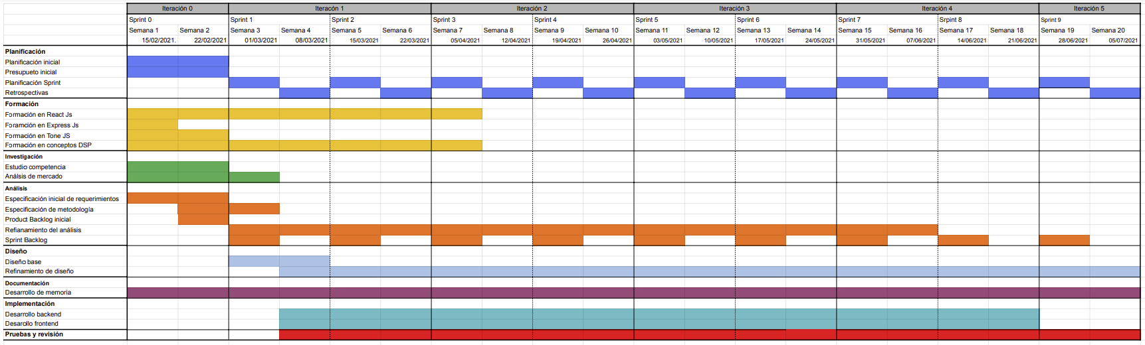

**Figura 3.1. Diagrama Gantt planificación inicial**

De acuerdo con esta planificación inicial se estiman las horas que será necesarias para la realización de cada uno de los bloques.

De acuerdo con el Plan de Ordenación Docente del curso 2020/201 de la UGR 1 crédito ECTS se corresponde con 25 horas de trabajo, por lo que 12 créditos ECTS del Trabajo Final de Grado se corresponden con 300 horas de trabajo que hay que planificar. En la tabla 3.1 se muestra la correspondencia en horas para cada uno de los bloques planificados.

|  |  |  |
| --- | --- | --- |
|  | HORAS | PORCENTAJE TOTAL |
| Planificación | 22 | 7,3 |
| Formación | 21 | 7 |
| Investigación | 7 | 2,3 |
| Análisis | 40 | 13,3 |
| Diseño | 41 | 13,6 |
| Documentación | 32,5 | 10,83 |
| Implementación | 109 | 36,3 |
| Revisión y Pruebas | 27,5 | 9,17 |
| TOTAL | 300 | 100 |

**Tabla 3.1. Horas planificadas**

## 3.2. Presupuesto

Se estima que el precio del proyecto ronde los 5490€

|  |  |  |
| --- | --- | --- |
| Elementos | Coste | Total |
| Ordenador | 780 € | 780 € |
| Teclado MIDI | 100 € | 100 € |
| Auriculares estudio | 60 € | 60 € |
| Espacio de coworking (4 meses) | 100 € / mes | 400 € |
| Trabajo autónomo (4 meses) | 13,5 € / hora | 4050 € |
| Bibliografía | 100 € | 100 € |
| Total | | 5490 € |

**Tabla 3.2. Presupuesto del proyecto**

### 3.2.1. Justificación del presupuesto

A continuación, se justifica cada elemento del presupuesto:

* **Ordenador:** Será necesario un ordenador de gama media/alta ya que se requiere de capacidad computacional para ejecutar el entorno de programación, lanzar el servidor para realizar pruebas y ejecutar el programa.
* **Teclado MIDI:** Se requiere un teclado MIDI para probar alguna de la funcionalidad que ofrece el sistema. Basta con un teclado MIDI de gama media/baja para realizar las pruebas que rondan entorno a los 100 €
* **Auriculares de estudio:** Es preciso comprar unos auriculares de estudio de gama media para tener un sonido claro y limpio de los sonidos producidos por el software que se esta desarrollando. Este tipo de auriculares rondan los 60€ en el mercado.
* **Espacio de coworking:** Se supone que no se dispone de espacio de trabajo, por lo que se opta por alquilar una plaza en un espacio coworking en la que se dispondrá de electricidad, agua, calefacción, internet y sala de reuniones entre otros. Aproximadamente la tarifa ronda entre los 100 € mensuales.
* **Trabajo autónomo:** Como se planificaron 300 horas de trabajo (ver Tabla 3.1), y el salario de un Ingeniero informático Junior ronda los 13,5 € la hora y el proyecto tiene una duración de 4 meses, se estiman unos 4050 € de trabajo autónomo.
* **Bibliografía:** Serán necesarias fuentes que no se encuentran en Internet y no se encuentran en bibliotecas públicas (salvo en la de la UGR) que conllevarán un coste adicional.

# Capítulo 4: Análisis

## 4.1. Metodología de desarrollo

Se ha optado por una metodología ágil para el desarrollo de este proyecto. En particular se ha elegido SCRUM como metodología de desarrollo, aunque se ha adaptado al proyecto. A continuación, se explica detalladamente.

### 4.1.1. SCRUM

### 4.1.2. Velocidad de Trabajo

Partimos de un equipo de desarrollo formado por 1 programador que van a dedicar un 100% de su trabajo al proyecto.

La duración de cada uno de los Sprints que vamos a realizar en el proyecto van a ser de 2 semanas.

La estimación del esfuerzo de cada una de las historias de usuario se ha expresado en días ideales de programación.

Se estima que un día ideal de programación se va a corresponder con 2 a 3 días reales de trabajo.

La duración de Sprint va a ser: 1 Sprint = 2 semanas = 12 Días reales

La Velocidad del equipo de desarrollo medido en punto de historia es: 1 Programador * 12= 12 días reales por iteración => de 10 a 12 PH por iteración.

Se ha decidido usar 12 Puntos de historia como la velocidad estimada del equipo.

## 4.2. Análisis del entorno

Antes de entrar en el análisis de los requerimientos del sistema o las historias de usuario, es necesario analizar el entorno para conocer cómo se comportan los usuarios al utilizar un sintetizador virtual y lograr un software más adaptado a los usuarios.

### 4.2.1. Análisis competitivo

En primer lugar, se realiza un análisis de la competencia para encontrar puntos fuertes y débiles de estos sistemas.

Antes de empezar con el análisis competitivo, hay que destacar que los programas software de síntesis digital más populares están diseñados para ser extensiones de programas DAW, por lo que muchos de estos no se pueden utilizar sin un programa de este tipo, o bien se pueden utilizar, pero con una funcionalidad limitada. A pesar de esto, podemos encontrar otras opciones que no necesitan de un DAW para su funcionamiento.

De esta manera, podemos clasificar los sintetizadores digitales en dos grandes bloques:

* Aquellos que necesitan de un DAW para su utilización.
* Aquellos que no necesitan un DAW para su utilización.

De acuerdo con esta clasificación, para cada grupo, se analiza el sintetizador más popular:

* **Serum:**
  + Esta dentro del primer grupo (necesita un DAW).
  + Diseñado por la empresa Xfer Records.
  + Implementado en C++ usando JUCE [1] como framework.
  + Puntos fuertes
    - En cuanto a síntesis digital, es de los mas sofisticados en el mercado.
    - Tiene dos osciladores.
    - Interfaz bastante sencilla e intuitiva.
    - Posibilidad de elegir distintos tipos de onda.
    - Ofrece la posibilidad de modificar la onda de audio de cada oscilador a nuestro antojo.
    - Sistema de modulación bastante versátil, permite arrastrar el componente de modulación a lo que se quiera modular e incluso cuenta con una matriz de modulación.
    - Permite guardar configuraciones de sonidos.
    - Posee un banco de configuraciones preestablecidas, es decir, de sonido ya diseñados que se pueden buscar y filtrar por categorías u otros criterios.
    - Cuenta con gran variedad de efectos que se pueden aplicar a la vez a un mismo sonido.
    - En la parte inferior de la interfaz hay una simulación de un piano que nos va indicando que nota estamos pulsando encada momento.
    - Posee gráficos que se sincronizan con el sonido producido.
    - Permite insertar muestras de sonido (simples) para su síntesis.
  + Puntos débiles
    - Solo se puede utilizar a través de un DAW, es decir, es un plugin.
    - Tiene bastantes parámetros que se pueden modificar por lo que se requiere un conocimiento alto en síntesis digital.
    - Debido a que es un plugin, sus funciones se limitan a crear sonidos y enviarlos al DAW.
    - Elevado coste, actualmente $189 USD.
* **Midi.city:**
  + Esta dentro del segundo grupo (no necesita un DAW).
  + Es un sintetizador en la nube, que puede usarse en cualquier dispositivo que disponga de un navegador web.
  + Constituye una comunidad, en la que el usuario puede crearse una cuenta para participar en foros, votar para nuevas características, acceder al registro de cambios, reportar algún fallo etc.…
  + Principalmente se basa en JavaScript usando ToneJS [2]
  + Puntos fuertes:
    - Se puede utilizar en cualquier dispositivo con navegador web.
    - Es open source, su utilización no requiere comprar ninguna licencia.
    - Posee todas las octavas.
    - Posee gráficos que se sincronizan con el sonido producido
    - Los sonidos generados se pueden reproducir, con el teclado, pulsando con el ratón en la nota o conectando un teclado MIDI.
    - Cuenta con un metrónomo.
    - Es capaz de secuenciar archivos MIDI.
    - Podemos reproducir una secuencia de percusión a la vez que reproducimos los sonidos sintetizados.
    - Cuanta con un banco de sonidos bien clasificados.
  + Puntos débiles:
    - No se pueden crear nuevos sonidos, los sonidos se limitan a los que vienen por defecto.
    - No se pueden grabar piezas musicales tocadas con los sonidos sintetizados.
    - No se pueden modificar los parámetros de los sonidos, la síntesis es invisible al usuario se realiza en un segundo plano.
    - En ocasiones presenta latencia.

### 4.2.2. Personas y escenarios

Para identificar las metas y los puntos débiles de nuestro usuario objetivo, se crean dos personas que interaccionaran con Serum y Midi.city.

|  |  |  |
| --- | --- | --- |
| **PERSONA 01** | | |
| Nombre | Javier Pérez | Foto |
| Edad | 23 |
| Sexo | M |
| Educación | Graduado en comunicación audiovisual. Master en producción musical |
| **Contexto de uso** | | |
| Cuando | En horario laboral | |
| Dónde | En el estudio | |
| Dispositivo | Ordenador de sobremesa | |
| **Misión** | | |
| Objetivo | Quiere diseñar nuevos sonidos para sus producciones | |
| Expectativas | Obtener sonidos de calidad y de manera sencilla | |
| **Motivación** | | |
| Urgencia | Lo necesita cuanto antes | |
| Deseo | Quiere diseñar sonidos nuevos por el mismo | |
| **Actitud hacia la tecnología** | | |
| Esta siempre a la última, tiene bastante soltura con el uso de las tecnologías | | |

**Tabla 4.X. Persona 01**

|  |  |  |
| --- | --- | --- |
| **PERSONA 02** | | |
| Nombre | Ava Miller | Foto |
| Edad | 27 |
| Sexo | 10 |
| Educación | Graduado en Bellas Artes. Master en artes escénicas |
| **Contexto de uso** | | |
| Cuándo | En su tiempo libre | |
| Dónde | En casa | |
| Dispositivo | Portátil/ Móvil | |
| **Misión** | | |
| Objetivo | Quiere poder tocar el piano con su nuevo teclado MIDI | |
| Expectativas | No gastar dinero en software adicional y poder grabar sus piezas | |
| **Motivación** | | |
| Urgencia | Está aprendiendo de manera autodidacta a tocar el piano y necesita empezar a tocar cuanto antes | |
| Deseo | Poner en práctica las habilidades aprendidas al piano y experimentar con variedad de sonidos | |
| **Actitud hacia la tecnología** | | |
| Se desenvuelve, pero tampoco es una experta | | |

**Tabla 4.X. Persona 02**

A partir de estas dos personas se definen los siguientes escenarios

|  |  |  |
| --- | --- | --- |
| **ESCENARIO 01** | | |
| Nombre persona | Javier Pérez | Foto  What is the font used in Serum? | AudioSEX - Professional Audio Forum |
| Objetivo persona | Diseñar nuevos sonidos para sus producciones |
| **Escenario** | | |
| Javier es un joven productor de Granada. Estudió el grado de Comunicación Audiovisual en la UGR y posteriormente hizo un master privado en producción musical, ya que desde pequeño ha sido un amante de la música y su sueño era llegar a ser alguien importante en el panorama musical.  Paralelamente a sus estudios, Javier trabajaba como camarero de un pub para ganarse un sueldo y así ahorrar para su proyecto musical. Gracias a estos ahorros, recientemente ha montado un pequeño estudio en un local para comenzar su proyecto. Dentro de esta inversión incluyo Ableton Live y Serum para lograr más calidad en sus producciones ya que hasta ahora solo contaba con una guitarra y un teclado.  Dispuesto a crear su primera pieza musical en su nueva etapa de productor profesional, abre el DAW Ableton Live y el sintetizador Serum. Su objetivo es lograr un sonido parecido al de una campana.  Para ello enciende los dos osciladores, selecciona el tipo de onda que cree más conveniente para cada oscilador, establece los parámetros básicos de la envolvente y selecciona un tipo de filtro. Encuentra muchos parámetros que no sabe cómo funcionan por lo que no los toca, ya que él es productor musical y no es un experto en ingeniería de audio, pero tiene conocimientos medios.  Para terminar añade reverb, delay y un compresor para hacer más interesante el sonido. Una vez terminado guarda el sonido como “Campana propia”. El resultado ha sido óptimo, pero no está convencido del todo, así que selecciona una de las campanas que vienen ya creadas por el sintetizador y la modifica un poco hasta conseguir el sonido que buscaba. | | |

**Tabla 4.X. Escenario 01**

|  |  |  |
| --- | --- | --- |
| **ESCENARIO 02** | | |
| Nombre persona | Ava Miller | Foto  midi.city -- online synthesizer -- community - discussion, bug reports,  feature requests, etc. |
| Objetivo persona | Tocar el piano, probar sonidos diferentes y grabar piezas musicales |
| **Escenario** | | |
| Ava es chica de 27 nacida en Londres, que trabaja para una compañía española de macro-festivales que incluye espectáculos escénicos en sus festivales realizados por todo el mundo. Debido a la situación de pandemia, la empresa no puede realizar su actividad por lo que Ava se encuentra en un ERTE.  Ava es una persona inquieta y curiosa y debido a esta situación ha necesitado buscarse un entretenimiento, el piano. Ava ha comenzado a aprender a tocar el piano de manera autodidacta a través de un teclado MIDI que tenía su hermano.  Este tipo de teclados requieren de un software para que se escuche “algo”. Existen muchas alternativas de pago, pero Ava no quiere gastarse dinero ya que la situación económica no es favorable y además necesita algo que pueda usarlo en varios ordenadores ya que no siempre usa el mismo.  Investigando por la red, encontró Midi.city. Para poner a prueba lo que esta aprendiendo, conectó su teclado al ordenador y comenzó a tocar notas. Se dio cuenta que había una biblioteca de sonidos, así que eligió el piano. Para su sorpresa, a la vez que tocaba podía establecer una percusión que le iba acompañando mientras tocaba, además de poder establecer la velocidad a la que iba, había un metrónomo.  Por desgracia, su experiencia no fue satisfactoria al completo, ya que no encontró ningún botón donde poder grabar lo que iba tocando. | | |

**Tabla 4.X. Escenario 02**

### 4.2.3. Aspectos a tratar

A partir del análisis competitivo y de la creación y propuesta de personas y escenarios, se establecen los siguientes aspectos que deberían tratarse a la hora de definir la funcionalidad de nuestro sistema ya que van a aportar un valor añadido al producto final:

|  |  |
| --- | --- |
| Interesante/relevante | Criticas |
| * La portabilidad del software es una ventaja competitiva * Existencia de gráficos que acompañen al audio * Uno o más osciladores * Uno o más efectos * Existencia de filtros * Posibilidad de usar un teclado MIDI para reproducir los sonidos generados * Biblioteca de sonidos ya diseñados para poder usar alguno y/o modificarlos * Opción para guardar aquellos sonidos creados o modificados * Posibilidad de importar sonidos para realizar una síntesis a partir de estos * Grabación de las piezas musicales tocadas * Están disponibles todas las octavas | * Demasiados parámetros hacen compleja la interfaz y el diseño de sonido * Las interfaces no son accesibles y no se adaptan al usuario * El coste de estos programas es muy elevado, no existen muchas opciones open source * Muchos requieren de otros programas de pago para funcionar, hay usuarios que no quieren esto. * Problemas frecuentes relacionados con la latencia |

**Tabla 4.X. Aspectos a tratar**

## 4.3. Requisitos del sistema

A partir del análisis del análisis previo, se especifican los requisitos que debe cumplir el sistema:

### 4.3.1. Requisitos Funcionales

**RF-1**. Gestión de las “Fuentes”. El sistema será capaz de generar señales de audio mediante la síntesis digital mediante el uso de osciladores.

**RF-1.1.** Uso de uno o dos osciladores. El usuario podrá encender y apagar cualquiera de los dos osciladores, permitiendo que los dos estén encendidos simultáneamente.

**RF- 1.1.1.** Elección del tipo de onda. Para cada oscilador se podrá elegir entre una onda con forma de seno, triangulo, cuadrado, o diente de sierra.

**RF- 1.1.2.** Los osciladores generarán todas las frecuencias correspondientes a todas las octavas de un piano.

**RF-1.2.** Polifonía. El sistema será capaz de generar polifonía, es decir, será capaz de generar la señal de audio correspondiente a un acorde o a una nota por separado.

**RF-1.3.** Suma de señales. El audio generado por las fuentes será la suma de las señales de audio generadas por las fuentes.

**RF-2**. Gestión de los “Modificadores”. El sistema podrá alterar la señal de audio que las fuentes generan.

**RF-2.1.** Aplicación de la envolvente. Para cada uno de los osciladores existirá una envolvente de la amplitud de audio que controlará la evolución temporal de la seña generada.

**RF-2.2.** Uso de reverberación (Reverb). El usuario podrá aplicar un efecto de

Reverberación sobre la señal de audio generada por las fuentes.

**RF-2.2.1.** Encendido y apagado. Se podrá encender y apagar la reverberación en cada momento.

**RF-2.3.** Uso de Delay. El usuario podrá aplicar un efecto de

Delay sobre la señal de audio generada por las fuentes.

**RF-2.3.1.** Encendido y apagado. Se podrá encender y apagar el Delay en cada momento.

**RF-2.4.** Uso de distorsión. El usuario podrá aplicar un efecto de

Distorsión que modifique el espectro frecuencial de la señal generada

**RF-2.4.1.** Encendido y apagado. Se podrá encender y apagar el efecto de distorsión en cada momento.

**RF-2.5.** Uso de filtros. El usuario podrá aplicar filtros de frecuencia sobre la señal de audio generada por las fuentes.

**RF-2.5.1.** El usurario podrá aplicar distintos tipos de filtros en función de lo que requiera para modificar el sonido.

**RF-2.4.** Uso de ecualizador de 5 bandas. El usuario podrá aplicar ecualización de 5 bandas sobre la señal de audio generada por las fuentes.

**RF-2.4.1.** Encendido y apagado. Se podrá encender y apagar el ecualizador en cada momento.

**RF-3.** Gestión de los “Controladores”. El sistema permitirá al usuario controlar los modificadores y las fuentes

**RF-3.1.** Control de la envolvente. Para cada envolvente se podrán modificar los valores de Attack, Decay, Sustain, Release.

**RF-3.1.1.** Modificar el tiempo de ataque (Attack). El sistema permitirá modificar tiempo de ataque de una envolvente, el tiempo que tarda la señal en alcanzar su máximo valor de amplitud. Este valor se podrá modificar entre los 0 y los 2 ms.

**RF-3.1.2.** Modificar el tiempo de caída (Decay). El sistema permitirá modificar tiempo de caída de una envolvente, el tiempo que tarda la señal en caer a un valor sostenido después de superar la fase de ataque. Este valor se podrá modificar entre los 0 y los 2 ms.

**RF-3.1.3.** Modificar el tiempo de sostenimiento (Sustain). El sistema permitirá modificar tiempo de sostenimiento de una envolvente, el tiempo que la señal se mantiene constante después de superar la fase de caída. Este valor se podrá modificar entre los 0 y los 1 ms.

**RF-3.1.4.** Modificar el tiempo de relajación (Release). El sistema permitirá modificar tiempo de relajación de una envolvente, el tiempo que la señal tarda en perder toda su amplitud. Este valor se podrá modificar entre los 0 y los 5 ms.

**RF-3.2.** Control del efecto de Reverberación. Para el efecto de reverberación se podrá modificar el Decay, HiCut, LowCut.

**RF-3.2.1.** Modificar Decay. El sistema permitirá modificar el valor de Decay de la reverberación, es decir el tiempo de duración del efecto.

**RF-3.2.2.** Modificar HiCut. El sistema permitirá modificar el valor de la frecuencia donde se comienza a filtrar la reverberación. Este valor estará dentro del intervalo de 20k-0hz.

**RF-3.2.3.** Modificar LowCut. El sistema permitirá modificar el valor de la frecuencia donde se comienza a filtrar la reverberación. Este valor estará dentro del intervalo de 0-20khz.

**RF-3.3.** Control del efecto de Delay. Para el efecto de Delay se podrá modificar el FeedBack.

**RF-3.3.1.** Modificar FeedBack. El sistema permitirá modificar la cantidad de FeedBack de efecto Delay, es decir, durante cuánto tiempo tendrá lugar el Delay. Este valor está comprendido entre el 0% y el 100%

**RF-3.4.** Control del efecto de Distorsión. Para el efecto de Distorsión se podrá modificar la cantidad de distorsión aplicada, es decir, se podrá modificar la curva de distorsión para que el espectro frecuencial de la señal sobre la que se aplica el efecto se modifique más o menos.

**RF-3.5.** El sistema permitirá modificar la cantidad de efecto que se aplica para cada uno de ellos, es decir, valor de dry/wet. Este valor es proporcional al efecto y está comprendido entre el 0% y el 100%.

**RF-3.6.** El sistema permitirá alterar el valor de volumen maestro del programa. Este valor oscilará entre los -100 y 0 dB.

**RF-3.7.** Modificar las bandas del ecualizador. Cada banda podrá sumar o decrementar a la amplitud de dicha banda 25 dB.

**RF-3.8.** Control oscilador. Para cada oscilador se podrá modificar el Paneo y el volumen.

**RF-3.8.1.** Modificar el paneo, se podrá establecer cuanto sonido sale por el canal L y cuanto sale por el canal R. Este valor va del -100 a 100 Uds.

**RF-3.8.2.** Modificar volumen, se podrá se podrá ajustar la cantidad de sonido que se quiera (el volumen del sonido que está produciendo). Este valor está comprendido en el intervalo de -100db-0dB.

**RF-4.** Gestión de gráficos. El programa pintará de manera gráfica, el espectro frecuencial de la onda que producen los osciladores al tiempo que se reproducen los sonidos

**RF-5.** Gestión de almacenamiento. El sistema gestionará todo lo relacionado con lo referente a los sonidos y los usuarios de este.

**RF-5.1.** Guardar un sonido creado o modificado. Se guardarán en base de datos todos los valores que producen la señal de audio final. Además, se podrá asignar un nombre y una categoría, valoración

**RF-5.2.** Cargar un sonido guardado en base de datos

**RF-5.3.** Buscar un sonido previamente guardado.

**RF-5.3.1.** Aplicar filtro por categoría o valoración en la búsqueda.

**RF-5.4.** Eliminar un sonido previamente guardado

**RF-6.** Gestión “MIDI”. El sistema será capaz de procesar información MIDI o de control.

**RF-6.1.** El sistema será capaz de comunicarse con un controlador MIDI.

**RF-6.2.** Cuando se pulsa una tecla del teclado MIDI, si hay algún oscilador encendido, se produce un sonido correspondiente a una nota, simulando un teclado MIDI. Será posible tocar hasta dos octavas desde el teclado.

**RF-7.** El sistema permitirá grabar los sonidos producidos y descargarlos en mp3.

**RF-8.** El sistema permitirá a un usuario registrarse.

**RF-9.** El sistema permitirá a un usuario hacer login y logout.

**RF-10.** El sistema permitirá a un usuario registrado modificar su información personal, así como la contraseña.

### 4.3.2. Requisitos no funcionales

**Interfaz**

**RN-1.** Cuando se modifique cualquier valor se debe de mostrar en la interfaz simultáneamente el valor que se es está modificando

**RN-2.** La interfaz debe ser sencilla, accesible e intuitiva

**RN-3.** La interfaz debe mostrar un piano

**RN-4.** Cuando se reproduce un sonido se debe simular que en la interfaz se pulsa la correspondiente tecla del piano

**Rendimiento**

**RN-5.** El sistema deberá ocuparse de la sincronización entre gráficos y audio, la latencia no puede ser superior a 1 segundo

**RN-6.** La latencia entre que se pulsa una tecla del teclado del ordenador, del controlador MIDI o se clica en una tecla de la interfaz, hasta que se reproduce el sonido correspondiente no puede exceder los 700ms.

**Disponibilidad**

**RN-7.** El sistema debe poder utilizarse en cualquier dispositivo que disponga de un navegador web

**RN-8.** El sistema debe estar siempre en ejecución.

**Implementación**

**RN-9.** Se deben de usar lenguajes de programación que puedan ser interpretados por navegadores web

**Seguridad**

**RN-10.** Solo podrán acceder al sistema los usuarios dados de alta

**RN-11.** Cada usuario tendrá un espacio limitado para almacenar sus sonidos

**RN-12.** Los usuarios logueados deberán estar autorizados para realizar las operaciones

**Usabilidad**

**RN-13.** Siempre se cargará un sonido por defecto cuando se entra en el sistema

**Físicos**

**RN-14.** El sistema requiere de un servidor para almacenar la base de datos y ejecutar tanto el backend como el forntend.

## 4.4. Product Backlog

A partir de la fase de análisis en la que se especificaron los requerimientos del sistema se realiza un listado priorizado de las historias de usuario que se llevarán a acabo durante el desarrollo del sistema.

La prioridad está expresada entre 1 y 5, siendo 1 las historias más prioritarias y 5 las menos prioritarias. A continuación, se muestra el Product Backlog ordenado por prioridad

|  |  |  |
| --- | --- | --- |
| ID | Nombre de la historia | Prioridad |
| 1 | Como usuario registrado quiero utilizar uno o dos osciladores | 1 |
| 2 | Como usuario registrado quiero elegir el tipo de onda de un oscilador | 1 |
| 3 | Como usuario registrado quiero ajustar el volumen de los osciladores por separado | 1 |
| 4 | Como usuario registrado quiero modificar la envolvente de un oscilador 1 | 1 |
| 5 | Como usuario registrado quiero tocar notas clicando en las teclas que aparecen en la pantalla | 1 |
| 6 | Como usuario registrado quiero tocar notas desde el teclado del ordenador | 1 |
| 7 | Como usuario registrado quiero tocar un acorde | 1 |
| 8 | Como usuario registrado quiero aplicar un efecto Reverb | 2 |
| 9 | Como usuario registrado quiero modificar el efecto Reverb | 2 |
| 10 | Como usuario registrado quiero aplicar un efecto Delay | 2 |
| 11 | Como usuario registrado quiero modificar el efecto Delay | 2 |
| 12 | Como usuario registrado quiero controlar el volumen del programa | 2 |
| 13 | Como usuario registrado quiero panear un oscilador | 2 |
| 14 | Como usuario registrado quiero aplicar un filtro | 3 |
| 15 | Como usuario registrado quiero modificar el filtro | 3 |
| 16 | Como usuario registrado quiero aplicar un efecto Distorsión | 3 |
| 17 | Como usuario registrado quiero modificar el efecto de Distorsión | 3 |
| 18 | Como usuario registrado quiero guardar un sonido | 3 |
| 19 | Como usuario registrado quiero buscar un sonido guardado | 3 |
| 20 | Como usuario registrado quiero cargar un sonido | 3 |
| 21 | Como usuario registrado quiero eliminar un sonido guardado | 3 |
| 22 | Como usuario registrado quiero utilizar mi teclado MIDI con el sistema | 4 |
| 23 | Como usuario registrado quiero ver el espectro del sonido que estoy produciendo | 4 |
| 24 | Como usuario registrado quiero utilizar el ecualizador de 5 bandas | 4 |
| 25 | Como usuario registrado quiero grabar una pieza musical | 4 |
| 26 | Como usuario no registrado quiero registrarme | 4 |
| 27 | Como usuario registrado quiero hacer login | 4 |
| 28 | Como usuario registrado quiero hacer logout | 4 |
| 29 | Como usuario registrado quiero modificar mis datos personales | 5 |
| 30 | Como usuario registrado quiero cambiar la contraseña | 5 |
| 31 | Como administrador quiero añadir sonidos a la biblioteca por defecto | 5 |
| 32 | Como administrador quiero eliminar sonidos de la biblioteca por defecto | 5 |

## 4.5. Sprints Backlogs

A continuación, se dividen las historias de usuario del Product Backlog en los distintos Sprints. Para cada historia se realiza una estimación de los puntos de estas en función del esfuerzo que se estima para la realización de esa historia. Los puntos de historia son valores pertenecientes a la serie de Fibonacci.

### 4.5.1. Sprint 1

|  |  |  |  |
| --- | --- | --- | --- |
| ID | Nombre de la historia | Prioridad | Puntos de historia |
| 1 | Como usuario registrado quiero utilizar uno o dos osciladores | 1 | 5 |
| 2 | Como usuario registrado quiero elegir el tipo de onda de un oscilador | 1 | 1 |
| 3 | Como usuario registrado quiero ajustar el volumen de los osciladores por separado | 1 | 1 |
| 4 | Como usuario registrado quiero modificar la envolvente de un oscilador | 1 | 8 |

|  |  |
| --- | --- |
| **Identificador**: HU.1 | Como usuario registrado quiero utilizar uno o dos osciladores |
| **Descripción**:  Un usuario registrado en el sistema puede utilizar uno o dos osciladores que generen una señal digital de audio, de manera que pueda encender y apagar los osciladores que quiera en cada momento, así como también pueda utilizar los dos a la vez. | |
| **Estimación**: 5 | **Prioridad**: 1 |
| **Pruebas de aceptación:**   * Encender un oscilador y obtener un sonido * Encender los dos osciladores a la vez y obtener un sonido como suma de los dos osciladores * Apagar los dos osciladores y no obtener ningún sonido | |
| **Tareas:**   * Instalar NodeJS, ReactJS y ToneJS * Crear la infraestructura inicial del forntend en React * Crear dos osciladores * Crear una vista para los osciladores * Crear un botón de encendido y apagado en cada oscilador | |
| **Observaciones:**  Se elegirá una onda por defecto para los osciladores y se creará un botón que reproduzca una nota por defecto para realizar las pruebas. | |

|  |  |
| --- | --- |
| **Identificador**: HU.2 | Como usuario registrado quiero elegir el tipo de onda de un oscilador |
| **Descripción**:  Un usuario registrado en el sistema puede elegir el tipo de onda de un oscilador entre una onda de tipo seno, seno, triangulo, cuadrado, o diente de sierra. | |
| **Estimación**: 1 | **Prioridad**: 1 |
| **Pruebas de aceptación:**   * Elegir una onda seno en un oscilador y obtener un sonido senoidal. * Elegir una onda triangular en un oscilador y obtener un sonido triangular. * Elegir una onda cuadrada en un oscilador y obtener un sonido cuadrangular. * Elegir una onda diente de sierra en un oscilador y obtener un sonido de diente de sierra. * Si tengo los dos osciladores encendidos y elijo una onda distinta en cada uno el sonido que obtengo es la mezcla de los dos osciladores. | |
| **Tareas:**   * Crear en cada oscilador un selector para el tipo de onda * Diseñar algoritmo para la mezcla de dos ondas distintas | |
| **Observaciones:** | |

|  |  |
| --- | --- |
| **Identificador**: HU.3 | Como usuario registrado quiero ajustar el volumen de los osciladores por separado |
| **Descripción**:  Un usuario registrado en el sistema puede ajustar el volumen de salida de cada oscilador entre -100dB y 0, es decir, puede ajustar el nivel de amplitud producido por cada oscilador. | |
| **Estimación**: 1 | **Prioridad**: 1 |
| **Pruebas de aceptación:**   * Si asigno un valor de volumen a un oscilador superior a 0dB automáticamente se convierte en 0dB. * Si asigno un valor de volumen a un oscilador inferior a -100dB automáticamente se convierte en -100dB. * Si incremento los dB se incrementa el volumen, al contrario, si decremento * Si el volumen está a -100dB no se emite sonido. | |
| **Tareas:**   * Crear en la vista de cada oscilador un Knob para el volumen * Diseñar algoritmo para controlar el volumen de los osciladores | |
| **Observaciones:** | |

|  |  |
| --- | --- |
| **Identificador**: HU.3 | Como usuario registrado quiero modificar la envolvente de un oscilador |
| **Descripción**:  Un usuario registrado en el sistema puede modificar la envolvente de un oscilador, es decir, puede modificar los valores Attack, Decay, Sustain, Release. | |
| **Estimación**: 8 | **Prioridad**: 1 |
| **Pruebas de aceptación:**   * Si asigno un valor de Attack entre 0 y 2ms el inicio del sonido producido por un oscilador se ve modificado * Si asigno un valor de Decay entre 0 y 2ms el tiempo de caída producido por un oscilador se ve modificado. * Si asigno un valor de Decay entre 0 y 1ms el tiempo de sustain producido por un oscilador se ve modificado. * Si asigno un valor de Decay entre 0 y 5ms el tiempo de Release producido por un oscilador se ve modificado. | |
| **Tareas:**   * Crear una envolvente por defecto. * Crear el algoritmo que para aplicar la envolvente. * Crear en la vista de cada oscilador un Knob para el Attack,Decay,Sustain,Release. | |
| **Observaciones:**  La interfaz no permitirá a los usuarios introducir valores inferiores a los establecidos en las pruebas de aceptación. | |

### 4.5.2. Sprint 2

|  |  |  |  |
| --- | --- | --- | --- |
| ID | Nombre de la historia | Prioridad | Puntos de historia |
| 5 | Como usuario registrado quiero tocar notas clicando en las teclas que aparecen en la pantalla | 1 | 2 |
| 6 | Como usuario registrado quiero tocar notas desde el teclado del ordenador | 1 | 5 |
| 7 | Como usuario registrado quiero tocar un acorde | 1 | 5 |

|  |  |
| --- | --- |
| **Identificador**: HU.5 | Como usuario registrado quiero tocar notas clicando en las teclas que aparecen en la pantalla |
| **Descripción**:  Un usuario registrado en el sistema puede tocar notas musicales clicando en el piano de la pantalla en sus respectivas notas. Solo podrá tocar por pantalla dos octavas. | |
| **Estimación**: 2 | **Prioridad**: 1 |
| **Pruebas de aceptación:**   * Si clico en una tecla del piano de la pantalla suena una nota. * Si clico la una tecla del piano suena la nota correspondiente a la del piano. Por ejemplo, si toco Do suena Do. * Si clico en dos notas distintas se aprecia que son notas distintas. * Si cambio de tamaño la ventana el piano se ajusta a esta. | |
| **Tareas:**   * Implementar método para tocar notas distintas. * Implementar un componente para la vista del piano. * Asociar a cada nota del piano una nota musical. | |
| **Observaciones:**  Solo se mostrará por pantalla dos octavas del piano y un botón para subir o bajar de octava. | |

|  |  |
| --- | --- |
| **Identificador**: HU.6 | Como usuario registrado quiero tocar notas desde el teclado del ordenador |
| **Descripción**:  Un usuario registrado en el sistema puede tocar notas musicales pulsando en las teclas del ordenador, de manera que el teclado del ordenador simulara el de un piano. El usuario podrá tocar dos octavas simultáneamente. | |
| **Estimación**: 5 | **Prioridad**: 1 |
| **Pruebas de aceptación:**   * Cuando toco una tecla suena una nota. * Si toco una tecla que no se corresponde con ninguna nota no se emite ningún sonido. * Cuando toco una tecla se indica por pantalla que nota estoy tocando. * Si toco simultáneamente una tecla del teclado y la de la interfaz prevalecerá la del teclado. | |
| **Tareas:**   * Implementar método para hacer coincidir teclas con notas. * Implementar método para que se refleje en pantalla que nota/as estoy tocando al pulsar las teclas. * Implementar manejadores de eventos * Gestionar la simultaneidad de eventos entre el piano de la interfaz y las teclas tocadas. * Crear la infraestructura backend inicial * Crear un modelo en BD para las notas * Crear un endpoint para enviar las notas las notas * Pedir las notas al servidor y realizar un parseo. | |
| **Observaciones:**  Cuando el usuario toca una tecla del teclado y se corresponde con una nota se indica por interfaz que nota/as está tocando. | |

|  |  |
| --- | --- |
| **Identificador**: HU.7 | Como usuario registrado quiero tocar un acorde |
| **Descripción**:  Un usuario registrado en el sistema puede tocar un acorde, es decir, podrá tocar un conjunto de notas de manera simultánea y que suene a la vez. | |
| **Estimación**: 5 | **Prioridad**: 1 |
| **Pruebas de aceptación:**   * Cuando toco una tecla suena una nota. * Cuando toco varias notas suena el acorde correspondiente, es decir, la suma de las notas individuales por separado de manera simultánea. | |
| **Tareas:**   * Implementar creación de distintas voces * Implementar método para reproducir acordes | |
| **Observaciones:**  Cuando el usuario toca una tecla del teclado y se corresponde con una nota se indica por interfaz que nota/as está tocando. | |

### 4.5.3. Sprint 3

|  |  |  |  |
| --- | --- | --- | --- |
| ID | Nombre de la historia | Prioridad | Puntos de historia |
| 8 | Como usuario registrado quiero aplicar un efecto Reverb | 2 | 3 |
| 9 | Como usuario registrado quiero modificar el efecto Reverb | 2 | 2 |
| 10 | Como usuario registrado quiero aplicar un efecto Delay | 2 | 3 |
| 11 | Como usuario registrado quiero modificar el efecto Delay | 2 | 2 |
| 12 | Como usuario registrado quiero controlar el volumen del programa | 2 | 2 |

|  |  |
| --- | --- |
| **Identificador**: HU.8 | Como usuario registrado quiero aplicar un efecto Reverb |
| **Descripción**:  Un usuario registrado en el sistema puede aplicar un efecto de Reverb o reverberación a los sonidos producidos por los osciladores. | |
| **Estimación**: 3 | **Prioridad**: 2 |
| **Pruebas de aceptación:**   * Cuando toco una tecla suena el sonido producido por la suma de los osciladores más el Reverb. * Si no tengo encendido el efecto de Reverb el sonido suena limpio. * Se produce una sensación de espacio al aplicarle el efecto | |
| **Tareas:**   * Crear un una clase para gestionar los efectos * Implementar método para aplicar Reverb al conjunto de los dos osciladores. * Implentar un filtro Hicut y Lowpass para aplicarlos al reverb. * Establecer un Reverb por defecto. * Implementar un componente para los efectos en la vista. * Implementar un componente en la vista para alternar entre la vista de efectos y la vista de osciladores. * Implementar un componente dentro del componente de los efectos para el Reverb. * Implementar un botón para encender y apagar el Reverb. | |
| **Observaciones:** | |

|  |  |
| --- | --- |
| **Identificador**: HU.9 | Como usuario registrado quiero modificar el efecto Reverb |
| **Descripción**:  Un usuario registrado en el sistema puede modificar un efecto de Reverb o reverberación. En concreto puede modificar el tiempo de caída o Decay, la frecuencia desde donde empieza a actuar el filtro pasa altos , la frecuencia desde donde empieza a actuar el filtro pasa bajos y la cantidad de efecto que se reproduce. | |
| **Estimación**: 2 | **Prioridad**: 2 |
| **Pruebas de aceptación:**   * Si incremento el HiPass el Reverb suena menos grave. * Si incremento el LowPass el Reverb suena menos agudo. * Si incremento el Decay el reverb dura más tiempo. | |
| **Tareas:**   * Gestionar los cambios en los parámetros del efecto * Completar el componente del Reverb para poder modificar sus parámetros desde la vista * Implementar un botón para encender y apagar el Reverb. * Si disminuyo el nivel de wet el efecto se percibe en menor cantidad. | |
| **Observaciones:** | |

|  |  |
| --- | --- |
| **Identificador**: HU.10 | Como usuario registrado quiero aplicar un efecto Delay |
| **Descripción**:  Un usuario registrado en el sistema puede aplicar un efecto de Delay o retardo a los sonidos producidos por los osciladores. | |
| **Estimación**: 3 | **Prioridad**: 2 |
| **Pruebas de aceptación:**   * Si está encendido el Delay, cuando reproduzco una nota el sonido que produce se repite durante un periodo pequeño de tiempo * Si está apagado, cuando reproduzco una nota esta suena limpia sin repetición alguna | |
| **Tareas:**   * Implementar un método para aplicar el efecto de Delay * Implementar un componente dentro de los componentes de los efectos para el Delay. * Implementar un botón para encender y apagar el Delay. | |
| **Observaciones:** | |

|  |  |
| --- | --- |
| **Identificador**: HU.11 | Como usuario registrado quiero modificar el efecto Delay |
| **Descripción**:  Un usuario registrado en el sistema puede modificar un efecto Delay. En concreto podrá establecer el tiempo de retardo, el feedback o tiempo que tardará en perder toda la amplitud de manera progresiva el efecto y la cantidad de efecto que se va a reproducir | |
| **Estimación**: 3 | **Prioridad**: 2 |
| **Pruebas de aceptación:**   * Si modifico el tiempo, el tiempo en que tarda en repetirse la señal cambia. * Si establezco un feedback alto el efecto de Delay dura más que si establezco uno bajo. * Si establezco un feedback de 0 no se aplica el efecto. * Si disminuyo el nivel de wet el efecto se percibe en menor cantidad. | |
| **Tareas:**   * Gestionar los cambios en los parámetros del efecto * Completar el componente del Delay de la interfaz con sus respectivos parámetros. | |
| **Observaciones:** | |

|  |  |
| --- | --- |
| **Identificador**: HU.12 | Como usuario registrado quiero controlar el volumen del programa |
| **Descripción**:  Un usuario registrado en el sistema puede controlar el volumen general de todos los componentes que producen una señal mediante un solo Knob de volumen. | |
| **Estimación**: 2 | **Prioridad**: 2 |
| **Pruebas de aceptación:**   * Si aumento el volumen general se aprecia un incremento del volumen general * Si disminuyo el volumen general se aprecia una disminución del volumen general. * Si establezco un volumen de 0 no se reproduce nada en los altavoces. | |
| **Tareas:**   * Conectar todos los nodos de ganancia con un nodo maestro * Establecer métodos que gestionen el control del volumen. * Introducir un Knob de volumen en el componente de la cabecera de la vista | |
| **Observaciones:** | |

### 4.5.4. Sprint 4

|  |  |  |  |
| --- | --- | --- | --- |
| ID | Nombre de la historia | Prioridad | Puntos de historia |
| 13 | Como usuario registrado quiero panear un oscilador | 2 | 3 |
| 14 | Como usuario registrado quiero aplicar un filtro | 3 | 3 |
| 15 | Como usuario registrado quiero modificar el filtro | 3 | 2 |
| 16 | Como usuario registrado quiero aplicar un efecto Distorsión | 3 | 2 |
| 17 | Como usuario registrado quiero modificar el efecto de Distorsión | 3 | 2 |

|  |  |
| --- | --- |
| **Identificador**: HU.13 | Como usuario registrado quiero panear un oscilador |
| **Descripción**:  Un usuario registrado en el sistema puede panear cada oscilador por separado, es decir, puede establecer cuanta señal desea que salga por un lado u otro de los altavoces | |
| **Estimación**: 3 | **Prioridad**: 2 |
| **Pruebas de aceptación:**   * A medida que paneo un oscilador a la izquierda este suena en más proporción el lado izquierdo de los altavoces, de igual forma en la derecha. * Si paneo al 100% hacia la izquierda todo sonido producido se reproduce en lado izquierdo del sistema de reproducción, al igual en la derecha * Si no paneo hacia ningún lado la señal se reproduce en ambos lados. | |
| **Tareas:**   * Establecer un método para aplicar un paneo sobre las ganancias de los osciladores * Introducir un componente en la vista de los osciladores para controlar el paneo. | |
| **Observaciones:**  Este paneo es más perceptible en sistemas de reproducción de sonido con dos canales de salida, es decir, que cuentan con más de un altavoz para la reproducción del sonido. | |

|  |  |
| --- | --- |
| **Identificador**: HU.14 | Como usuario registrado quiero aplicar un filtro |
| **Descripción**:  Un usuario registrado en el sistema puede aplicar un tipo de filtro sobre la señal de audio generada por los osciladores. | |
| **Estimación**: 3 | **Prioridad**: 3 |
| **Pruebas de aceptación:**   * Si enciendo el filtro la señal de audio difiere de la original. | |
| **Tareas:**   * Establecer los tipos de filtro * Implementar un método para aplicar los filtros sobre la señal * Implementar un componente en la vista de los efectos para el filtro | |
| **Observaciones:**  Los tipos de filtros serán: "lowpass","highpass", "lowshelf","bandpass", "highshelf", "peaking","notch". | |

|  |  |
| --- | --- |
| **Identificador**: HU.15 | Como usuario registrado quiero modificar el filtro |
| **Descripción**:  Un usuario registrado en el sistema puede modificar un filtro. En concreto puede modificar el tipo de filtro que se va aplicar, la frecuencia desde la que este empieza a actuar y la cantidad de efecto aplicada | |
| **Estimación**: 2 | **Prioridad**: 3 |
| **Pruebas de aceptación:**   * Si cambio el tipo de filtro se aprecia una diferencia en el sonido resultante * Si modifico la frecuencia el sonido resultante se modifica en consecuencia. * Si decremento la cantidad de efecto aplicada, el filtro se aprecia menos, al contrario si la incremento | |
| **Tareas:**   * Gestionar el cambio en los parámetros * Completar la vista del filtro para poder controlar todos sus parámetros y alternar entre tipos de filtros. | |
| **Observaciones:** | |

|  |  |
| --- | --- |
| **Identificador**: HU.16 | Como usuario registrado quiero aplicar un efecto Distorsión |
| **Descripción**:  Un usuario registrado en el sistema puede aplicar un efecto de Distorsión que modifique el espectro frecuencial de la señal de audio generada por los osciladores. | |
| **Estimación**: 2 | **Prioridad**: 3 |
| **Pruebas de aceptación:**   * Si enciendo el efecto se aprecia la distorsión aplicada. | |
| **Tareas:**   * Implementar un método para aplicar un efecto de Distorsión * Implementar un componente en la vista de efectos para la Distorsión | |
| **Observaciones:** | |

|  |  |
| --- | --- |
| **Identificador**: HU.17 | Como usuario registrado quiero modificar el efecto de Distorsión |
| **Descripción**:  Un usuario registrado en el sistema puede modificar el efecto de Distorsión. En concreto, puede modificar la curva de distorsión o nivel de distorsión y la cantidad de efecto aplicada. | |
| **Estimación**: 2 | **Prioridad**: 3 |
| **Pruebas de aceptación:**   * Si incremento la curva de distorsión, el sonido suena más duro o distorsionado. * Si decremento la curva de distorsión, el sonido suena más suave * Si decremento la cantidad de efecto aplicada, la distorsión se aprecia menos, al contrario si la incremento. | |
| **Tareas:**   * Gestionar los cambios en los parámetros * Completar el componente de la vista relativo a la distorsión, con sus respectivos parámetros. | |
| **Observaciones:** | |

### 4.5.5. Sprint 5

|  |  |  |  |
| --- | --- | --- | --- |
| ID | Nombre de la historia | Prioridad | Puntos de historia |
| 18 | Como usuario registrado quiero guardar un sonido | 3 | 5 |
| 19 | Como usuario registrado quiero buscar un sonido guardado | 3 | 3 |
| 20 | Como usuario registrado quiero cargar un sonido | 3 | 5 |

|  |  |
| --- | --- |
| **Identificador**: HU.18 | Como usuario registrado quiero guardar un sonido |
| **Descripción**:  Como usuario registrado quiero guardar una configuración correspondiente a un sonido, dándole obligatoriamente un nombre y una categoría, y opcionalmente valoración y descripción. Cada configuración guardada contiene todos los parámetros que intervienen en la generación del sonido final, tanto los parámetros de los osciladores, como el de los efectos | |
| **Estimación**: 5 | **Prioridad**: 3 |
| **Pruebas de aceptación:**   * Si intento guardar un sonido sin nombre me devuelve mensaje de error. * Si intento guardar un sonido con el mismo nombre que otro me devuelve un mensaje de error. * Si intento guardar un sonido con un nombre nuevo me devuelve un mensaje de éxito. | |
| **Tareas:**   * Crear los modelos necesarios para la configuración de un sonido en el backend * Crear un end-point en el backend que responda a una petición de guardado * Crear las consultas necesarias para guardar el sonido en base de datos * Solicitar desde el frontend la operación y parsear la respuesta * Implementar una vista para realizar la petición de guardado * Interpretar la respuesta del backend en el frontend | |
| **Observaciones:** Las categorías serán las siguientes: PAD, BELL, LEAD, PLUCK, KEYS, BASS, PERSCUSION.  La valoración será un número del 1 al 5. | |

|  |  |
| --- | --- |
| **Identificador**: HU.19 | Como usuario registrado quiero buscar un sonido guardado |
| **Descripción**:  Como usuario registrado quiero buscar un sonido guardado por su nombre. Para ello primero debo consultar los sonidos que tengo almacenados en una tabla y luego realizar una búsqueda sobre esta. Además, en esta búsqueda es posible aplicar filtros sobre la categoría y la valoración. | |
| **Estimación**: 3 | **Prioridad**: 3 |
| **Pruebas de aceptación:**   * A medida que voy introduciendo caracteres en el buscador, en la tabla solo me aparecen los sonidos cuyo nombre va coincidiendo con los caracteres. * Si aplico los filtros solo me aparecerán los sonidos que coincidan con los valores de los filtros. * Si tengo los filtros activos, A medida que voy introduciendo caracteres en el buscador, en la tabla solo me aparecen los sonidos cuyo nombre va coincidiendo con los caracteres y que se ajustan a los filtros * Si introduzco un nombre que no se encuentra en los sonidos la tabla se pinta sin contenido * Si poseo sonidos guardados y no he realizado ninguna búsqueda ni he aplicado un filtro todavía, me aparecen todos estos sonidos en la tabla | |
| **Tareas:**   * Crear un end-point en el backend que devuelva los sonidos almacenados de un usuario en concreto * Crear las consultas necesarias para obtener los sonidos de la base de datos * Solicitar desde el frontend la operación y parsear la respuesta * Implementar una vista que se muestre una tabla con los sonidos y un buscador * Una vez parseados, cargar los datos traídos desde el backend en la tabla. * Interpretar un método para filtrar la búsqueda por los distintos campos descritos | |
| **Observaciones:** Cuando hablamos de filtrar por categoría y valoración nos referimos a que el sonido se encuentre en una determinada categoría o que su valoración este en un determinado rango. | |

|  |  |
| --- | --- |
| **Identificador**: HU.20 | Como usuario registrado quiero cargar un sonido |
| **Descripción**:  Como usuario registrado quiero cargar la configuración correspondiente a un sonido previamente guardada para poder utilizar dicho sonido y/o realizar modificaciones a partir de este. | |
| **Estimación**: 5 | **Prioridad**: 3 |
| **Pruebas de aceptación:**   * Si solicito cargar un sonido, finalizada la carga, puedo utilizar dicho sonido correcta * Cuando cargo un sonido por interfaz se muestra que se ha cargado el sonido y se indica el nombre del sonido en la parte superior de la pantalla * Si se produce un error en la carga se muestra un mensaje de error. | |
| **Tareas:**   * Crear un end-point en el backend que devuelva la configuración en formato JSON del sonido solicitado. * Crear las consultas necesarias para obtener la configuración del sonido de base de datos * Solicitar desde el frontend la operación y parsear la respuesta * Actualizar todos los parámetros correspondientes a la configuración cuando es parseada | |
| **Observaciones:** | |

### 4.5.6. Sprint 6

|  |  |  |  |
| --- | --- | --- | --- |
| ID | Nombre de la historia | Prioridad | Puntos de historia |
| 21 | Como usuario registrado quiero eliminar un sonido guardado | 3 | 3 |
| 22 | Como usuario registrado quiero utilizar mi teclado MIDI con el sistema | 4 | 3 |
| 23 | Como usuario registrado quiero ver el espectro del sonido que estoy produciendo | 4 | 5 |

|  |  |
| --- | --- |
| **Identificador**: HU.21 | Como usuario registrado quiero eliminar un sonido guardado |
| **Descripción**:  Como usuario registrado quiero eliminar un sonido que previamente había almacenado. | |
| **Estimación**: 3 | **Prioridad**: 3 |
| **Pruebas de aceptación:**   * Si solicito eliminar el sonido, se mostrará un mensaje de confirmación para aceptarlo o rechazarlo antes de eliminarlo. * Si se elimina el sonido con éxito se mostrará un mensaje de éxito * Si se produce un error en el borrado se muestra un mensaje de error. | |
| **Tareas:**   * Crear un end-point en el backend para eliminar el sonido * Crear las consultas necesarias para eliminar el sonido * Implementar una vista para eliminar el sonido * Mandar petición al backend, parsear el resultado e interpretarlo. | |
| **Observaciones:** | |

|  |  |
| --- | --- |
| **Identificador**: HU.22 | Como usuario registrado quiero utilizar mi teclado MIDI con el sistema |
| **Descripción**:  Como usuario registrado quiero conectar mi teclado MIDI al ordenador. Una vez conectado desea tocar los sonidos del oscilador (las notas) utilizando mi teclado MIDI y que estos sonidos vayan acordes con la tecla del teclado que estoy pulsando. | |
| **Estimación**: 3 | **Prioridad**: 4 |
| **Pruebas de aceptación:**   * Al conectar el teclado MIDI, se indica por pantalla que dispositivo MIDI se ha conectado * Si no tengo ningún dispositivo MIDI conectado se indica por pantalla que no hay ninguno conectado * Si tengo el teclado MIDI conectado si pulso una nota el sonido reproducido se corresponde con dicha nota * Si tengo el teclado MIDI conectado, si pulso una nota de la interfaz o una tecla del teclado se sigue reproduciendo el sonido. | |
| **Tareas:**   * Implementar un método de comunicación con un Hardware MIDI * Interpretar los datos enviados por el teclado MIDI * Implementar una zona de la interfaz que indique la presencia o no del MIDI * Sincronizar la interfaz con la respuesta MIDI | |
| **Observaciones:** | |

|  |  |
| --- | --- |
| **Identificador**: HU.23 | Como usuario registrado quiero ver el espectro del sonido que estoy produciendo |
| **Descripción**:  Como usuario registrado quiero poder visualizar en pantalla, mediante unos gráficos de barras, dinámicos, es decir, que se van pintando de manera sincronizada con el sonido reproducido, el espectro de dicho sonido. Además, debo poder visualizar que zonas del espectro están cercanas a valores muy altos de amplitud (volumen) por medio de colores. Por último, cuando pasé el ratón por una de las zonas del gráfico me indicará de que frecuencia se trata. | |
| **Estimación**: 5 | **Prioridad**: 4 |
| **Pruebas de aceptación:**   * Cuando reproduzco una nota se visualiza el gráfico a corde con la duración e intensidad del sonido * Si un sonido posee mucha información en graves, la zona del espectro correspondiente a los graves se pinta en rojo, al igual que pasa con el resto de las zonas del espectro * Si pongo el ratón encima de la gráfica me indica la frecuencia en la que me sitúo | |
| **Tareas:**   * Implementar un método de sincronización de los gráficos con el sonido * Implementar un método de pintado de los gráficos * Implementar una vista para los gráficos | |
| **Observaciones:** Cuanto más alta sea la amplitud de una frecuencia su color estará más cercano al rojo, cuanto más baja al verde, y en un punto cercano al rojo en amarillo. | |

### 4.5.7. Sprint 7

|  |  |  |  |
| --- | --- | --- | --- |
| ID | Nombre de la historia | Prioridad | Puntos de historia |
| 24 | Como usuario registrado quiero utilizar el ecualizador de 5 bandas | 4 | 5 |
| 25 | Como usuario registrado quiero grabar una pieza musical | 4 | 3 |
| 26 | Como usuario no registrado quiero registrarme | 4 | 3 |

|  |  |
| --- | --- |
| **Identificador**: HU.24 | Como usuario registrado quiero utilizar el ecualizador de 5 bandas |
| **Descripción**:  Como usuario registrado quiero ecualizar los sonidos producidos a partir de un ecualizador de 5 bandas. Habrá una banda para las frecuencias bajas, las frecuencias medias bajas, las medias, medias altas y altas. Estas bandas modificarán la amplitud de las frecuencias en un rango de 25 dB de incremento o decremento, a partir de la aplicación del filtro adecuado para ello. | |
| **Estimación**: 5 | **Prioridad**: 4 |
| **Pruebas de aceptación:**   * Si incremento la banda grave el sonido suena más grave. Al contrario si decremento. Lo mismo ocurre con el resto de bandas | |
| **Tareas:**   * Implementar una vista para las bandas * Implementar la lógica para aplicar los filtros de las bandas | |
| **Observaciones:** | |

|  |  |
| --- | --- |
| **Identificador**: HU.25 | Como usuario registrado quiero grabar una pieza musical |
| **Descripción**:  Como usuario registrado quiero grabar una pieza musical tocada con los sonidos reproducidos por el oscilador, es decir, deseo poder grabar la secuencia de sonidos en un intervalo de tiempo generada por el sintetizador. | |
| **Estimación**: 3 | **Prioridad**: 4 |
| **Pruebas de aceptación:**   * Si presiono el botón de grabar, toco algunas notas y posteriormente el de pausa, puedo escuchar la grabación hasta el momento de la pausa * Si la grabación estaba pausada y vuelvo a reanudarla la grabación sigue y cuando vuelvo a pausarla puedo escuchar el resultado de la grabación que había antes de la primera pausa seguida de la grabación realizada al reanudarla * Si hay una grabación y pulso en descargar la grabación se descarga en mi ordenador * Si hay una grabación pausado y presiono el botón de reiniciar y realizo otra grabación el resultado de la grabación será esta nueva grabación | |
| **Tareas:**   * Implementar una vista para la grabación * Implementar la lógica para realizar la grabación | |
| **Observaciones:** | |

|  |  |
| --- | --- |
| **Identificador**: HU.26 | Como usuario no registrado quiero registrarme |
| **Descripción**:  Como usuario no registrado deseo crearme una cuenta para posteriormente loguearme en la aplicación | |
| **Estimación**: 3 | **Prioridad**: 4 |
| **Pruebas de aceptación:**   * Si envió algún campo vacío se muestra un mensaje indicándolo * Si introduzco un nombre de usuario que ya existe se notifica por pantalla * Si introduzco una dirección de correo electrónico asociada a un usuario existente se notifica por pantalla * Si la longitud de la contraseña no es adecuada se muestra un mensaje por pantalla * Si las dos contraseñas introducidas por pantalla no coinciden se muestra un mensaje por pantalla * Si introduzco todos los campos adecuadamente se muestra un mensaje de éxito y mi usuario queda registrado | |
| **Tareas:**   * Crear los modelos necesarios en la base de datos * Crear un end-point en el backend para registrar un usuario * Crear las consultas necesarias para registra un usuario * Implementar una vista * Crear manejo de rutas en el frontend * Implementar la validación del formulario * Implementar mecanismo de envío y recepción de respuesta * Interpretar las respuestas del servidor | |
| **Observaciones:** | |

### 4.5.8. Sprint 8

|  |  |  |  |
| --- | --- | --- | --- |
| ID | Nombre de la historia | Prioridad | Puntos de historia |
| 27 | Como usuario registrado quiero hacer login | 4 | 5 |
| 28 | Como usuario registrado quiero hacer logout | 4 | 1 |
| 29 | Como usuario registrado quiero modificar mis datos personales | 5 | 3 |

|  |  |
| --- | --- |
| **Identificador**: HU.27 | Como usuario registrado quiero hacer login |
| **Descripción**:  Como usuario registrado quiero poder iniciar sesión (login) en la aplicación para poder hacer uso de ella | |
| **Estimación**: 5 | **Prioridad**: 4 |
| **Pruebas de aceptación:**   * Si introduzco un nombre de usuario que no se corresponde con ninguno registrado se muestra un mensaje de error * Si introduzco una contraseña incorrecta se muestra un mensaje de error * Si introduzco las credenciales correctas me redirige al sintetizador y se me almacena una cookie de usuario y otra de token | |
| **Tareas:**   * Crear y gestionar el jwt Token en el backend * Crear un end-point en el backend para loguear un usuario * Crear las consultas necesarias para hacer el login * Implementar una vista para el login * Gestión de sesiones * Implementar la validación del formulario * Implementar mecanismo de envío y recepción de respuesta * Interpretar las respuestas del servidor | |
| **Observaciones:** | |

|  |  |
| --- | --- |
| **Identificador**: HU.28 | Como usuario registrado quiero hacer logout |
| **Descripción**:  Como usuario registrado quiero poder cerrar sesión (logout) en la aplicación | |
| **Estimación**: 1 | **Prioridad**: 4 |
| **Pruebas de aceptación:**   * Si hago logout, se me muestra una alerta, en caso de aceptarla se me redirige al login y se me eliminan las cookies que tenía almacenadas | |
| **Tareas:**   * Implementar un botón para el logout * Implementar la lógica | |
| **Observaciones:** | |

|  |  |
| --- | --- |
| **Identificador**: HU.29 | Como usuario registrado quiero modificar mis datos personales |
| **Descripción**:  Como usuario registrado quiero poder modificar mi nombre de usuario, email, fecha de nacimiento y contraseña. Para ello previamente debo poder consultar los datos de mi perfil almacenados | |
| **Estimación**: 3 | **Prioridad**: 5 |
| **Pruebas de aceptación:**   * Si intento modificar el nombre de usuario a uno que ya existe se muestra un error * Si intento modificar el email a un que ya existe se muestra un error * Si las contraseñas introducidas no coinciden se muestra un error * Si modifico un campo y lo dejo vacío se muestra un error * Si modifico todos los datos correctamente, se muestra un mensaje de éxito | |
| **Tareas:**   * Crear un end-point en el backend para consultar el perfil de un usuario * Crear las consultas necesarias para obtener el perfil de un usuario * Crear un end-point en el backend para modificar la contraseña de un usuario * Crear las consultas necesarias para modificar la contraseña de un usuario * Implementar una vista para los datos del perfil * Mandar la petición al backend y gestionar la respuesta * Validar los formularios | |
| **Observaciones:** | |

# Capítulo 5: Diseño

En este capítulo se va a proceder a detallar como se realizado el diseño del sistema en general, comprendiendo el diseño de la arquitectura de este, el diseño de la interfaz de usuario, así como la estructura de clases que se implementarán.

## 5.1. Arquitectura

Se busca un modelo software en el que por un lado se encuentre la aplicación del usuario, en la que este interactuará de manera fácil e intuitiva y por otro lado, un servidor de información que proporcione los datos para el funcionamiento de la aplicación totalmente ajeno al usuario. De esta manera el usuario percibirá el sistema como un TODO a partir de la aplicación.

A partir de esta diferenciación, podemos observar, que se busca desarrollar un modelo software basado en una arquitectura cliente-servidor [3], aunque por motivos de escalabilidad, la opción más idónea para llevar a cabo este modelo es una arquitectura n-capas.

### 5.1.1. Arquitectura n-capas

El modelo de arquitectura cliente-servidor es un modelo en el que las tareas son repartidas entre cliente y servidor, de manera, que el cliente realiza peticiones al servidor y este le da respuesta. Es evidente que este modelo realiza una separación, de tipo lógica, aunque también podría ser física, entre el programa cliente y el programa servidor.

Las arquitecturas cliente servidor genéricas tienen dos tipos de nodos, un nodo cliente y otro servidor. De acuerdo con esta disposición, se pueden abstraer dos capas, la capa cliente y la capa servidor, cada una con independencia lógica.

Es muy común que el servidor, este compuesto por varios programas, es decir, que se divida en varias capas. Esta división del servidor, convierte a la arquitectura cliente-servidor en una arquitectura de n-capas.

La arquitectura n-capas es un modelo software en el que las responsabilidades se separan en forma de capas, es decir, cada representa una abstracción de un conjunto de responsabilidades específicas. Este modelo debe seguir las siguientes características:

* Los niveles tienen que estar separados, físicamente y lógicamente
* Una capa superior puede utilizar los servicios de una inferior, pero no al revés.

De esta manera, se considera que este modelo software de n-capas es el más adecuado para el sistema a desarrollar ya que nos va a proporcionar escalabilidad e independencia entre las capas facilitando el desarrolla.

A continuación, se muestra una representación del sistema en cuestión siguiendo este modelo software:

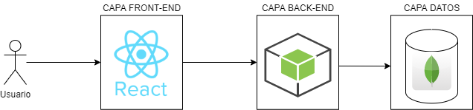

**Figura 5.1: Diagrama conceptual de la arquitectura**

Como se puede observar en la Figura 5.1, la arquitectura a desarrollar constará de tres capas, por lo que se trata de una **arquitectura 3-capas.** Las capas en las que se va a dividir el sistema son:

* **Capa Font-end:** Es la capa que representa a la vista, es decir, a la parte del sistema con la que el usuario interaccionará directamente. Su responsabilidad será abstraer toda la funcionalidad relativa a la interfaz del sistema y para su implementación se utilizará React principalmente como Framework(ver sección xxxx ).
* **Capa Back-end:** Esta capa es completamente invisible al usuario. Su responsabilidad consistirá en realizar peticiones a la base de datos, para consultar, modificar, eliminar o crear información en esta, y proporcionarla esta información de manera procesada al usuario. En otras palabras, esta capa actuará como intermediaria entre la capa Front-end y la capa de datos. Para su implementación se utilizará *NodeJS* y *Express***.**
* **Capa de datos:** Invisible al usuario. Se corresponde con una Base de datos MongoDB no relacional. Su responsabilidad será almacenar los datos que el sistema requiere para su adecuado funcionamiento.

Estas capas, como ya se ha mencionado, deben mantener una independencia tanto lógica como física. Cada capa se corresponderá con un programa independiente, logrando una independencia lógica. En cuanto a la independencia física, esta será lograda mediante la ejecución de las distintas capas (programas) en puertos distintos del mismo equipo, ya que por motivos de recursos no se dispone de varias máquinas, aunque el sistema está pensado para que cada capa se ejecute en equipos distintos.

La comunicación entre las capas va a ser bidireccional, pero cumpliéndose siempre que una capa inferior no puede realizar peticiones a algún servicio o método de una capa superior. Las comunicaciones entre capas van a seguir el siguiente esquema:

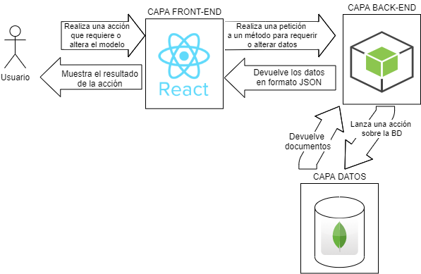

**Figura 5.2. Esquema de comunicación entre las capas**

De acuerdo con los dos esquemas anteriores, se pueden identificar los diferentes componentes que existirán en el sistema, los cuales se indican en el siguiente diagrama de componentes:

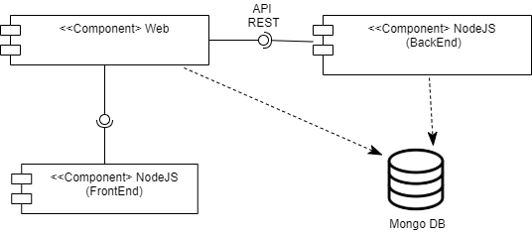

**Figura 5.3: Diagrama de componentes del sistema**

A continuación, se explican los componentes que aparecen en el diagrama:

* **Web:** Se corresponde con la interfaz. El usuario interaccionará continuamente con este componente.
* **NodeJS (frontend):** Este componente, se encarga de traducir todo el código en JavaScript en código para el cliente (HTML). La existencia de este componente, se debe a la utilización de React como Framework para el desarrollo de la capa Front-end, por lo que se necesita de este componente para que se realicen las traducciones adecuadas para la visualización de la interfaz de manera correcta. Este componente es incluso invisible para el desarrollador.
* **NodeJS (backend):** Se corresponde en su totalidad con la capa Backend y proporciona una interfaz al componente web que seguirá un protocolo API-REST, que se tratará en secciones posteriores de esta memoria

Ya se ha abordado el diseño de la arquitectura del sistema, por lo que se procede al diseño de cada una de las capas por separado.

## 5.2. Diseño Capa de Datos

La capa de datos consistirá en una base de datos no relacional, en concreto, una base de datos MongoDB, de tipo no relacional, que se comunicará con la capa Back-end (exclusivamente). Este tipo de bases de datos tienen las siguientes características:

* No utilizan el lenguaje SQL para las consultas
* No se requieren estructuras fijas como tablas
* Los datos se almacenan en documentos
* Los conjuntos de datos no tienen por qué estar relacionados

Estas características hacen que este tipo de base de datos se adapte a nuestro sistema, ya que vamos a necesitar datos independientes que no tienen porque estar relacionados entre sí y nos va a permitir escalar horizontalmente[4] el sistema de manera mas sencilla que si usáramos un modelo de datos relacional.

En esta capa se van a encontrar los datos que necesita el sistema para su funcionamiento. Estos datos se representan en el siguiente esquema:

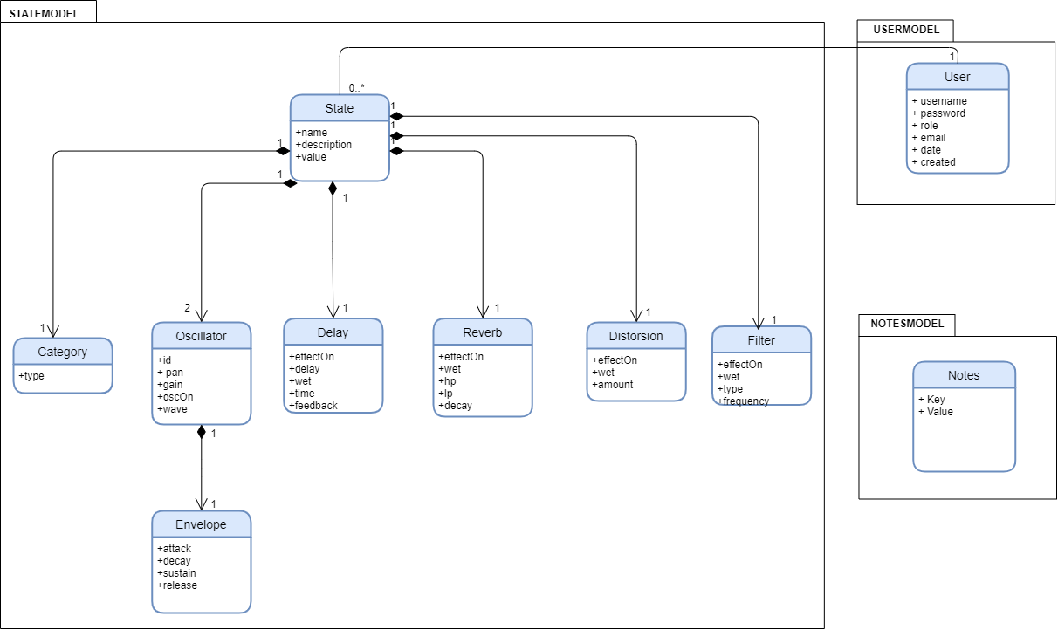

**Figura 5.4: Esquema de la base de datos**

Del anterior esquema se puede deducir los siguiente:

* La base datos constará con tres paquetes, que constituyen una representación de un conjunto de datos necesarios en el sistema. Estos paquetes se corresponderán cada uno con una colección de documentos. Tendremos:
  + **State Model**
  + **User Model**
  + **Notes Model**
* No todos los elementos están relacionados. Obsérvese que NotesModel es totalmente independiente al resto.

### 5.2.1. State Model

Se va a corresponder con un estado del sonido, es decir, con todos los datos que intervienen en la generación y reproducción de un sonido digital.

En el esquema de la figura 5.4 se puede observar que se ha seguido un **patrón de diseño composite.** Este patrón consiste en la construcción de un objeto a partir de la construcción de otros más simples, de acuerdo al siguiente esquema, extraído del libro del GoF [1]:

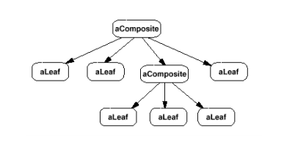

**Figura 5.5. Patrón Composite**

Siguiendo este patrón tenderemos

* **Objetos Leaf u Hoja:** Van a representar los objetos más simples que no requieren de otros para existir.
* **Objetos Composite o Compuestos:** Objetos que están compuestos de otros más simples, ya sean otros compuestos u objetos hoja.

Todo esto se refleja en el diseño, de la siguiente manera:

* **State**: Va a representar el estado del sonido y es un objeto compuesto de:
  + **Oscillator**: Va a representar los datos referentes a un oscilador y a su vez está compuesto de:
    - **Envelope:** Va a representar a una envolvente y es un objeto hoja.
  + **Delay:** Va a representar al efecto de Delay y es un objeto hoja.
  + **Reverb:** Va a representar al efecto de Reverb y es un objeto hoja.
  + **Filter:** Va a representar al efecto de Filter y es un objeto hoja.
  + **Distorsion:** Va a representar al efecto de Distorsion y es un objeto hoja.
  + **Category:** Va a representar un tipo de sonido y es un objeto hoja.

Por último, un State o Estado estará relacionado con un usuario, a pesar de seguir un modelo no relacional, ya que se necesitará asociar que estados le pertenecen a cada usuario.

### 5.2.2. User Model

Se corresponde con la representación de un usuario en base de datos. Este paquete contará con único objeto **User,** el cual estará relacionado con 0 o muchos estados ya que un usuario podrá guardar muchos sonidos.

### 5.2.3. Notes Model

Es una representación de las notas musicales, a partir de parejas clave valor, haciendo coincidir una determinada nota musical con su correspondiente frecuencia.

Solo cuenta con el objeto **Notes** y es totalmente independiente al resto de modelos.

## 5.3. Diseño Capa Back-end

La capa Back-end servirá de intermediaria entre la capa Font-end y la capa de datos.

De acuerdo con su responsabilidad, será necesario disponer de una serie de mecanismos de comunicación que hagan posible esta acción de intermediación entre su capa superior e inferior. Dichos mecanismos de comunicación se basarán en una API que seguirá un **protocolo REST,** aunque cabe destacar que dicho protocolo solo se dará entre la comunicación de esta capa con la capa Front-end, ya que la tecnología empleada para el desarrollo del sistema proporciona otros mecanismos para la comunicación con la base de datos, los cuales serán tratados más adelante en esta memoria (ver sección xxxx ).

### 5.3.1. Protocolo REST [2]

El protocolo REST o protocolo de transferencia de estado representacional, es una interfaz que conecta varios sistemas, en nuestro, caso conectará la capa Front-end con la capa Back-end, basándose en el protocolo HTTP [5]. Este protocolo tiene las siguientes características:

* **No tiene estado:** Toda la información va en la petición por lo que no se tiene que almacenar el estado de las comunicaciones
* **Las operaciones están definidas:** Operaciones PUT, GET, POST, DELETE, PATCH.
* **Cada recurso se identifica con una URI**

Este protocolo nos va a permitir aislar aún más cada una de las capas, ya que no necesitamos el estado de las comunicaciones favoreciendo que se siga el modelo software que se va diseñar (arquitectura n-capas)

De acuerdo con el protocolo REST, la comunicación entre la capa Front-end y la capa Back-end seguirá los siguientes e diagramas de interacción:

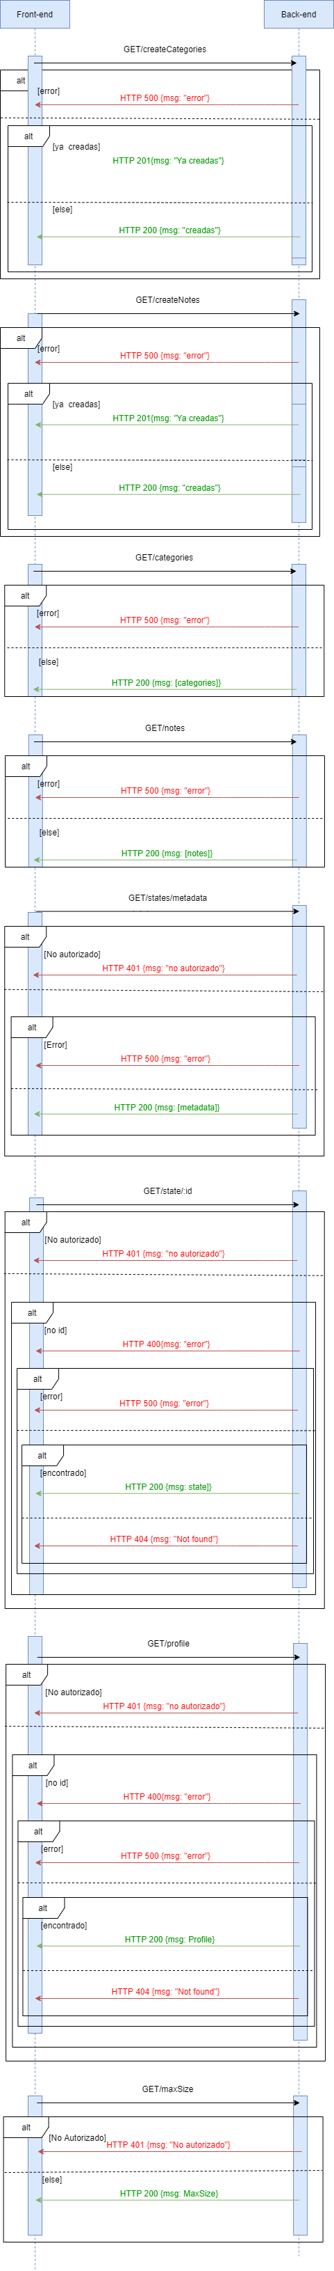

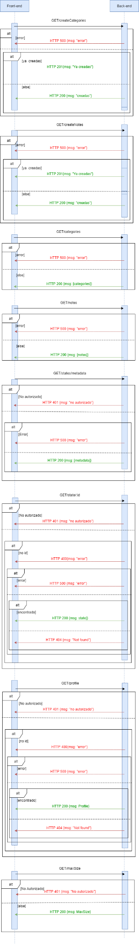

**Figura 5.6. Diagrama interacción GET Front-end Back-end**

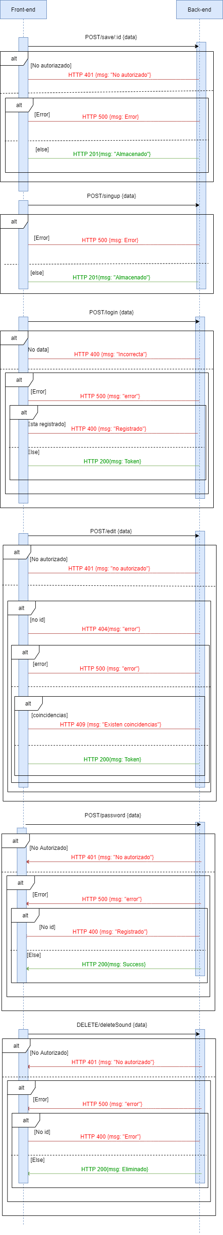



**Figura 5.7. Diagrama interacción POST y DELETE Front-end Back-end**

### 5.3.2. Arquitectura de la capa

Siguiendo el modelo arquitectónico elegido para el sistema, esta capa también se diseñará de acuerdo a dicho modelo, por lo que la capa Back-end estará a su vez compuesta por capas. Cabe destacar que se va a adaptar esta arquitectura, ya que no va a existir una independencia física, aunque si lógica, viéndose modificados algunos de los principios de la arquitectura por capas.

La descomposición por capas de la capa Back-end va a seguir el siguiente esquema:

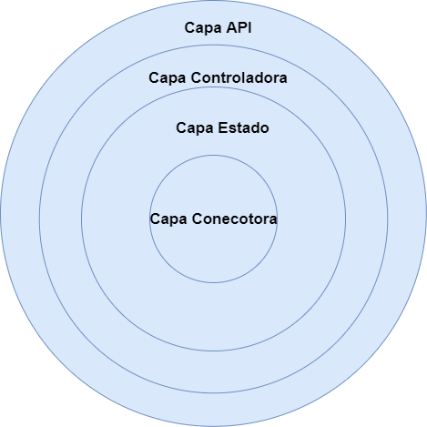

**Figura 5.8. Esquema arquitectónico de la capa Back-end**

De acuerdo con el anterior esquema, tendremos las siguientes capas:

* **Capa API:** Se va a encargar de escuchar y filtrar las peticiones que llegan por parte de la capa Front-end, así como de delegar la petición a la capa controladora para su interpretación. Constituye una API, que servirá de interfaz siguiendo los diagramas de la figura 5.6 y la figura 5.7.
* **Capa Controladora:** Se va a encargar de interpretar y procesar las peticiones que la capa API delega en ella, así como de enviar instrucciones a los estados de la capa Estado.
* **Capa Estado:** Se va a encargar de crear, modificar y eliminar los distintos objetos de la Base de datos. Constituye una representación directa de las entidades existentes en la base de dato, además es la responsable de crear el modelo de datos.
* **Capa Conectora:** Se va a encargar de realizar la conexión con la Base de datos.

## 5.4. Diseño Capa Front-end

La capa Front-end será constituirá la capa de presentación del sistema, es decir, su responsabilidad será proporcionar la interfaz con la que el usuario podrá interaccionar con el sistema diseñado en esta memoria, por lo que su diseño estará totalmente centrado en el usuario.

Ya diseñadas la capa Back-end y la capa de datos, a continuación, se procede a diseñar la capa mas externa de la arquitectura del sistema.

### 5.4.1. Arquitectura de la capa

El primer paso será definir la arquitectura de la capa. Siguiendo la arquitectura general del sistema, ya abordada durante el desarrollo de este capítulo, se opta por mantener este diseño en capas e incorporarlo en el diseño de la capa Front-end. De esta manera, al igual que la capa Back-end y el sistema en general, la capa Front-end estará compuesta a su vez por otras “*subcapas*”, lo cual nos va a proporcionar una mayor independencia, menor acoplamiento y mayor cohesión de los objetos de esta capa.

La subdivisión en capas de la capa Front-end seguirá el siguiente esquema:

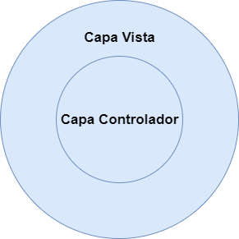

**Figura 5.9. Esquema arquitectónico de la capa Front-end**

Como se pueda observar, es una arquitectura bastante sencilla en la que solo existirán dos capas, las cuales se describen a continuación:

* **Capa Vista:** Su responsabilidad será renderizar el código HTML y manipular el DOM [6] e interpretar las acciones que el usuario realiza sobre la interfaz de la aplicación web.
* **Capa Controlador:** Su responsabilidad será realizar peticiones a la capa Back-end, correspondientes con acciones del usuario en la interfaz, así como hacer uso de la WebAudioApi para la generación y reproducción de los sonidos.

### 5.4.2. Patrón de diseño

Una vez abordada la arquitectura de la capa es necesario establecer un patrón de diseño a seguir. Como se ha mencionado, la capa Front-end proporcionará los componentes necesarios que constituirán la interfaz, así como los mecanismos necesarios para la interacción con la WebAudioApi. Es por esto, que se precisarán de distintas “*entidades*” que gestionen todos estos aspectos, ya que habrá responsabilidades independientes dentro de esta capa.

La mejor forma de abordar estas cuestiones, es siguiendo un **paradigma orientado a objetos,** de manera que cada una de estas entidades se corresponderán con objetos que interaccionarán entre si, y estos objetos a su vez estarán representado por clases en el código.

Para dotar de orden y organización a los distintos objetos que compondrán la capa Front-end se opta por seguir un **patrón de diseño Facade o Fachada.**

El libro de *Design Patterns: Elements of Reusable Object-Oriented Software (GoF)* [1] da la siguiente definición sobre este patrón: “Es un patrón de diseño que p*roporciona una interfaz unificada a un conjunto de interfaces en un subsistema. La fachada define una interfaz de nivel superior que hace que el subsistema sea más fácil de usar*”.

De acuerdo con la definición, existirá una clase que actuará de interfaz entre subsistemas, en este caso la clase fachada actuará como una interfaz de la subcapa Controlador, es decir comunicará la subcapa de la vista con esta, de acuerdo al siguiente esquema:

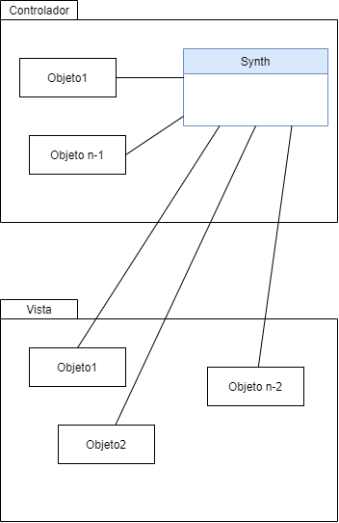

**Figura 5.10. Patrón Fachada**

Se puede observar lo siguiente en la figura anterior:

* La clase **Synth** actuará de clase fachada. Esta clase atiende a las peticiones de los clientes, que en este caso son objetos de la subcapa de la vista y conoce perfectamente que clase de la subcapa de controlador puede resolver esta petición. En otras palabras, la clase fachada conoce a las clases especialistas que contendrán la lógica para resolver las peticiones de las clases clientes y sabe a quién delegar la petición.
* Las clases de la subcapa controlador son las clases “*especialistas”* en las que la clase fachada delega responsabilidad. No conocen la existencia de la clase fachada.
* Las clases de la subcapa vista son las clases “clientes” que llamarán a algún método de la fachada. Conocen la existencia de la clase fachada.

### 5.4.3. Diagramas de actividad

Llegados a este punto, ya hemos definido el patrón que seguirá el diseño de la capa, es decir, ya hemos definido la estructura de clases a seguir. Para seguir completando dicha estructura con clases, es necesario, poner un foco en las acciones que se espera que el usuario vaya a realizar en la interfaz.

De acuerdo con el con el proceso de análisis que se hizo en el capítulo 4 , donde se especificaron los requisitos del sistema y las historias de usuario, podemos identificar los siguientes cursos de acción que serán fundamentales para el diseño de la capa:

* **Reproducción de un sonido**
* **Guardado de un sonido**
* **Carga de un sonido**
* **Inicio de sesión**

Estos cursos de acción se representan en los diagramas de actividad que vienen a continuación

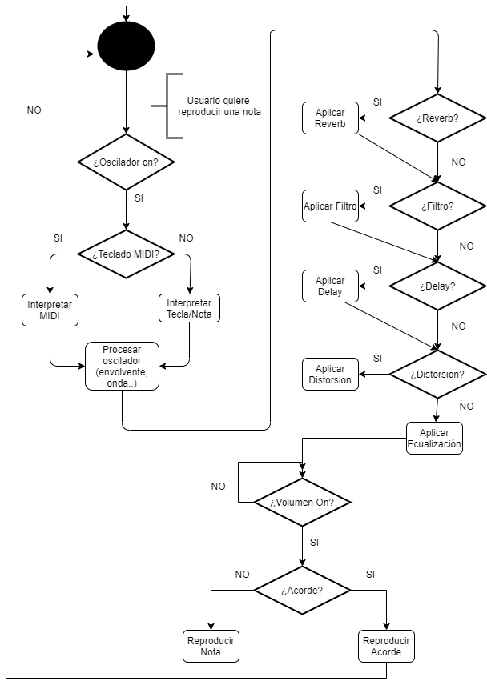

**Figura 5.11. Diagrama actividad reproducción sonidos**

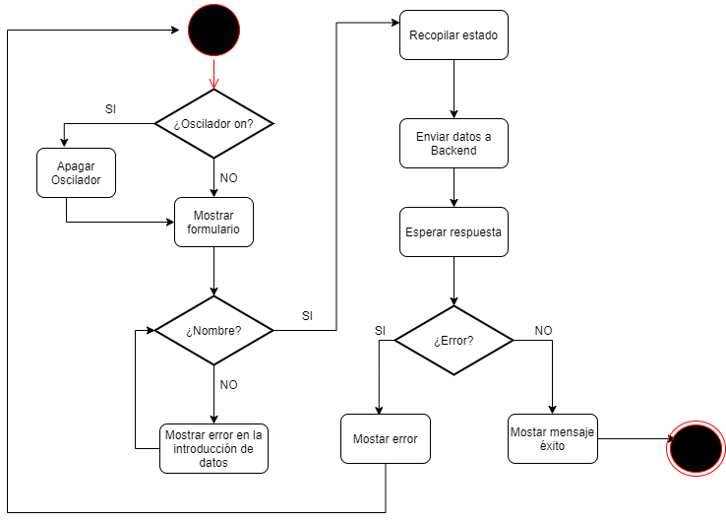

**Figura 5.12. Diagrama actividad guardado sonidos**

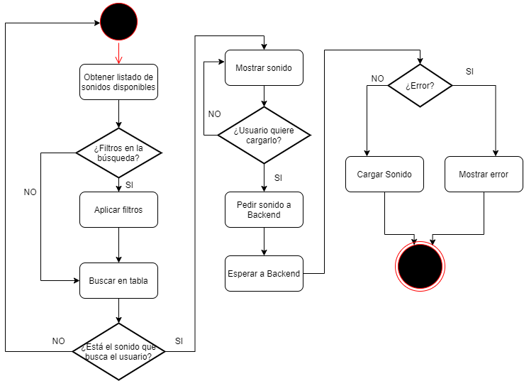

**Figura 5.13. Diagrama actividad guardado sonidos**

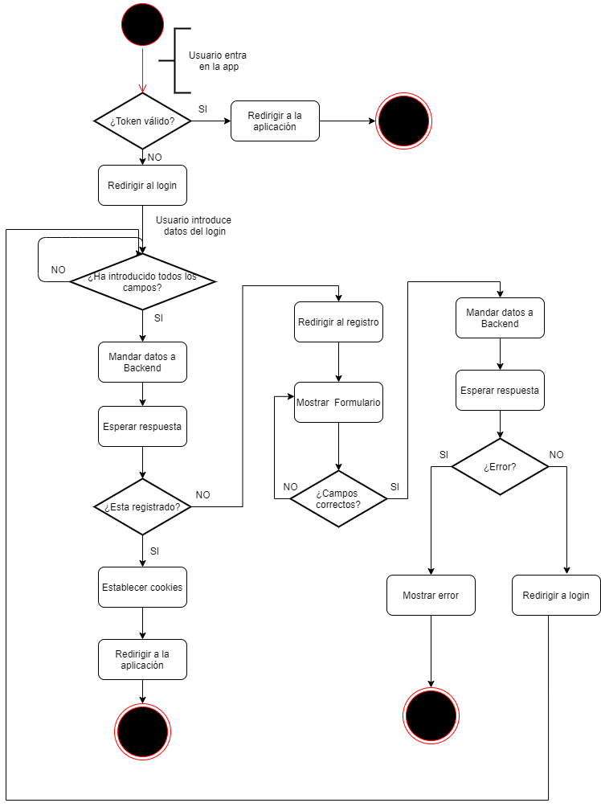

**Figura 5.14. Diagrama actividad inicio sesión**

### 5.4.3. Diagrama de paquetes

Los diagramas de actividad expuestos en la sección anterior, nos van a servir de apoyo para identificar, objetos o entidades que van intervenir en la funcionalidad de la capa, es decir, vamos a poder identificar las clases que va a tener la capa. Previamente a especificar el diagrama de clases de la clase Front-end, es necesario concretar como se agruparán las clases de dicha capa, y con que paquetes o módulos externos a la capa interactuarán las clases de estas. Todo esto se expone en el siguiente diagrama de paquetes:

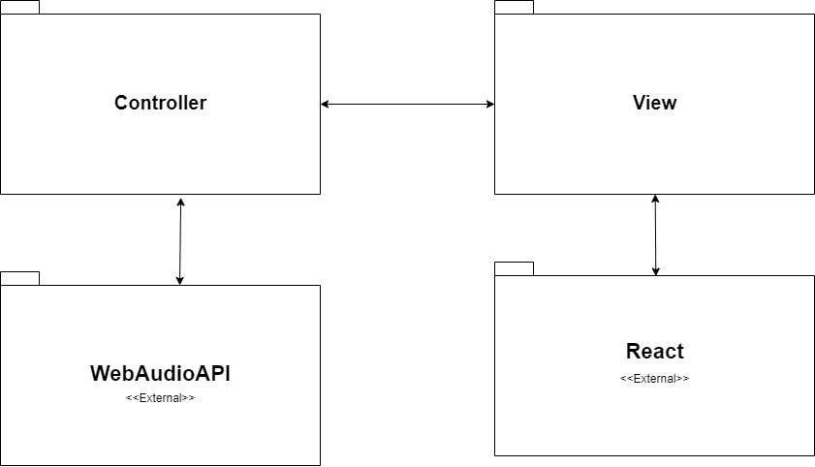

**Figura 5.15. Diagrama paquetes capa Front-end**

De acuerdo con la figura, se tienen los siguientes paquetes:

* **Controller:** Se corresponde con la subcapa controladora, la cual contiene la clase fachada Synth, este paquete se comunicará tanto con la vista como con la WebAudioApi, paquete externo al sistema.
* **View:** Se corresponde con la subcapa de la vista. Contiene la interfaz y se comunicará tanto con el paquete Controller como con las funcionalidades del framework ReactJS.
* **WebAudioApi:** Es externo al sistema. Representa el conjunto la API que ofrece JavaScript para la generación y procesamiento de audio digital.
* **React:** Es externo al sistema. Representa al conjunto de funcionalidades y clases que ofrece el framework ReactJS, el cual servirá de apoyo para el desarrollo de la interfaz.

### 5.4.4. Diagrama de clases

A partir de los diagramas vistos durante el diseño de la capa Front-end y de la estructura definida en la sección 5.4.2, se definen los siguientes diagramas de clases que representarán la estructura en clases de dicha capa:

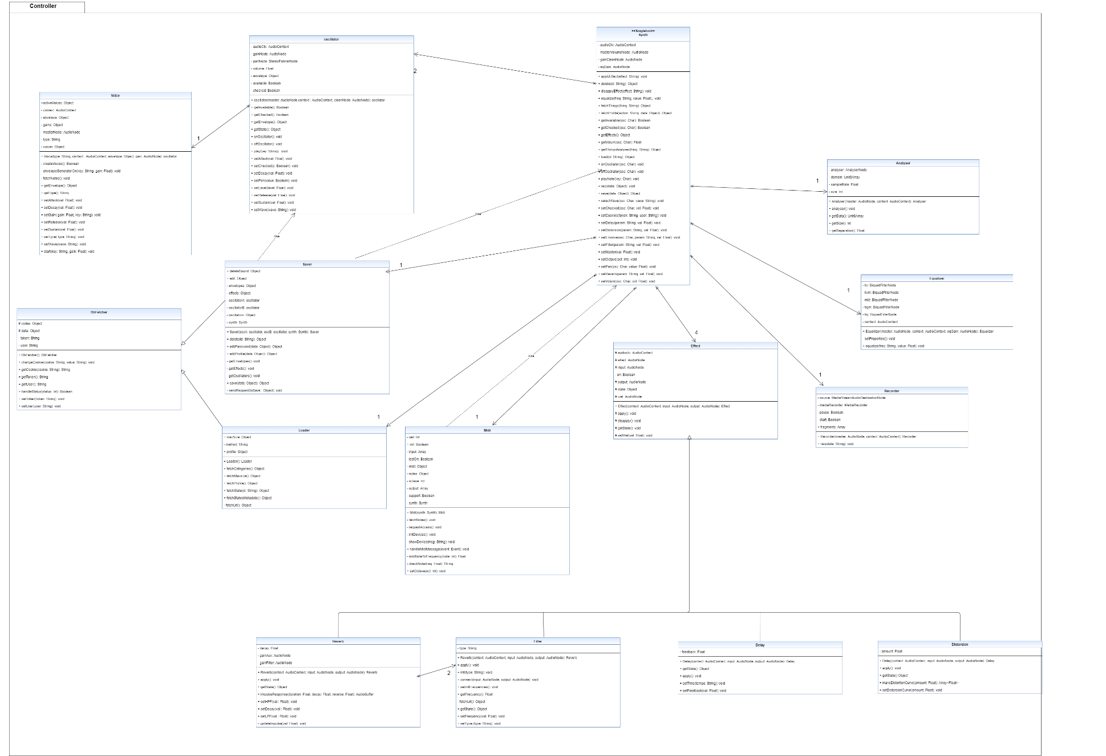

**Figura 5.16. Diagrama de clases paquete Controller**

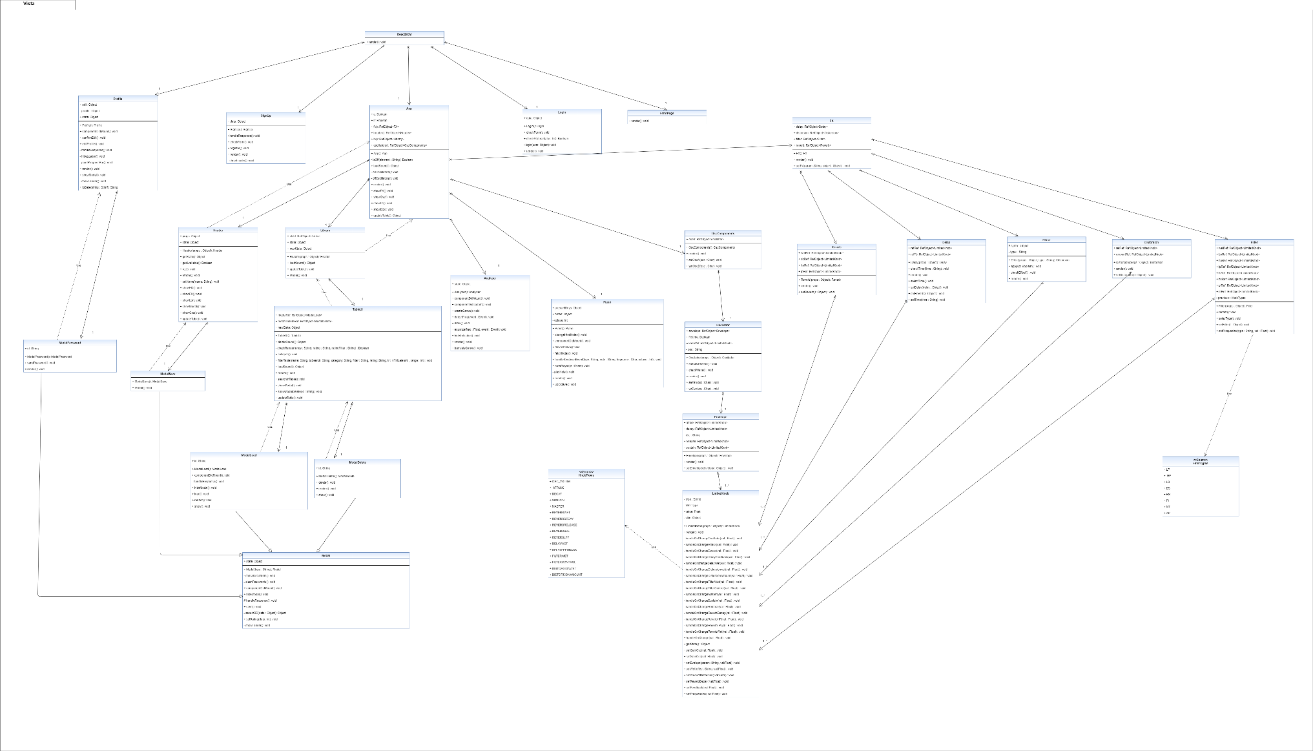

**Figura 5.17. Diagrama de clases paquete View**

De acuerdo con los diagramas de clases, se tendrán en cuenta las siguientes consideraciones a la hora de implementar la capa:

1. Las clases del paquete View solo se comunicarán con la clase Synth (Fachada) del paquete View.
2. Las clases del paquete View utilizaran elementos del paquete React.
3. Solo las clases del paquete Controller se comunicarán con la WebAudioApi.
4. Las clases del paquete View en su mayoría representaran componentes reactivos de la interfaz.

### 5.4.5. Wireframes

El último paso en el diseño de la capa Front-end será definir los wireframes o bocetos de la interfaz del usuario, los cuales servirán como guía en la implementación de esta. A continuación, se muestran los bocetos de las pantallas disponibles en la interfaz:

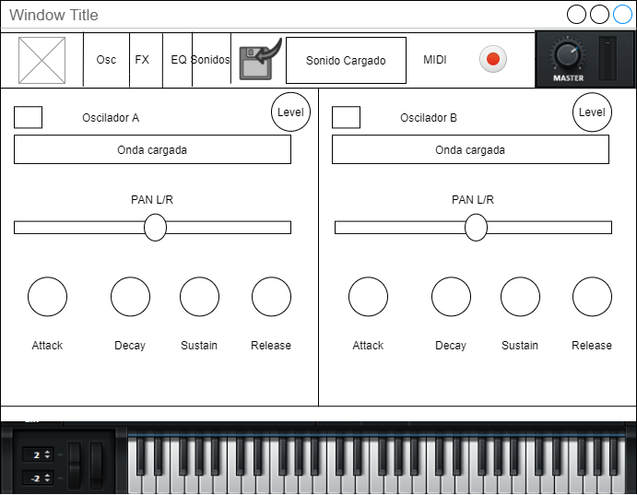

**Figura 5.18. Boceto vista Osciladores**

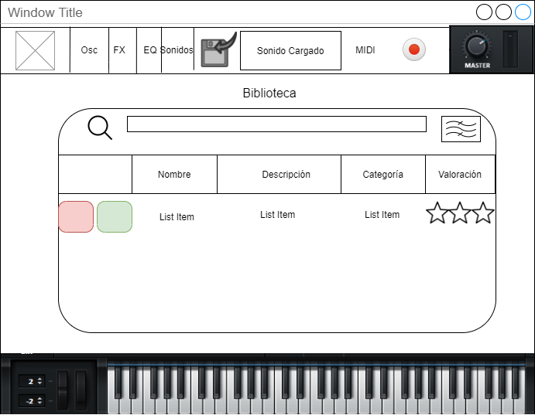

**Figura 5.19. Boceto vista Sonidos**

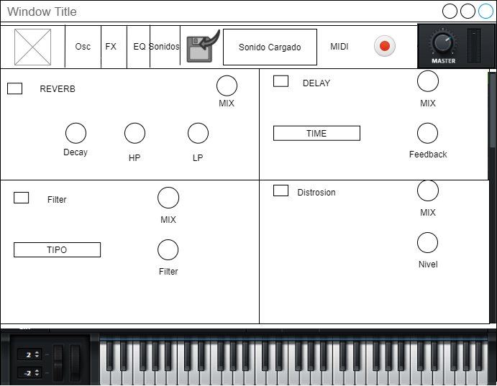

**Figura 5.20. Boceto vista Efectos**

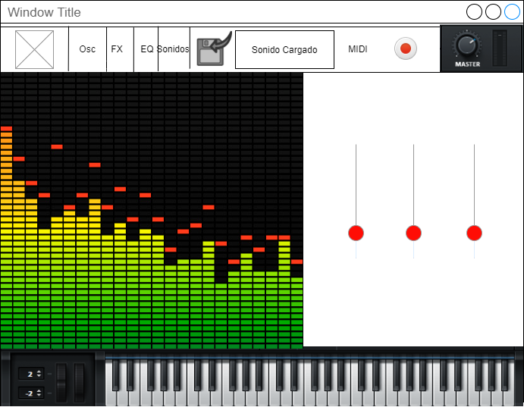

**Figura 5.21. Boceto vista EQ**

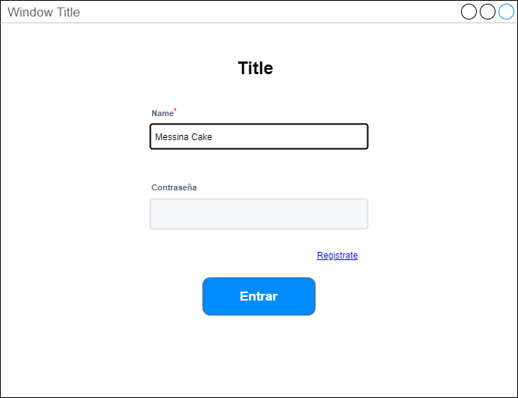

**Figura 5.21. Boceto vista Index (Login)**

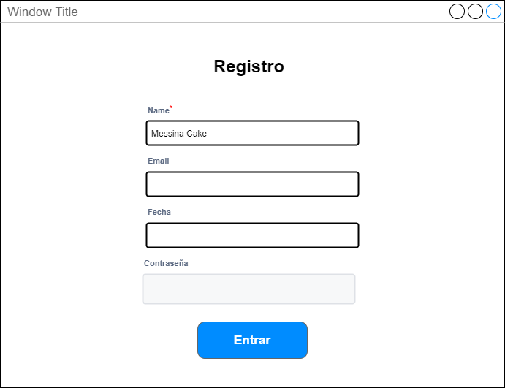

**Figura 5.22. Boceto vista Registro**

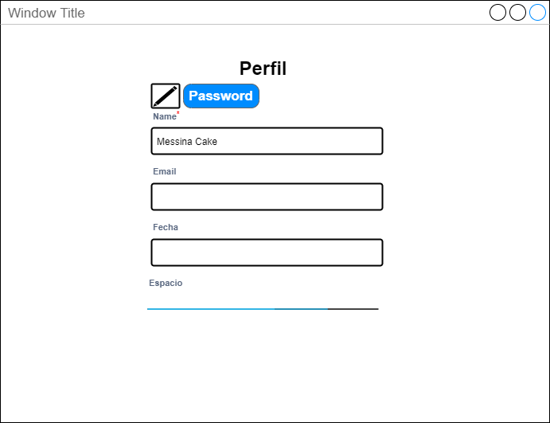

**Figura 5.23. Boceto vista Perfil**

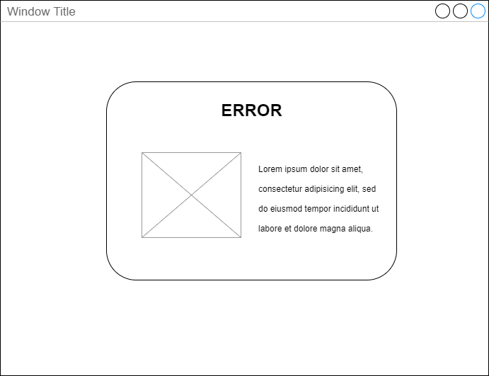

**Figura 5.24. Boceto vista Error**

Se podrá navegar por las vistas de acuerdo al siguiente esquema de navegación:

**Figura 5.25. Esquema de navegación Interfaz**

# Capítulo 6: Implementación y pruebas

Una vez realizado el diseño del sistema software, se procede a explicar con detalle el proceso que comprende la implementación del mismo

## 6.1. Estudio de las tecnologías

En esta sección se realizará un análisis y estudio de las tecnologías empleadas en la implementación del sistema expuesto durante esta memoria.

### 6.1.1. Análisis de las diferentes tecnologías

Para llevar a cabo la implementación del sistema software que se requiere, se necesita una tecnología que nos ofrezca lo siguiente:

* Soluciones para desarrollar un sistema de tiempo real (multiprocesamiento, temporizadores, semáforos, señales de tiempo real, entrada/salida síncrona y asíncrona etc..)
* Métodos y variables para comunicarnos con el sistema de audio del computador
* Métodos eficientes para el procesamiento de señales digitales (DSP)
* Documentación para el tratamiento de audio
* Facilidades para implementar una interfaz de usuario
* Facilidades para implementar gráficos complejos

Múltiples lenguajes de programación como Java o Python, ofrecen parcialmente soluciones a los puntos comentados, pero debido a la complejidad del procesamiento de señales digitales es preciso utilizar Frameworks y librerías nativas que simplifiquen esta tarea.

Existen dos lenguajes de programación que nos proporcionan lo expuesto en este punto:

* C++
* JavaScript

A continuación, se describen las ventajas e inconvenientes de estos lenguajes

#### **6.1.1.1. C++**

**Ventajas**

* Dispone de librerías para trabajar con el tiempo, como chrono.
* Ofrece soluciones bastante eficientes para el multiprocesamiento y la sincronización.
* Dispone de librerías para comunicarnos con el sistema de audio del computador.
* Dispone de librerías DSP, como IIPP de Intel.
* La gran mayoría de sistemas software para el procesamiento de audio están implementados en C++ o se basan en este.
* Existen librerías para el procesamiento de gráficos, como Open GL .
* Existen múltiples Frameworks para el desarrollo de interfaces.
* Permite aprovechar al máximo los recursos del ordenador.

**Desventajas**

* No es portable en nuestro sistema a realizar, necesitaremos realizar una versión para cada SO ya que el sonido se trata de distinta forma en cada uno de estos.
* Los Frameworks existentes no dan soporte a la solución que se busca, ya que están muy limitados a la realización de plugins para DAWS existentes. Con estos Frameworks solo podremos usar nuestro sistema software dentro de un DAW y no podremos realizar una interfaz desde cero.
* Si se usa esta tecnología, el resultado final será de bajo nivel por lo que la dificultad y el tiempo para realizarlo se eleva con creces.
* Debido a la ausencia de Frameworks específicos, se requiere demasiado conocimiento en cuestiones matemáticas y físicas para el tratamiento de las señales de audio digital.

#### **6.1.1.2. JavaScript**

**Ventajas**

* Portable, si se utiliza esta tecnología el software estará disponible para cualquier dispositivo con un navegador.
* Existe una API para este lenguaje llamada Web audio API, destinada a la creación de sonido digital en el ámbito del navegador, la cual se ajusta satisfactoriamente al sistema a desarrollar, ya que ofrece soluciones a alto nivel de síntesis digital que no requerirían de un excesivo conocimiento en cuestiones matemáticas y físicas. Además, da soporte a la comunicación con el sistema de audio del computador.
* Existen Frameworks que proporcionan herramientas para el desarrollo de una aplicación en la nube como React.
* En general, hay una alta disponibilidad de librerías.

**Desventajas**

* Las capacidades de tiempo real son más limitadas, los callbacks no están sincronizadas con precisión. La Web Audio API soluciona parcialmente este problema
* El ámbito de ejecución, se limita al navegador, por lo que los recursos estarán limitados a este.
* Poco software de síntesis de audio utilizando este lenguaje.
* Da problemas para programas no triviales, al no ser fuertemente tipado.

### 6.1.2. Conclusión del análisis de tecnologías

Sopesadas las ventajas y desventajas de las tecnologías analizadas en el punto anterior, se llegan a las siguientes conclusiones:

1. Pese a que C++, ofrece más capacidades de tiempo real que JavaScript, la Web Audio API soluciona parcialmente el problema de la sincronización y el tiempo real de manera sencilla por lo que se podría llegar a alcanzar el grado de sincronización requerido.
2. El grado de dificultad en la implementación de la interfaz en JavaScript es más bajo.
3. La ventaja de la total e inmediata disponibilidad de JavaScript aporta un gran valor añadido al producto final.
4. La Web Audio API ofrece muchas soluciones a un nivel más alto que C++, permitiendo que la implementación de este sea más asequible.
5. Debido a la alta disponibilidad de librerías para JavaScript, podremos encontrar soporte y soluciones para gran variedad de los requisitos del programa.

A partir de estas primeras conclusiones, se llega a la conclusión final:

|  |
| --- |
| Se elige JavaScript como lenguaje de programación para la implementación del sintetizador, utilizando como entorno de ejecución **NodeJS.** Además, se utilizan la **Web Audio API**, para trabajar con las señales de audio, y los frameworks React para la capa Front-end y **Express** para la capa Back-end. |

## 6.2. Tecnologías empleadas

A continuación, se describirán las tecnologías elegidas que se emplearán en la implementación del sistema.

### 6.2.1. Herramientas

Se han utilizado las siguientes herramientas para el apoyo en la implementación del sistema:

* **Visual Studio Code:** Es un editor de código fuente desarrollado por Microsoft que proporciona una serie de herramientas y extensiones muy útiles para el desarrollo. Como destacado, incluye soporte para depuración, control integrado Git, finalización inteligente de código, fragmentos, resultado de sintaxis, terminal etc…
* **MongoDB Compass:** Es una interfaz para bases de datos MongoDB, que va a permitir conectarse a una base de datos Mongo, visualizar su contenido y realizar modificaciones en esta de una manera visual y sencilla sin necesidad de introducir comandos por terminal.
* **Postman:** Inicialmente era una extensión para Google Chrome, pero tiene una versión como programa de escritorio, la cual se ha utilizado como apoyo al desarrollo. Este programa permite realizar peticiones HTTP REST a un servidor, mediante una interfaz sencilla e intuitiva, sin la necesidad de desarrollar un cliente. Nos servirá para hacer testeos con la API de la capa Back-end.
* **Google Chrome:** Es un navegador web de Google que se utilizará tanto para visualizar la interfaz del sistema como realizar labores de depuración con el uso de la extensión **DevTools**.

### 6.2.2. Lenguajes de programación

En este apartado se hablará sobre los lenguajes de programación empleados en la creación del sistema software sobre el que se basa esta memoria. Se hablará tanto de lenguajes de programación, como de marcado y estilo.

#### **6.2.2.1. JavaScript**

El sistema usará JavaScript como lenguaje base de programación, cuyo motivo ya se ha expuesto en la sección 6.1.

Este lenguaje posee las siguientes características:

* Interpretado, es decir, se resuelve en tiempo de ejecución.
* Compilado durante la ejecución del programa.
* Es un lenguaje de scripts, aunque admite estilos de programación orientada a objetos.
* Esta basado en prototipos, es decir, los objetos no son creados mediante instanciación de clases, sino mediante la clonación.
* Sintaxis similar a Java y C++.
* Suele usarse como lenguaje de scripting en el navegador, aunque es usado en entornos fuera de este como NodeJS.
* Permite interactuar con el DOM, entre otras capacidades.
* Posee un estándar, ECMAScript, el cuál es soportado por todos los navegadores modernos desde 2012.

#### **6.2.2.2. HTML**

HTML son las siglas en inglés para HyperText Markuo Languaje (Lenguaje de Marcas de Hipertexto), cuyo diseño inicial esta datado en 1991, de la mano de Tim Berners-Lee.

Este lenguaje hace referencia al lenguaje de marcado para la elaboración de páginas web. En 1195 se convirtió en un estándar de la web a cargo de la W3C[7]. Este estándar se ha impuesto en la visualización de páginas web y es usado por todos los navegadores.

Este lenguaje se encarga de definir el significado y la estructura del contenido web mediante el uso de etiquetas rodeadas por corchetes angulares <>. Estas etiquetas aportan una estructura lógica y hacen fácil la interpretación de los códigos tanto por humanos como por máquinas. Además, posee una serie de componentes vitales como los elementos y los atributos.

En el sistema desarrollado servirá tanto de para dotar de una estructura a la interfaz como para que el navegador sea capaz de interpretar la interfaz.

#### **6.2.2.3. CSS**

CSS, son las siglas en inglés para Cascading Style Sheet (Hojas de estilo en cascada). Fue propuesto por primera vez por Håkon Wium Lie en 1994 e incluido en la W3C en 1996.

Es un lenguaje orientado para el diseño gráfico, que sirve para dotar de estilos (colores, márgenes, bordes) a documentos estructurados escritos con lenguaje de marcado. Comúnmente, es utilizado para dotar de estilo a interfaces escritas en HTML, aunque puede ser aplicado a otro tipo de documentos como XML, SVG, XUL, etc.…

En el sistema desarrollado servirá para dotar de estilo a los documentos HTML que componen la interfaz.

### 6.2.3. Entorno de Ejecución

Se utilizará como entorno de ejecución **NodeJS.** Node es un entorno de ejecución multiplataforma, de código abierto, basado en JavaScript y orientado a eventos asíncronos con E/S de datos, basado en el motor V8 de Google (motor para JavaScript y WebAssembly).

Fue creado en 2009 por Ryan Dahl y su evolución recae en manos de la empresa Joyent, empresa californiana especializada en virtualización de aplicaciones y cloud computing, en la cual Ryan es miembro de la plantilla.

Es un entorno pensado para la capa del servidor, el cual permite levantar un servidor para que se mantenga a la escucha en un puerto concreto. Permite trabajar con un protocolo HTTP y esta pensado para trabajar sin hebras.

En nuestro sistema nos proporcionará un servidor para la capa Front-end y otro para la capa Back-end de manera que ambas capas puedan dar servicio, en otras palabras, nos va a permitir ejecutar ambas capas por separado.

### 6.2.4. Frameworks

Dado que se utiliza NodeJS como entorno de ejecución, a continuación, se detallan los frameworks utilizados de este entorno.

#### **6.2.4.1. ReactJS**

React es un Framework para JavaScript de código abierto, creado por Jordan Walk, un ingeniero software de Facebook, cuya evolución y mantenimiento recae principalmente bajo su responsabilidad, aunque también participa la comunidad.

Este Framework es soportado por NodeJS y permite crear interfaces de usuario a partir de una serie de funcionalidades y objetos que facilitan el proceso de creación. Su característica principal, es la posibilidad de construir aplicaciones que usan datos que cambian todo el tiempo, es decir, permite crear interfaces reactivas de una manera sencilla, que cambian cuando los datos de estas son alterados, de ahí esa reactividad (reaccionan ante los cambios).

Estas interfaces son construidas por medio de componentes, los cuales, encapsulan una funcionalidad relacionada con el componente y renderizan un fragmento de código HTML, aunque no necesariamente, ya que un componente puede estar compuesto a su vez de otros componentes y no incluir código HTML, si no que envía la orden de renderizado a esos componentes hijos. De esta manera la interfaz resultante, será un conjunto de componentes relacionados entre sí.

La construcción de los componentes puede realizarse mediante funciones que devuelvan el componente, o mediante clases. Este último caso será el que se utilizará en la implementación de la capa Front-end, por lo que todos los componentes heredaran o de **React.Component** o de otro componente que herede de esta clase.

React posee un DOM virtual propio, de manera que compara su DOM con el del navegador para determinar que partes han cambiado, y así actualizar de una manera más eficiente este.

Una de las características de este framework es que incorpora los conceptos de propiedades (props) y estado (state). Las propiedades son los atributos de configuran los componentes, los cuales son recibidos a un nivel superior. El estado representa una instancia del componente, es decir, una representación de este en un momento determinado.

Además, React se caracteriza por seguir un ciclo de vida, una serie de estados por los cuales pasan todos los componentes a lo largo de su existencia, los cuales se muestran en el siguiente esquema:

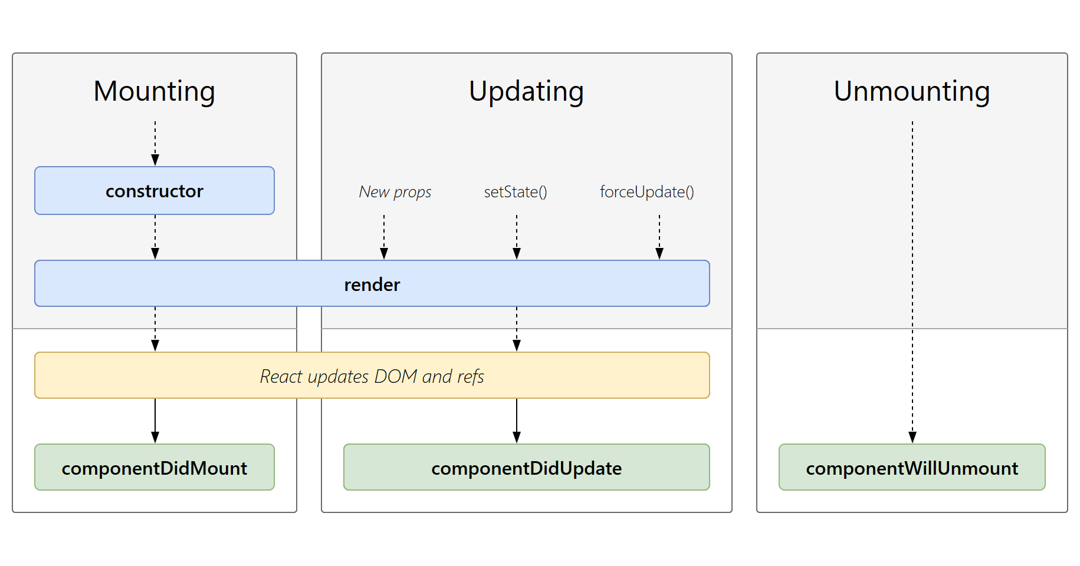

**Figura 6.1. Esquema del ciclo de vida de React**

Fuente: https://medium.com/@drewisatlas/react-lifecycle-methods-what-are-they-when-do-we-use-them-edccb5ec860a

Como se puede observar en el esquema, el ciclo de vida de React pasa por tres estados principales:

1. **Mounting:** Se inicia cuando se invoca el constructor del componente, y el cual va a pasar por una serie de sub-estados hasta que se renderiza (después de componentDidMount).
2. **Updating;** Tiene lugar cuando se cambia el estado o el valor de alguna propiedad y provoca que el componente se vuelva a renderizar.
3. **Unmounting:** Tiene lugar cuando el componente se destruye.

Por último, cabe destacar que React utiliza una sintaxis similar a la de HTML, llamada **JSX,** la cual constituye una extensión a la sintaxis de JavaScript que permite combinar la sintaxis de JavaScript con la de HTML.

#### **6.2.4.2. Express**

Es un framework diseñado exclusivamente para NodeJS por TJ Holowaychuk en 2010. En 2015 los derechos de administración del proyecto fueron adquiridos por IBM para que posteriormente asignará la dirección del proyecto a la fundación NodeJS.

Este framework es gratuito y de código abierto. Ofrece una serie de funcionalidades para crear el backend de una aplicación web y APIs,

En la implementación de nuestro sistema software se utilizará para implementar la API de la capa back-end que atenderá las peticiones HTTP procedentes de la capa Front-end.

#### **6.2.4.2. Mongoose**

Es un framework diseñado exclusivamente para NodeJS. Al igual que los anteriores, es gratuito y de software libre cuya evolución y mantenimiento recae en manos de la comunidad y de múltiples empresas colaboradoras en el proyecto.

Mongoose ofrece una serie de funcionalidades para escribir consultas para una base de datos MongoDB de una manera sencilla, implementar validaciones, construcción de middlewares y algunas otras que permiten enriquecer la funcionalidad de la base de datos. Además, permite definir esquemas para modelar la base de datos de manera que se podrá tratar a las colecciones o documentos como objetos.

En nuestro sistema se utilizará para definir los esquemas de la base de datos, enriquecer la funcionalidad, comunicarse con la base de datos, realizar consultas y alterar el estado de esta.

### 6.2.5. Web Audio API

Aunque no es una tecnología como tal, y tampoco representa un framework, es importante hablar de ella en esta sección de tecnologías empleadas, ya que durante el desarrollo de este capítulo se mencionara en varias ocasiones.

La Web Audio API representa un conjunto de clases y métodos para generar, procesar y gestionar el audio en la web. Esta API es nativa de JavaScript por lo que no es necesario ninguna instalación, ya que es propia del lenguaje.

Esta API permite trabajar el audio en la web a partir de nodos con funcionalidades diversas conectados entre sí en forma de grafo. Este grafo es lo que se denomina el **contexto de audio.** Los nodos de audios tendrán una serie de entradas y salidas, por las cuales pasarán un flujo de datos y se procesarán. Estos flujos de datos son matrices de intensidades de sonido (muestras) correspondientes a segmentos de tiempo muy pequeños (por segundo suelen haber decenas de miles de muestras). Las matrices pueden ser calculadas de manera matemática o extraídas directamente de muestras de audio. En nuestro sistema software se utilizarán en su mayoría las calculadas matemáticamente. Estas matrices son modificadas de una manera u otra a medida que van pasando por los distintos nodos.

Este procesamiento del sonido se denomina muestreo, que consiste en convertir una señal continua, como una onda sinusoidal producida por un oscilador, en una señal discreta, la cual se corresponde con la matriz de muestras.

Cuando el sonido (las muestras) ha sido procesado lo suficiente, este se enviará a un nodo de destino que se encargará de enviarlo a los altavoces para su reproducción, los cuales utilizarán las muestras para reproducir el sonido.

Durante el desarrollo de este capítulo se entrará más a fondo en todas estas cuestiones.

### 6.2.6. Base de datos

La base de datos que alojará el modelo de datos que utilizará nuestro sistema software será una base de datos MongoDB.

MongoDB surge en 2007 de la mano de MongoDB Inc como una alternativa a las bases de datos SQL. Estas bases de datos son de código abierto, NoSQL[8], orientado a documentos y de código abierto.

La principal diferencia con las bases de datos SQL tradicionales es que los datos no se guardan en tablas, sino que se guardan en objetos BSON (similares a JSON). Estos objetos organizan la información de manera dinámica sin la necesidad de usar un identificador que sirva para representar la relación entre un conjunto de datos y otros, es decir, los objetos no tienen porque tener una clave primaria (de ahí que se les llame base de datos no relacionales).

MongoDB sustituye las tablas por colecciones, y las filas por documentos que se corresponde con objetos BSON.

### 6.2.7. Control de versiones

Será necesario controlar los cambios en el código fuente del proyecto y poder tener varias versiones de este ante posibles fallos o cambios en los requerimientos del sistema a lo largo del desarrollo del proyecto. Para ello se utilizará **Git** como tecnología para el control de versiones**.**

**Git** fue diseñado y lanzado por Linus Torvaldsen 2007 como una solución para asegurar el mantenimiento, compatibilidad y eficiencia de las versiones de los programas cuando estos cuentan con un elevado número de archivos de código fuente. Es un software libre y su mantenimiento está en manos de Junio Hamano.

Para nuestro sistema se utilizará esta tecnología para el control de las versiones de un repositorio con todo el código fuente de este en la plataforma de **Github,** el cual estará actualizado con la última versión del código fuente, pudiendo volver a una versión anterior cuando se quiera o incluso crear ramas con versiones distintas de código.

## 6.3. Instalación y ejecución

### 6.3.1. Instalación

Dado que el sistema está pensado para ser desplegado en un servidor, se explicará el proceso de instalación para Windows y Linux. Antes de comenzar con la explicación es necesario que el computador en el que se está instalando el sistema software tenga acceso a Internet, ya que se requiere su uso durante este proceso.

Lo pasos de instalación del sistema software serán los siguientes:

1. **Instalar la última versión de NodeJS:**
   1. Si trabajamos con Windows:
      1. Descargamos el Instalador para Windows (.zip) desde el sitio web[9] de NodeJS
      2. Descomprimimos el .zip y ejecutamos el archivo .exe
      3. Una vez ejecutamos se nos abrirá el instalador de Windows y pulsamos en Siguiente.
      4. Abrimos una terminal y ejecutamos  *node -v*  para comprobar si se ha instalado correctamente
   2. Si trabajamos con Linux ejecutamos por terminal lo siguiente:
      1. *sudo apt update*
      2. *sudo apt install nodejs*
      3. *nodejs -v*  para comprobar que se ha realizado correctamente
2. **Instalar el gestor de paquetes npm de NodeJS:**
   1. Si trabajamos con Windows
      1. El gestor de paquetes se instaló junto con la instalación de Nodejs al ejecutar el .exe
   2. Si trabajamos con Linux ejecutaremos por terminal lo siguiente:
      1. *sudo apt install npm*
3. **Instalar Mongo DB:**
   1. Si trabajamos con Windows:
      1. Descargar la versión para Windows (.zip) desde el sitio web de Mongo DB
      2. Descomprimimos el .zip y ejecutamos el archivo .exe
      3. Una vez ejecutamos se nos abrirá el instalador de Windows y pulsamos en Siguiente.
      4. Abrimos una terminal y ejecutamos *db.version()* para ver si se ha realizado correctamente la instalación
   2. Si trabajamos con Linux
      1. *sudo apt update*
      2. *sudo apt install -y mongodb*
4. **Clonar el repositorio de Github con el código fuente**
   1. Tanto en Windows como en Linux ejecutaremos en una terminal
      1. git clone <https://github.com/migueg/Sintetizador-Virtual-TFG-UGR.git>
5. **Instalar todas las dependencias:**
   1. Tanto en Windows como en Linux :
      1. Nos situamos en la carpeta Frontend del repositorio clonado desde terminal y ejecutamos *npm install*
      2. Nos situamos en la carpeta Backend del repositorio clonado desde terminal y ejecutamos *npm install*

**Nota:** El gestor de dependencias npm de Nodejs, instalará automáticamente en el servidor todas las dependencias que aparecen en el package.json que durante la etapa de desarrollo fueron añadidas a este.

### 6.3.2. Ejecución

Para la ejecución del sistema es necesario ejecutar cada una de las capas que componen a este por separado, para ello hay se tienen que realizar los siguientes pasos:

1. Arrancar el servicio MongoDB, en el caso de que este no se encontrara en ejecución, en el puerto 27017.
2. Situarse por terminal en el directorio Back-end y ejecutar la siguiente instrucción 🡪 *node server.js.*
   1. Esto ejecutará la capa Back-end en el puerto 8080, asique este puerto debe de estar libre en el momento de su ejecución.
3. Situarse por terminal en el directorio Frontend/react-crud y ejecutar la siguiente instrucción 🡪 *npm start*
   1. Esto ejecutará la capa Front-end en el puerto 3000, asique este puerto debe de estar libre en el momento de su ejecución.
4. Una vez realizados los pasos anteriores, desde un navegador web acceder a la dirección 🡪 *localhost:3000,* la cuál nos dará acceso a la interfaz.

## 6.4. Implementación

A continuación, se va a proceder a una explicación al detalle del proceso de implementación del sistema en cuestión.

A rasgos generales, la implementación se ha dividido a corde con la arquitectura a capas del sistema, aunque la capa de datos ha estado estrechamente unida al desarrollo de la capa Back-end. De esta manera podemos dividir la implementación en dos partes: Backend, que comprende la capa de datos y la capa Back-end y Frontend, la cual comprende la capa Front-end del sistema, siendo esta última la más completa, laboriosa y de más difícil desarrollo.

Por consiguiente, esta sección se divide en esas dos partes comentadas.

### 6.4.1. Frontend

Gran parte del procesamiento del sistema se lleva a cabo en la capa Front-end, es decir, gran parte del sistema se ejecutará en el navegador del cliente, siendo la capa Front-end la más compleja y mayor tamaño.

Para cumplir con los objetivos del sistema se necesita buscar la inmediatez, la mayor sincronía posible y evitar los retardos, ya que la experiencia de tocar un instrumento o en este caso un sintetizador virtual se vería afectada con creces. Además, como el sistema se trata de un sistema que genera y reproduce señales de audio se necesita trabajar directamente con el contexto de audio del dispositivo del cliente, es decir, los métodos para reproducir señales de audio tienen que ejecutarse en su dispositivo.

Es por esta razón por la que la mayor parte del procesamiento se realiza en la capa Front-end.

Al trasladar la mayor parte del procesamiento a la capa Front-end, se reduce al mínimo cualquier retardo que se pudiera producir en una llamada al servidor de la capa Back-end, y se realiza una comunicación directa con el dispositivo del cliente que es requerido para reproducir las señales de audio generadas.

A continuación, se explica con detalle todas estas cuestiones.

#### **6.4.1.1. Estructura**

Antes de entrar en detalles técnicos sobre la implementación de la capa Front-end, es necesario, entender la estructura de directorios y ficheros que compone la capa. Dicha estructura se muestra en la siguiente imagen:

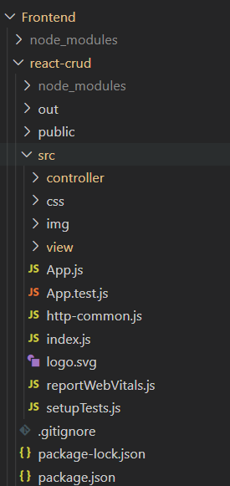

**Figura 6.2. Estructura de directorios y ficheros de la capa Front-end**

A partir de la imagen, se puede observar lo siguiente:

* **react-crud:** Es el directorio principal que contiene toda la funcionalidad de la capa Front-end, De este directorio cuelgan los siguientes:
  + **node_modules**: alberga los módulos de NodeJS necesarios para que React funcione adecuadamente.
  + **out**: Contiene la API doc de la capa. Dentro de este directorio se encuentra un fichero HMTL llamado index.html, el cual, si es abierto en un navegador, se podrá consultar las funciones, clases y variables utilizadas en la capa con sus respectivas documentaciones. Esta API doc ha sido generada automáticamente a partir de los comentarios en el código utilizando un paquete para NodeJS llamado YUIDoc[10].
  + **public:** Se encuentran los elementos públicos de la capa.
  + **src:** Este directorio contiene el código fuente implementado para dotar de funcionalidad a la capa. Dentro de él, destacan los siguientes directorios y ficheros:
    - **Controller:** Se corresponde con la funcionalidad de la subcapa controladora de la capa Front-end.
    - **Css:** Contiene las hojas de estilo, es decir, los ficheros css.
    - **View:** Contiene la funcionalidad de la subcapa vista de la capa Front-end.
    - **App.js:** Este fichero contiene y renderiza los elementos que componen el sintetizador.
    - **Index**.**js:** Fichero que se encarga de crear y renderizar toda la interfaz.
  + **.gitignore:** Es un fichero de configuración de Git que se encarga de ignorar ciertos cambios en determinados directorios o ficheros cuando se producen, por ejemplo, ignora los cambios producidos en el directorio node_modules ya que los cambios en este se quedan registrados en el package.json.
  + **package. json:** Contiene todas las dependencias de la capa necesarias para el correcto funcionamiento de esta. Este fichero se modifica cada vez que se añade una nueva y es necesario para que NodeJS instale las dependencias necesarias cuando se instala el sistema. Mantiene un registro de que dependencias se necesitan y con que versiones.

#### **6.4.1.2. Sintetizador**

Ya comprendida la estructura de directorios que compone a la capa, se procede a exponer los detalles técnicos que envuelven la implementación de la capa.

El objetivo final del sistema en su conjunto es lograr un sintetizador virtual que emule a uno analógico. Como se mencionó en la introducción (ver Capitulo 1 ), hay varios tipos de síntesis de audio. En este sistema se va a implementar una **síntesis aditiva,** de manera que la señal de audio resultante será la suma de todas las señales generadas.

Este proceso de síntesis será logrado, en gran medida, mediante el uso de la web Audio API, la cual será utilizada exclusivamente en la capa Front-end para el retardo en el sistema.

La síntesis desarrollada en este sistema seguirá el siguiente esquema:

**Figura 6.3. Síntesis Aditiva**

OsciladorA

OsciladorB

Elementos de control

Elementos de control

Efectos (modificadores)

Elementos de control

De acuerdo con el esquema anterior, la señal que el usuario percibirá cuando utilice el sistema será el resultado de sumar:

* Dos osciladores, que contendrán a su vez un número determinado de voces, es decir, de frecuencias de oscilación (ver sección sadfd).
* Efectos, que modificarán la señal producida por los osciladores.

Como se aprecia en el esquema, sobre estos elementos actuarán elementos de control que controlarán los parámetros de estos y que durante el desarrollo de este capítulo serán explicados al detalle.

El objetivo de la capa Front-end será representar el sintetizador de manera gráfica e implementar la lógica necesaria para generar y reproducir sonidos, ya sea interaccionando con la web Audio Api o con la capa Back-end

Dado que la capa Front-end sigue una arquitectura a su vez en capas (ver sección 5.4.1), para llevar a cabo el sintetizador y en concreto la síntesis aditiva es conveniente diferenciar entre las capas de la arquitectura ya que cada una representa un papel importante a la hora de obtener una señal de audio digital que es el objetivo final del sistema. No obstante, cabe destacar, que en el proceso de síntesis no solo interviene la capa Front-end, sino que también intervienen las otras capas, aunque gran parte de la lógica se concentra en esta.

En la subcapa **controladora**, se representa el sintetizador mediante la **clase Synth** la clase fachada. Cada vez que el usuario ejecuta interaccione con la vista, está llamará a un método de la clase Synth. Por otro lado en la subcapa de la vista la clase que representará el sintetizador será la clase App, que contendrá todos los componentes que lo forman.

#### **6.4.1.3. Subcapa controladora**

En este apartado se detallará el proceso de implementación de la subcapa controladora. La implementación de esta estará determinada por los diagramas de actividad de la sección 5.4.3 , de los cuales se pueden identificar los siguientes cursos de acción:

* **Generación de audio**
* **Reproducción de audio**

A continuación, se detallan cada uno de ellos.

##### **6.4.1.3.1. Generación de audio**

Uno de los objetivos de este proyecto es la generación de señales de audio de manera digital. De maneral general, para obtener una señal de audio digital es necesario el uso de un oscilador, que generará dicha señal, en el caso del sistema desarrollado, matemáticamente.

El concepto de oscilador, hace referencia a los osciladores de audio analógicos que generaban sonidos mediante circuitos electrónicos. En el mundo digital este concepto es algo abstracto y el oscilador comprenderá un conjunto de métodos que nos proporcionarán el sonido final.

El proceso necesario para generar sonidos de manera digital y por consiguiente implementar un oscilador es algo tedioso que requiere de funciones matemáticas y procesos para comunicarnos con el hardware del ordenador. Sin embargo, podemos aprovechar las capacidades que nos ofrece JavaScript y los navegadores en los que se ejecuta. Parte de estas capacidades nos las proporciona directamente la **web Audio Api** (ver sección 6.2.5).

Esta generación de audio digital se consigue en la subcapa controladora, aunque intervienen el resto de las capas

Para entender como interviene la subcapa controladora en la generación de audio es necesario aclarar una serie de cuestiones técnicas. Como se está utilizando la Web Audio Api, el elemento principal para generar una señal de audio es un **contexto de audio (AudioContext)**.

###### ***6.4.1.3.1.1 AudioContext***

El contexto de audio es una interfaz que representa un grafo de procesamiento de audio compuesto por **nodos de audio** **(AudioNode)** conectados entre sí. Este se va encargar tanto de la creación de los nodos de audio como la de la ejecución del procesamiento de audio.

Los nodos de audio pueden ser de diversos tipos atendiendo a sus entradas y a sus salidas, así que se pueden clasificar de la siguiente manera:

* *Sin entradas o generadores:* Suelen ser usados para generar sonidos. No reciben otros nodos de entrada, pero si pueden contar con múltiples salidas, es decir, su salida puede estar conectada a varios nodos.
* *Procesadores:*  Tienen entradas y salidas, pueden estar conectados a otros nodos por ambos lados. Se encargan de procesar una entrada y generar una salida.
* *De destino:* Cuenta con entradas, pero no tiene salidas, ya que todas las entradas que llegan a este nodo son reproducidas directamente en nuestros altavoces, es decir, manda la señal al hardware del ordenador.

Cada entrada o salida se compone de canales de audio, como puede ser el mono o el estéreo.

Los nodos de audio solo pueden pertenecer a un contexto y se necesita poner especial atención en este último, ya que un contexto con un exceso de nodos en el grafo o con nodos mal situados en él nos pueden generar una latencia alta y por tanto no deseada que afectaría de manera negativa a los objetivos y requisitos del sistema.

Entre los nodos del Audiocontext va a existir un flujo de datos, este flujo de datos se corresponde con las matrices de muestras, las cuales representan los sonidos generados. Estas matrices se corresponden con el **AudioBuffer.** El AudioBuffer es una matriz de la siguiente forma:

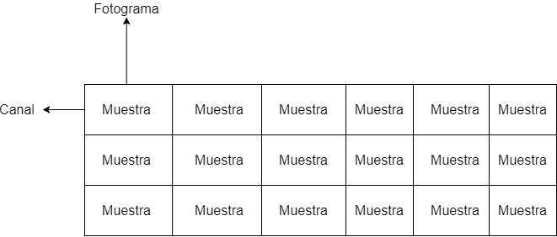

**Figura 6.4. Representación del AudioBuffer**

A partir de la anterior figura, podemos observar lo siguiente:

* Cada fila de la matriz del AudioBuffer se corresponde con un **canal de audio** del sonido, es decir, supongamos que el sonido generado es estéreo, y un sonido en estéreo contiene información en dos canales distintos, por lo que habrá dos filas, ya que los sonidos en estéreo utilizan dos canales el L (izquierdo) y R (derecho) cada uno con información distinta, por lo que el número de filas dependerá de los canales de audio que componen el sonido.
* Cada columna se corresponde con un fotograma, que se corresponden a su vez con unos valores de muestras que su producen en un instante concreto. Hay que tener en cuenta lo siguiente:
  + El **número de fotogramas** dependerá de la frecuencia de muestreo que tengamos
  + La **frecuencia de muestreo** es el número de fotogramas que se reproducirán en un segundo, cuya unidad es el Hz. Cuanto mayor sea este número, mayor calidad tendrá el sonido generado. En nuestro caso se trabajará con una frecuencia de muestreo de **48000 Hz**, la cual aporta gran calidad. Además, la longitud del AudioBuffer se corresponde con esta cifra.
  + En cada fotograma habrá una muestra correspondiente al mismo instante de tiempo que el resto de las muestras de ese fotograma pertenecientes a los otros canales
* Cada celda se corresponde con una muestra, la cual representa el valor del flujo de audio en un tipo de dato float32
* La matriz en su totalidad representa un sonido con una duración de X segundos determinada por la longitud de esta, el cual se reproducirá cuando llegue a los altavoces.

Habiendo entendido la base sobre la que se sustenta la Web Audio API, para conseguir emular a un oscilador analógico y por consiguiente generar señales de audio, necesitaremos crear un Audiocontext en el que podamos ir añadiendo nodos de audio para que intercambien, modifiquen y procesen los AudioBuffers que finalmente se reproducirán.

El primer paso será crear el Audiocontext en la clase **Synth**, ya que el deberá ser el mismo para todos los nodos de audio del sintetizador. Concretamente, se crea en el constructor de dicha clase en la siguiente sentencia:

constructor(){

var AudioContext = window.AudioContext // Default

        || window.webkitAudioContext;

        this.#audioCtx = new AudioContext();

…

}

**Código 6.1: Creación del contexto de audio**

Este contexto, será el único contexto del sistema y será utilizado por aquellos elementos o nodos que tengan que enviar alguna señal para su reproducción en los altavoces del dispositivo.

El siguiente paso en la generación de los sonidos será crear dos osciladores para lograr la síntesis deseada en el sistema. Para ello, se creará la clase **oscillator,** que representará un oscilador, de la cual se utilizan dos instancias para simular la existencia de dos osciladores, más tarde se verá con más detalle este aspecto. Estas instancias las contiene la clase Synth:

class Synth{

    #oscillatorA;

    #oscillatorB;

…..

    constructor(){

        this.#oscillatorA = new oscillator(this.#masterVolumeNode,this.#audioCtx,this.#gainCleanNode);

        this.#oscillatorB = new oscillator(this.#masterVolumeNode,this.#audioCtx,this.#gainCleanNode);

    ….

    }

…..

**Código 6.2: Creación del contexto de audio**

6.4.1.3.1.1.1 Polifonía

Como ya se ha mencionado el concepto de oscilador en el mundo digital es algo abstracto y en este punto tenemos un claro ejemplo de ello.

Un solo oscilador analógico es capaz de oscilar varias frecuencias de oscilación de manera simultánea, pudiendo reproducir un acorde, sin embargo, en el mundo digital esto no es siempre posible ya que se necesitan ejecutar funciones de manera sincronizada, encontrándonos de esta manera el primer problema a afrontar, ya que JavaScript no admite la creación de hebras.

La web audio Api proporciona un nodo oscilador (**OscillatorNode)** que representa una forma de audio periódica, como puede ser una onda sinusoidal. Este nodo es un módulo de otro nodo llamado **AudioScheduledSourceNode** que hace que se creé una frecuencia específica de una onda determinada constante, es decir, crea un tono o nota constante (genera AudioBuffers).

Sin embargo, el OscillatorNode solo es capaz de generar una nota o frecuencia de manera simultánea, siendo imposible la polifonía con un solo oscilador, es decir, no se podría tocar un acorde con un solo oscilador de la web audio API. Surge de esta manera la siguiente cuestión, *¿cómo podemos lograr la polifonía usando la Web Audio Api de JavaScript?*

Esta cuestión podría ser abordada de distintas formas. Una manera de abordarla es crear por cada nota un OscillatorNode que va a generar la frecuencia correspondiente a la nota. Fijando el sistema de referencia en las notas de un piano, tendremos 85 OscillatorNode por cada instancia de la clase oscilador, es decir uno por cada tecla del piano. Esto se refleja en el siguiente esquema:

Oscilador A

85 OscillatorNode

Oscilador B

85 OscillatorNode

Sintetizador

**Figura 6.5. Representación de los osciladores**

Para representar todo esto en el código, se crea una clase **Voice** que encapsulará el conjunto de voces o OscillatorNode. Está clase es instanciada en la clase oscilador para poder trabajar con ella:

constructor(){

…

this.voice = new Voice('sine',this.#audioCtx, this.#envelope,this.#gainNode);

…

}

**Código 6.3: Creación polifonía en la clase oscillator**

Los parámetros que recibe en el constructor son los siguientes:

1. Tipo de onda (Más adelante se explicará al detalle).
2. Contexto de audio del sistema.
3. La envolvente (Más adelante se explicará al detalle).
4. Nodo de ganancia del oscilador, donde se mezclarán todas las voces de este produciendo un oscilador final.

6.4.1.3.1.1.2 Creación de voces

Ya que necesitamos un conjunto de OscillatorNode o voces para lograr la polifonía es necesario crearlos uno a uno. La creación de las voces ocurre cuando se crea una instancia de la clase Voice, en donde ocurre lo siguiente:

1. Cuando se llama al constructor se realiza una petición a la API de la capa Back-en, en concreto al **endpoint ”notes*”*** que devolverá un objeto JSON con parejas clave valor de frecuencia y nota, por ejemplo, A3: 440, y las almacena en una variable después de su decodificación. De esta manera se preserva la arquitectura MVC, evitando el exceso de datos en la capa Front-end.
2. Una vez que se tienen las notas, se crean una a una las voces, almacenándolas en un diccionario de la forma {Nota: OcillatorNode}.

Para la creación de las voces se utiliza la función createOscillator() del AudioContext que crea un OscillatorNode.

createVocies(){

        for(var i in this.notes){

            var voice = this.#context.createOscillator();

            voice.type = this.#type;

            voice.frequency.value = this.notes[i];

…..

}

}

**Código 6.4: Creación de las voces.**

Se puede observar en el fragmento de código que al OscillatorNode (variable voice) se le establece un valor para la propiedad **type,** en el que se elige el tipo de onda del oscilador, y a la propiedad **frecuency.value** en el que se establece cual es la frecuencia en la que oscilará el oscilador, es decir, que nota generará.

##### **6.4.1.3.2. Reproducción de audio sin MIDI**

Llegados a este punto, ya se disponen de todos los mecanismos necesarios para generar una señal de audio digital. Ahora, el objetivo es que el usuario pueda llegar reproducir las notas generadas de manera digital y utilizar los dos “*Osciladores[11]”* implementados.

El proceso por el que un usuario llega a reproducir audio utilizando el sistema viene descrito en la figura5.11. A continuación, se explica cómo se ha logrado tal proceso.

Como ya tenemos las voces creadas necesitamos introducirlas en el contexto para que se reproduzcan, pero no basta con eso, necesitamos establecer algún mecanismo de control sobre ellas, para que el usuario pueda reproducir las notas a su antojo.

Recordemos que el OscillatorNode generaba una frecuencia o nota de manera constante, pero esto no interesa, ya que solo se quiere que se reproduzca una nota cuando lo desee el usuario, presionando una tecla del teclado, del teclado MIDI o clicando en la interfaz.

Para controlar esto se utiliza el nodo de ganancia o **GainNode** de la Web Audio Api, que permite controlar la amplitud de las señales de los nodos que recibe como inputs, es decir, permite controlar el volumen de los nodos. Este tipo de nodo se crea llamando a la función **createGain()** del Audiocontext.

Así que, para controlar las voces el volumen de las voces, se necesita:

1. Conectar cada OscillatorNode a un GainNode, esto nos permitirá controlar el volumen de los nodos oscilador por separado.
2. Cada GainNode de cada OscillatorNode o voz, conectarlo a un GainNode del oscilador al que pertenezcan, para controlar el volumen de cada oscilador por separado.
3. Los GainNode de los osciladores, conectarlo a un GainNode maestro que controlará el volumen de todo el sintetizador.

Por lo tanto, se tiene el siguiente esquema:

Oscilador A

Voces (OscNode)

Oscilador B

Voces (OscNode)

♫

♫

♫

♫

♫

♫

**Figura 6.6. Esquema de reproducción de audio**

De acuerdo con esta figura tendremos en cada oscilador 85 GainNodes (uno por cada voz) conectados a un GainNode del oscilador que este a su vez se conecta al nodo de ganancia maestro del sintetizador. Además de esto, se necesitará utilizar un GainNode auxiliar, a nivel de sintetizador, que controle la amplitud del audio resultado del proceso de síntesis sin efectos aplicados, ya que los efectos se aplicarán en paralelo (esto se verá más adelante), de manera que por ese nodo pase la señal “limpia”. Por lo tanto, en la clase synth necesitaremos dos GainNodes, el maestro y el limpio.

class Synth{

        ….

constructor(){

…..

this.#masterVolumeNode = this.#audioCtx.createGain(); //maestro

this.#gainCleanNode = this.#audioCtx.createGain(); //limpio

…..

}

}

**Código 6.5**: **Creación del nodo ganancia maestro y el nodo de ganancia limpio**

El siguiente paso será crear el nodo de ganancia que contendrán los osciladores y conectarlo al nodo limpio. Para conectar un nodo a otro se utiliza la función **connect** que poseen todos los AudioNode. Esta función recibe como parámetro el nodo al que se va a conectar el nodo que invoca a la función, de manera que la salida del nodo invocador la recibirá como entrada el nodo pasado como parámetro.

class oscillator{

        ….

constructor(master,context,cleanNode){

…..

this.#gainNode = context.createGain();

….

this.#gainNode.connect(cleanNode) //conexión de la ganancia al nodo

limpio

…..

}

}

**Código 6.6** **Creación del nodo ganancia del oscilador**

A continuación, habrá que conectar las ganancias de las voces al GainNode de la clase oscillator. Además, es necesario iniciar la oscilación en cada uno de los OscillatorsNode para que se empiece a generar sonido, llamando a la función **start**.

Todo esto se refleja en los siguientes fragmentos de código, donde se puede apreciar que cada elemento también es conectado con el contexto de audio:

class Voice{

createVocies(){

        for(var i in this.notes){

…..

var gainVoice =  this.#context.createGain();

            gainVoice.gain.value = 0;

            this.#gains[this.notes[i]] = gainVoice;

            voice.connect(gainVoice);

            gainVoice.connect(this.#masterNode);

            voice.start(0);

            this.#voices[this.notes[i]] = voice;

}

}

….

}

**Código 6.7: Creación y asignación de las ganancias a cada voz e inicio de oscilación**

Como último paso, necesitaremos hacer llegar de alguna manera la información que pasa por los GainNode de los osciladores, ya que contienen el sonido generado, al nodo master del sintetizador, ya que toda la información de los osciladores pasa por él.

###### ***6.4.1.3.2.1. Paneo***

Uno de los requerimientos del sistema es la posibilidad de poder panear los osciladores por separado. Panear un sonido significa, elegir cuanta cantidad del sonido deseas que se reproduzca por un lado u otro de los altavoces, por ejemplo, si paneamos un sonido a la izquierda se enviaría el sonido exclusivamente por el canal izquierdo, por lo que si tuviéramos dos altavoces se reproduciría por el izquierdo.

El paneo se podrá dar en cada oscilador, y es por esta razón que antes de enviar la información al nodo master, es necesario que pase por un nodo de paneo o **StereoPannerNode** que nos va a permitir realizar tal tarea. Este nodo se crea invocando a la función **createStereoPanner** del Audiocontext.

El nodo de paneo coge un valor entre -1 (izquierda) y 1 (derecha) para realizar el paneo del sonido, inicialmente se establece a 0 para que el paneo este al centro, de manera que salga la misma información por ambos lados de los altavoces.

Finalmente, habrá que conectar el nodo de ganancia al nodo de paneo y el nodo de paneo al nodo master del sintetizador para que se reproduzca en los altavoces. Todo esto, tiene lugar en la clase oscillator:

**Código 6.8: Paneo y conexión con ganancia master**

class oscillator{

        ….

constructor(master,context,cleanNode){

…..

this.#panNode = this.#audioCtx.createStereoPanner(); //creación paneo

this.#panNode.pan.value = 0;

this.#gainNode.connect(this.#panNode); // conexión ganancia paneo

this.#panNode.connect(master); //conexión ganancia a master

…..

}

}

Hasta ahora, se podrá controlar el volumen de cada una de las señales generadas, pero se necesita controlar aún más estas para cumplir los objetivos del sistema. Otro mecanismo de control es el uso de la envolvente (ver Sección 1.2 ).

###### ***6.4.1.3.2.2. Envolventes***

El valor de ganancia de los GainNode es un valor que cambia con el tiempo. Si este valor se cambia de manera instantánea puede provocar molestos ‘clicks’ que ensucien la señal. Sobre todo, se aprecia cuando el usuario cambia de una nota a otra, por lo que se necesita algún mecanismo para eliminar estos ‘clicks’.

Este mecanismo es el uso de envolventes. Como ya se ha mencionado la envolvente tiene cuatro fases o parámetros, que relacionan el tiempo con la amplitud de una señal, reflejado en la siguiente figura:

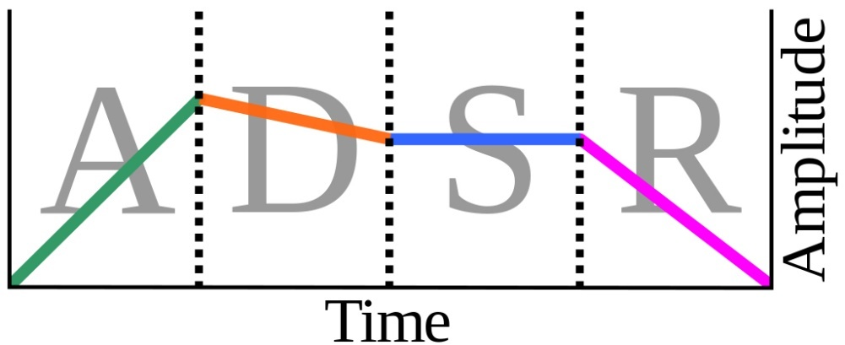

**Figura 6.7. Envolvente de una señal**

Para evitar estos ‘clicks’ es necesario que las envolventes sean aplicadas a cada uno de los OscillatorNode o voces, ya que generan las señales de audio. Entonces, cuando un usuario presione una nota ocurrirá lo siguiente:

1. La subcapa de la vista se comunica con la controladora llamando a un método de la clase fachada del controlador (Clase synth), el método **playNote.** Este recibe como parámetro una frecuencia correspondiente a una nota (la nota que se va a reproducir).
2. Este método,llama al método **play** de ambos osciladores indicándole la nota presionada
3. En el método **play**, se comprueba, a partir de un flag de control, si el oscilador está encendido, ya que el usuario puede apagar o encender los osciladores en la interfaz, y se llama al método **start** de la instancia de la clase **Voice** del oscilador, indicándole la nota y el volumen del GainNode del oscilador.
4. En el método **play** de la clase **Voice,** se identifica a que voz corresponde la nota y se llama al método que aplica la envolvente (**envelopeGeneratorOn)**.

En el método que aplica la envolvente, se utiliza la función *linearRampToValueAtTime*, invocada por un nodo de ganancia. Esta función recibe como argumento un valor y un tiempo, y permite cambiar el valor de la ganancia del GainNode al valor pasado como argumento de manera gradual en el tiempo pasado como argumento, evitando de esta manera los ‘clicks’ por el cambio inmediato.

Para aplicar adecuadamente la envolvente, es necesario obtener el tiempo actual en el que se encuentra la señal generada a la que se le aplica, e ir cambiando el valor de la ganancia llamando a dicha función en función de la fase en la que se encuentre. De acuerdo a esto, el proceso de calcular la envolvente será:

1. Obtener el volumen del oscilador.
2. Obtener el tiempo actual en el que se encuentra la señal generada dentro del contexto.
3. Ir modificando la ganancia de acuerdo con la fase de la envolvente en la que se encuentre, determinada por un tiempo de duración.

Es necesario que se obtenga el volumen que el usuario tiene seteado para el oscilador, ya que el mecanismo de reproducción se basa en subir y bajar el volumen de la ganancia de cada voz cuando le corresponda, de manera, que, si el usuario pulsa la nota DO de la primera octava, el volumen de ganancia de la voz correspondiente se establece al del oscilador, mediante el cálculo de la envolvente. Cuando acaba la reproducción de esa voz, el volumen de esta se establece a 0.

Este mecanismo se ha implementado de tal forma, ya que los nodos osciladores producen señales continuas, por lo que, si no fuera controlándolos con los nodos de ganancia, habría que ir creando y destruyendo nodos osciladores o voces cada vez que el usuario quisiera reproducir notas, ya que la función start solo puede ser invocada una vez desde la creación del nodo, cosa que complicaría la implementación.

Los valores de la envolvente, los cuales son duraciones de intervalos de tiempo de las distintas fases, representados por un flotante que indica los segundos que dura la fase, se almacenan en un objeto JSON que se irá actualizando a medida que el usuario modifique estos en la interfaz.

Por ejemplo, la fase de Decay se hará de la siguiente manera:

*//Fase de decay*

 current = current / 2 *//Current almacena el valor de ganancia en ese momento. Antes de la división tiene el valor al que llega después de la fase de ataque*

gainN.linearRampToValueAtTime(current, now + this.#envelope.attack + this.#envelope.decay);

**Código 6.9: Implementación de la fase de Decay de la envolvente.**

Y la envolvente en su totalidad se calculará de la siguiente manera:

*Class Voice{*

*envelopeGeneratorOn(key,gain){*

*var gainN = this.#gains[key].gain //obtenemos el nodo de ganancia de la nota*

*var current = gainN.value = gain //Representa el volumen en cada una de las fases*

*var now = this.#context.currentTime*

*//Se cancelan todos los valores de ganancia del nodo y se establecen a 0*

*gainN.cancelScheduledValues(now)*

*gainN.setValueAtTime(0 ,now)*

*//Fase de ataque*

*gainN.linearRampToValueAtTime(current, now + this.#envelope.attack );*

*//Fase de decay*

*current = current / 2*

*gainN.linearRampToValueAtTime(current, now + this.#envelope.attack + this.#envelope.decay);*

*//Fase de sustain*

*current = current-0.1*

*gainN.linearRampToValueAtTime(current, now + this.#envelope.attack + this.#envelope.decay +this.#envelope.sustain)*

*//Fase de release*

*gainN.linearRampToValueAtTime(0, now +this.#envelope.attack + this.#envelope.decay +this.#envelope.sustain + this.#envelope.release);*

*}*

*}*

**Código 6.10: Implementación de la envolvente.**

###### ***6.4.1.3.2.3. Ecualización***

Recapitulando, hasta ahora tenemos todos los nodos de ganancia de las voces conectados al nodo de ganancia de la clase oscillator, este a su vez conectado al nodo de paneo que se conecta al nodo master. Esta cadena todavía no esta completa, ya que el flujo de sonido que transcurre por ella se queda en el nodo master y no llega a los altavoces, así que necesitamos hacer llegar la información del sonido a los altavoces de alguna manera.

Otro de los requerimientos del sistema es que se pueda ecualizar el sonido mediante un ecualizador de varias bandas. Para que el usuario perciba la ecualización en el sonido final que se reproduce es necesario que esta se realice antes de que el sonido se envíe a los altavoces y después del nodo master. De esta manera el flujo de sonido será alterado de la siguiente manera:

1. Cuando se crean las voces, es decir, los OscillatorNode, el flujo de sonido que generarán pasará por los nodos de ganancia de cada una.
2. Estos nodos de ganancia dependen del nodo de ganancia del oscilador y cuando el usuario modifique la ganancia del oscilador se modificarán las ganancias de las voces con el mismo valor.
3. Del nodo de ganancia del oscilador el flujo pasará al nodo de paneo y de este al master
4. Al nodo master llegarán los flujos de sonido de los dos osciladores, y de los efectos aplicados (esto se verá más adelante) donde el usuario podrá controlar su intensidad.
5. Del nodo master el flujo pasará al ecualizador, donde el usuario podrá atenuar o intensificar un determinado rango de frecuencias. El flujo circulara por una serie de nodos correspondientes a las bandas del ecualizador y finalmente al destino que representa a los altavoces.

El flujo de sonido contiene información sobre el espectro frecuencial del sonido, es decir, las intensidades de las distintas frecuencias que componen el espectro, de 0hz a 24000hz. La misión del ecualizador será modificar la intensidad de dichas frecuencias, ya sea aumentándola o disminuyéndola. Esto se conseguirá empleando bandas las cuales se corresponderán con BiquadFilterNodes o nodos de filtro que permiten realizar tal tarea. Cada nodo de filtro podrá ser de un tipo distinto, que afectarán de una manera a otra a la intensidad. en el caso del sistema desarrollado se utilizarán los siguientes:

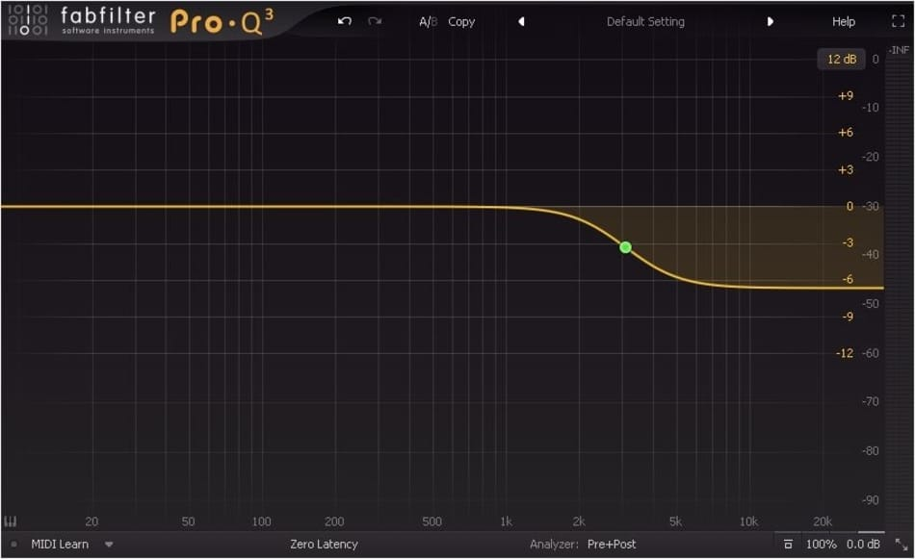

**Figura 6.8. High Shelf**

Fuente: FabFilter Pro Q3

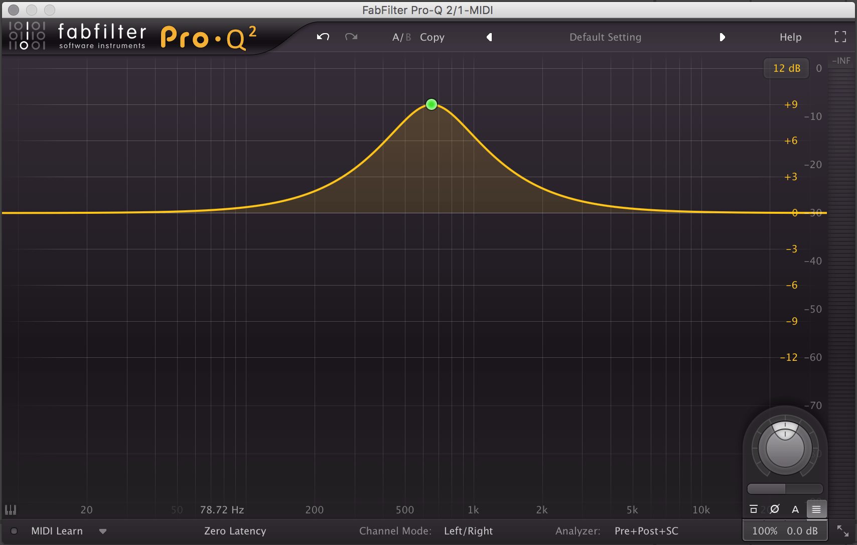

**Figura 6.9. Low Shelf**

Fuente: FabFilter Pro Q3

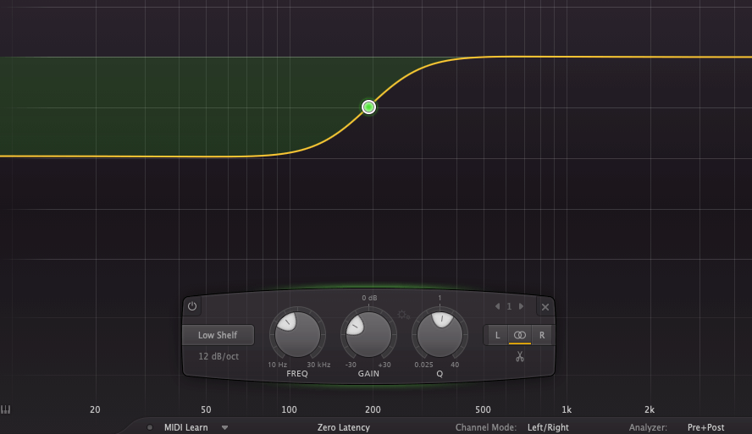

**Figura 6.10. Low Shelf**

Fuente: FabFilter Pro Q3

En total, se tendrán 5 bandas que afectarán a una zona del espectro:

* **Banda de frecuencias bajas:** 
  + Afecta a las frecuencias comprendidas entre 0hz-2000hz.
  + Será de tipo Low Shelf.
* **Banda de frecuencias medias-bajas:** 
  + Afecta a las frecuencias comprendidas entre 2001hz-8000hz.
  + Será de tipo Peaking.
* **Banda de frecuencias medias:** 
  + Afecta a las frecuencias comprendidas entre 8001hz-12000hz.
  + Será de tipo Peaking.
* **Banda de frecuencias medias-altas:** 
  + Afecta a las frecuencias comprendidas entre 12001hz-19200hz.
  + Será de tipo Peaking.
* **Banda de frecuencias medias-altas:** 
  + Afecta a las frecuencias comprendidas entre 19201hz-24000hs.
  + Será de tipo High shelf.

Nuestro flujo de sonido procedente del nodo master tendrá que pasar por cada una de estas bandas y finalmente será enviado al destino representado por el nodo **destination**  del Audiocontext. Para ello, ello en la clase **Equalizer,** la cual representa el ecualizador en la capa controladora, crearemos las bandas llamando a la función createBiquadFilter del Audiocontext, que nos devolverá un nodo de filtro y conectaremos el master a la banda de altos, la de altos a la de medios altos y así sucesivamente hasta llegar al destino:

*Class Equalizer{*

*constructor(master,context,eqGain){*

*this.#context = context;*

*this.#lw = context.createBiquadFilter();*

*this.#lwm = context.createBiquadFilter();*

*this.#mid = context.createBiquadFilter();*

*this.#hgm = context.createBiquadFilter();*

*this.#hg = context.createBiquadFilter();*

*master.connect(this.#hg);*

*this.#hg.connect(this.#hgm);*

*this.#hgm.connect(this.#mid);*

*this.#mid.connect(this.#lwm);*

*this.#lwm.connect(this.#lw);*

*this.#lw.connect(eqGain)*

*eqGain.connect(context.destination)*

*}*

*}*

**Código 6.10: Creación y conexión de las bandas.**

Nótese, que el filtro de bajos se conecta al nodo **eqGain**, que se corresponde con el nodo de ganancia que tendrá el oscilador, ya que para que se consiga un volumen que finalmente sea percibido por el usuario toda esta información tiene que pasar por un nodo de ganancia, ya que el destino solo acepta nodos de ganancia conectados.

Finalmente, se creará una instancia en la clase Synth para poder trabajar con el ecualizador.

*Class Synth{*

*Constructor(){*

*…..*

this.#eq = new Equalizer (this.#masterVolumeNode ,this.#audioCtx,

this.#eqGain)

….

}

}

**Código 6.11: Instanciación del ecualizador**

##### **6.4.1.3.3. Reproducción de audio con MIDI**

Ya tenemos los mecanismos necesarios para reproducir notas sin la necesidad de utilizar un dispositivo de MIDI, pero necesitamos funcionalidad para que el usuario pueda reproducir notas con estos dispositivos. En particular, se busca conseguir que el sistema se comunique con un teclado MIDI.

Un teclado MIDI es un dispositivo hardware, que comúnmente se conectará al ordenador del usuario vía USB. Los dispositivos MIDI transmiten información musical basada en el tiempo, como puede ser frecuencia, volumen, velocidad, vibrato etc.., al dispositivo al que están conectados. De acuerdo a esto, cuando el usuario conecte el teclado MIDI al ordenador y presione teclas se transmitirán mensajes cada vez que una tecla sea tocada con esta información, así que deberemos interpretar estos mensajes en nuestro sistema y en concreto en la subcapa controladora de la capa Front-end. Aquí es donde entra en juego la **Web MIDI API**, nativa de JavaScript, que proporciona el conjunto de funcionalidad necesaria para poder interpretar la información que llega de los dispositivos MIDI.

Lo primero que se deberá hacer es preguntar a esta API si el dispositivo que esta usando el usuario para acceder a la interfaz en el navegador permite comunicación con un dispositivo MIDI. Esto se consigue llamando a la función del navegador **requestMIDIAccess** que devuelve una promesa que cuando se cumple devuelve un objeto que representa el acceso a los dispositivos MIDI, en donde estará contenidos los dispositivos MIDI que se vayan conectando al dispositivo del usuario.

Lo segundo será añadir un **escuchador de eventos** sobre este objeto de acceso, que detecte el evento **statechange** Este evento se emitirá cada vez que el objeto de acceso MIDI, que se corresponde con el objeto **midi** de la clase **Midi,** cambie de estado, es decir, se añadan o se eliminen dispositivos MIDI de su lista de dispositivos. Cuando se produzca este evento, se llamará a otra función que se encargará de buscar el dispositivo MIDI, si lo hubiera, y elegirlo para recibir mensajes de este.

El usuario conecta o desconecta dispositivo MIDI al ordenador

El objeto de acceso (objeto midi) detecta este cambio y emite el evento statechange

Se busca y escoge el dispositivo MIDI si lo hubiera

**Figura 6.11. Detección de dispositivos MIDI**

Todo este proceso tiene lugar en el siguiente método:

*Class Midi{*

*requestMidiAccess*(){

*var that = this*

*navigator.requestMIDIAccess()*

*.then((midi)=>{*

*that.#support = true;*

*that.#midi = midi;*

*console.log("Disponible el acceso MIDI")*

*midi.addEventListener('statechange',(event)=>this.initDevices(event.target)); //detecta si se conecta o desconecta el Midi*

*this.initDevices()requestAccess(){*

*var that = this*

*navigator.requestMIDIAccess()*

*.then((midi)=>{*

*that.#support = true;*

*that.#midi = midi;*

*console.log("Disponible el acceso MIDI")*

*midi.addEventListener('statechange',(event)=>this.initDevices(event.target)); //detecta si se conecta o desconecta el Midi*

*this.initDevices()*

*},*

*(err)=>{*

*this.#support=false*

*alert("Tu navegador no soporta control por MIDI")*

*})*

*}*

*},*

*(err)=>{*

*this.#support=false*

*alert("Tu navegador no soporta control por MIDI")*

*})*

}

}

**Código 6.12: Obtener acceso a MIDI**

Una vez que ya tenemos el acceso al MIDI, hay que buscar los dispositivos y seleccionar uno en el caso de que los hubiera para poder empezar a recibir mensajes.

El objeto obtenido en la anterior función del código 6.12, contiene una lista de inputs y outputs. La lista de inputs se corresponde con los dispositivos MIDI capaces de enviar información al dispositivo del usuario, y en este caso es lo que nos interesa para nuestro sistema. Así que, para recibir los mensajes que se generan cuando el usuario presiona teclas de su teclado MIDI, necesitamos buscar, seleccionar y almacenar el correspondiente input de esta lista para recibir esos mensajes. Además, necesitaremos mantener el sistema a la escucha ante cualquier mensaje que pueda llegar del dispositivo MIDI. Esto se consigue en la función **initDevices**, la cual realizará lo siguiente:

1. Se comprueba si existen dispositivos conectados
2. Si hay dispositivos conectados, iterará, mediante un iterador, ya que son objetos, por los inputs y los ouputs y almacenará sus respectivos valores, que no son ni más ni menos que el dispositivo MIDI en sí, en un array auxiliar para poder trabajar con ellos.
3. Se seleccionará el primer dispositivo MIDI disponible, ya que solo nos interesa que el sistema se comunique con uno.
4. Se añadirá un escuchador de eventos sobre el input seleccionado, que escuchará el evento **midimessage** emitido por esté, que se corresponde con un mensaje que viene del dispositivo MIDI. Cuando se de este evento se delegará en otra función que se encargará de tratarlo.

*Class Midi{*

InitDevices(){

if(this.#midi.inputs.size > 0){

var inputArray = []; //Contiene los inputs

var outputArray = []; //Contiene los outputs

const inputs = this.#midi.inputs.values()

//Recorremos los inputs con el iterador

for (let input = inputs.next(); input && !input.done; input = inputs.next()) {

inputArray.push(input.value)

}

const outputs = this.#midi.outputs.values();

for (let output = outputs.next(); output && !output.done; output = outputs.next()) {

outputArray.push(output.value);

}

this.#input = inputArray[0]

this.#output = outputArray[0]

//console.log(this.#input)

this.__showDevice(this.#input.name);

this.#input.addEventListener('midimessage', (event)=>{this.handleMidiMessage(event)}) //Listener para la presion de teclas

}else{

this.__showDevice("No hay un MIDI conectado")

}

}

}

}

**Código 6.13: Detección y selección de dispositivos MIDI**

Una vez detectado y seleccionado el dispositivo MIDI, lo único que hace falta interpretar los mensajes que nos vienen de este. Esto se realizará en la función **handleMidiMessage** que se ejecuta cada vez que se pulsa una tecla del teclado MIDI (evento midimessage). El mensaje que llega al sistema es un array con la siguiente estructura:

[CÓDIGO, NOTA, VELOCIDAD]

* **Código:** Entero que indica una acción realizada con el teclado, en este caso, solo interesan los mensajes con código 144, que significa que se ha pulsado una tecla del teclado, y el 128 que significa que se ha levantado una nota.
* **Nota:** Entero que indica un dato del teclado MIDI, que en este caso es la nota presionada .
* **Velocidad:** Entero que indica la intensidad o velocidad con la que se ha pulsado una tecla. Si se ha pulsado muy fuerte la velocidad será mayor, en caso contrario menor. Este valor será despreciado ya que no es necesario para la reproducción de sonidos en nuestro sistema.

A partir de estos mensajes, la función **handleMidiMessage** realizará lo siguiente a partir del mensaje que recibe:

1. Comprueba que el código del mensaje es válido.
2. Comprueba si es un 144 o 148, ya que son acciones distintas.
3. Si es un 144, significa que se tiene que reproducir una nota, por lo que llama a una función auxiliar que se encarga de convertir el dato de nota MIDI en una frecuencia sonora representada por un número flotante.
4. A partir de esa frecuencia, llama a otra función auxiliar, que comprobará que esa frecuencia se encuentra en un rango de frecuencias reproducible por nuestro sintetizador. Como ya se vio en secciones anteriores, en total se pueden reproducir 85 frecuencias que se corresponden con las voces. Después de la comprobación, a partir del diccionario de notas y frecuencias obtenido de la capa Back-end, obtiene la clave de nota (C1, D2, ...) correspondiente a la frecuencia para cerciorarse de que la nota pueda ser reproducida por los osciladores.
5. Si se ha encontrado una clave que se corresponda con una frecuencia, se manda la frecuencia a los osciladores para que la reproduzcan ya que nos hemos asegurado de que la pueden reproducir.

El método que realiza la conversión del dato de nota MIDI a una frecuencia utiliza la formula **MTS[12]**, en la que a partir de una frecuencia se obtiene un dato de nota MIDI. Este formula es la siguiente:



Donde:

* d es el dato de la nota MIDI
* 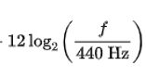 es el número de octavas por encima de la nota LA a 440 Hz , el cual al multiplicarlo por doce de el número de semitonos por encima de 440 Hz, ya que una octava tiene 12 semitonos
* Al sumar lo anterior con 69 da el número de notas que hay por encima del DO cinco octavas por debajo del DO central y el DO central[13]

Despejando esta fórmula, sacamos la frecuencia a partir de un dato MIDI



En el código, esta fórmula irá acompañada de un parseo del resultado para en encontrar la frecuencia en nuestro diccionario de notas:

*Class Midi{*

__midiNoteToFrequency (){

var value = Math.pow(2, ((note - 69) / 12)) * 440;

if(value < 98){

var parse = parseFloat(Math.ceil(value * 10000) / 10000)

if(parse === 77.7818){return 77.7817}

if(parse === 92.4987){return 92.4986}

if(parse === 46.2494){return 46.2493}

if(parse === 51.9131){return 51.9130}

return parse;

}else if (value < 988){

return parseFloat(Math.round(value * 1000) / 1000)

}else{

return parseFloat(Math.round(value * 100) / 100)

}

*}*

}

**Código 6.14: Conversión de dato MIDI a frecuencia**

##### **6.4.1.3.3. Aplicación de efectos**

A parte de generar y reproducir sonidos, el usuario tendrá la posibilidad de aplicar efecto a estos sonidos. Los efectos se encargarán de modificar la señal original, de una manera u otra en función del tipo que se trate, en concreto el usuario podrá aplicar los siguientes efectos:

* Reverb
* Delay
* Distorsion
* Filtros

Estos efectos serán aplicados en paralelo. Aplicar un efecto en paralelo significa, que a pesar de que estos modifican la señal original, se seguirá reproduciendo la señal original, así que si hubiera efectos aplicados el resultado de la señal que percibe el usuario es la suma de la señal original más las señales modificadas generadas por los efectos, pero la señal original nunca se pierde.

Si en lugar de en paralelo, se aplicasen en cadena, el usuario no percibiría nunca la señal original, sino que percibiría la modificada por los efectos solamente.

Al ser en paralelo, el usuario podrá controlar la cantidad de efecto que quiera percibir, es decir, el volumen de este.

Aunque puedan existir efectos de distintos tipos todos tendrán una parte común ya que compartirán funcionalidad. Estos aspectos comunes son los siguientes:

* Se les conecta un **input**, la señal original.
* Los efectos se conectan a un nodo de ganancia al que denominaremos **wet**.
* Los nodos **wet** se conectan a un **output**, que será un nodo de ganancia de salida.
* La aplicación y desaplicación tiene partes comunes.

Los nodos wet son GainNodes o nodos de ganancia que controlarán el volumen del efecto a través de sus respectivos setters que modificara el la propiedad gain.value de estos, correspondiente al volumen.

Todos los efectos recibirán como parámetros en su constructor el AudioContext para crear los nodos que hagan falta para estos, el nodo de ganancia correspondiente a la señal limpia que será el input y el nodo de ganancia master al sintetizador que será el output. Los nodos wet serán creados en el momento de la creación de los objetos llamando a la función ya vista createGain.

Para representar todos estos aspectos comunes, se utiliza la clase **Effect** de la que heredarán todos los efectos. En ella existirán métodos para aplicar y desaplicar un efecto, los cuales siguen los siguientes esquemas:

Si se aplica el efecto

Se pone el flag de control a verdadero

Se conecta el input al efecto

Se conecta el efecto al wet

Se conecta el wet al output

**Figura 6.12. Aplicar efecto**

Si se desaplica el efecto

Se pone el flag de control a falso

Se desconecta el wet del output

**Figura 6.13. Desaplicar efecto**

Estos esquemas se reflejan en el código en los métodos **apply** y **disapply** de la clase Effect:

*Class Effect{*

apply(){

this.#on = true;

this.input.connect(this.effect)

this.wet.connect(this.output);

}

disapply(){

this.#on = false;

this.wet.disconnect(this.output)

}

}

**Código 6.15: Aplicar y desaplicar efecto**

A pesar de que los efectos cuentan con aspectos comunes también poseen diferencias significativas que necesitan de funcionalidades distintas. Cada efecto contará con su respectiva instancia en la clase Synth para que se pueda interactuar con ellos.

*Class Synth{*

constructor(){

//Efectos

this.#reverb = new Reverb(this.#audioCtx,this.#gainCleanNode,this.#masterVolumeNode);

this.#delay = new Delay(this.#audioCtx,this.#gainCleanNode,this.#masterVolumeNode);

this.#filter = new Filter(this.#audioCtx,this.#gainCleanNode,this.#masterVolumeNode,"highpass");

this.#distorsion = new Distorsion(this.#audioCtx,this.#gainCleanNode,this.#masterVolumeNode);

}

**Código 6.16: Instanciación de Efectos**

A continuación, se detalla la implementación de cada uno de los efectos por separado.

###### ***6.4.1.3.3.1. Reverb***

El efecto Reverb modifica las señales de audio de manera que el usuario percibirá una sensación de espacio en los sonidos, consiguiendo simular una reverberación de una sala, el cual estará representado por la clase **Reverb**.

El efecto Reverb viene a simular el comportamiento de un sonido en una sala. Cuando se reproduce un sonido en una sala este colisiona contra las paredes y el mobiliario. En cada colisión las propiedades del sonido se cambian y el sonido que percibimos también. Esta colisión se denomina reverberación, que no es ni más ni menos una muestra modificada por las colisiones del sonido original que nuestro cerebro percibe unos instantes después que el sonido original. Es por ese retardo entre la reverberación y la señal original por la que percibimos esa sensación de espacio.

Sin embargo, cada sala o cada entorno acústico tiene propiedades distintas por lo que simular cada entorno por separado es una tarea excesivamente compleja par aun programador.

Para solucionar esto, la Web Audio API nos proporciona un nodo, el **ConvolverNode** del Audiocontext, que permite simular esos entornos acústicos. Este nodo proporciona una convolución lineal en un AudioBuffer, es decir, proporciona a partir de funciones matemáticas una señal de audio que se asimilaría a la reverberación producida en un entorno acústico.

Para generar esa reverberación, este nodo necesita un impulso. Un Impulso representa el efecto que tendría un sonido en un entorno acústico, en otras palabras, si grabáramos un sonido en una sala es la diferencia entre el sonido original y el grabado. Estos impulsos son distintos en cada entorno acústico por lo que en el caso de este sistema se optará por un impulso dado en un entorno acústico genérico generado de manera matemática. La función que genera este impulso es la siguiente:

*Class Reverb extends Effect{*

impulseResponse(duration, decay, reverse){

        var sampleRate = this.audioctx.sampleRate

        var length = sampleRate * duration

        var impulse = this.audioctx.createBuffer(2,length,sampleRate)

        var impulseL = impulse.getChannelData(0);

        var impulseR = impulsimpulseResponse(duration, decay, reverse){

if (!decay)

decay = 2.0;

for (var i = 0; i < length; i++){

var n = reverse ? length - i : i;

impulseL[i] = (Math.random() * 2 - 1) * Math.pow(1 - n / length, decay);

impulseR[i] = (Math.random() * 2 - 1) * Math.pow(1 - n / length, decay);

}

return impulse;

}

}

**Código 6.17: Generación de impulso**

Esta función hace lo siguiente:

1. Obtiene el número de muestras de frames que tendrá el AudioBuffer, el sampleRate del Audiocontext.
2. Calcula la longitud del impulso que se va a generar a partir de la duración pasada como parámetro y el sampleRate.
3. Crea un AudioBuffer (variable impulse) con dos canales o filas, ya que será un impulso en estéreo.
4. Separa ambas filas en dos variables.
5. Rellena todas las filas de manera proporcional al tiempo de caída (decay) y la longitud. Nótese, que se multiplica por un número aleatorio, esto se hace para generar una sensación de espacio al haber información distinta pero parecida en ambos canales del espacio estéreo.

El ConvolverNode que se usa utiliza este impulso como parámetro a la hora de modificar la señal que recibe como input (señal original), concretamente lo recibe en la propiedad buffer del nodo.

La señal producida como salida de este nodo podrá ser filtrada por medio de dos tipos de filtros, un filtro pasa altos, que filtra frecuencias bajas y otro filtro pasa bajos que filtra frecuencias altas. Es por esta razón que a la hora de aplicar el efecto se necesita un tratamiento distinto al resto de efectos ya que los filtros se aplicarán en cadena. La función que aplica el efecto es la siguiente:

*Class Reverb extends Effect{*

apply(){

this.effect.buffer = this.impulseResponse(5,5,0);

this.effect.connect(this.#gainAux);

super.apply();

this.#lpf.connect(this.#gainAux,this.#gainFilter);

this.#hpf.connect(this.#gainFilter,this.wet);

}

}

**Código 6.18: Aplicar efecto Reverb**

Esta función es llamada cada vez que el usuario quiera aplicar el efecto de Reverb y realiza lo siguiente:

1. Calcula un impulso
2. Conecta el efecto a un primer nodo de ganancia auxiliar del efecto necesario para poder aplicarle los filtros
3. Realiza el tratamiento estándar para los efectos invocando al método del padre.
4. Conecta el primer nodo de ganancia auxiliar con el filtro pasa bajos y el filtro pasa bajos lo conecta con otro nodo de ganancia auxiliar distinto, que representa la señal filtrada por este filtro.
5. Por último, conecta el primer nodo de ganancia auxiliar del filtro pasa bajos con el filtro pasa altos y el filtro pasa bajos lo conecta con el nodo wet.

Cabe destacar, que los filtros empleados son instancias de la clase **Filter,** la cual será explicada más adelante.

Por tanto, los parámetros que el usuario puede cambiar del efecto son los siguientes:

* **Decay:** Tiempo en el que el efecto tarda en desaparecer.
* **Filtro pasa bajos:** Podrá filtrar las frecuencias bajas del efecto.
* **Filtro pasa altos:** Podrá filtras las frecuencias altas del efecto.

###### ***6.4.1.3.3.2. Delay***

El efecto Delay es lo que popularmente se conoce como echo, y consiste simplemente en repetir un fragmento de un sonido durante un tiempo determinado de manera retardada cada vez que este se produce.

Para tal tarea, la Web Audio Api nos proporciona el **DelayNode** del Audiocontext, que proporciona ante una señal de audio recibida como entrada un retardo en la salida, por lo que ese retardo temporal en la señal reproducido junto con la señal original da una sensación de *“repetición retardada”.*

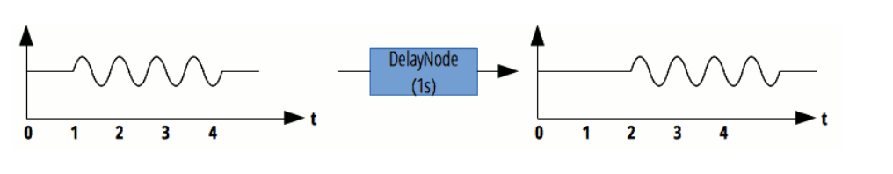

**Figura 6.14. Retardo en la señal producida por el DelayNode**

Fuente: https://developer.mozilla.org/en-US/docs/Web/API/DelayNode

Este DelayNode utiliza la siguiente propiedade que el usuario podrá modificar a través de la interfaz:

* **delayTime:** Es la fracción de tiempo del sonido que se reproducirán del sonido. Es decir si tenemos por ejemplo un delayTime de 1/16 cada sonido retardado se corresponderá con 1/16 segundos de la duración del sonido original.

El delayNode solo nos proporciona una repetición por cada sonido, pero si queremos simular el echo y que el sonido se repita varías veces necesitamos algún mecanismo para ello. Aquí es donde entra en juego el **Feedback.** El feedback nos permitirá tener ese efecto de echo a partir de un nodo de ganancia que estará conectado creado un bucle, esto se puede ver en la función que aplica el efecto:

*Class Delay extends Effect{*

apply(){

super.apply()

this.effect.connect(this.wet);

this.effect.connect(this.#feedback);

this.#feedback.connect(this.effect);

}

}

**Código 6.19: Aplicar efecto Delay**

En el código anterior, podemos observar, que aparte del tratamiento del padre, se crear el bucle del Feedback. Este bucle se consigue conectando el efecto al Feedback y el feedback al efecto, creando un retroalimentación entre ambos y pudiendo controlar la cantidad de feedback existente mediante el nodo de ganancia que representa.

###### ***6.4.1.3.3.3. Distorsión***

El efecto de Distorsión, produce sobre las señales de audio que recibe como entrada una modificación en estas que provocan que se escuchen saturados asimilándose al efecto de un amplificador de una guitarra eléctrica. El usuario percibirá que los sonidos están sucios y rotos.

La Web Audio API nos proporciona el **WaveShaperNode** del Audiocontext para lograr este efecto. Este nodo aplica una distorsión sobre las señales que recibe como entradas a partir de una curva en forma de onda. Esta curva será necesaria calcularla ya que la requiere en la propiedad del nodo **curve.** De acuerdo con la forma de la curva de distorsión tendremos un resultado u otro produciendo sonidos mas cálidos, más suaves o más duros.

En este caso se utilizará una curva de distorsión sigmoidea, es decir, en forma de S ya que es la que mejor se adapta al efecto de distorsión que buscamos

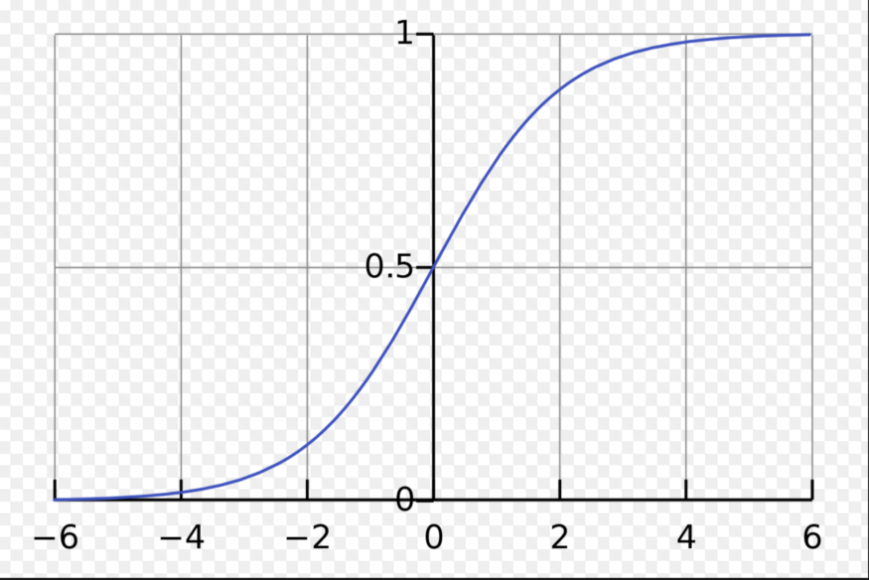 **Figura 6.15. Curva de distorsión**

Esta curva será calculada de manera matemática en la siguiente función:

*Class Distorsion extends Effect{*

makeDistortionCurve(amount) {

var k = typeof amount === 'number' ? amount : 50,

n_samples = 44100,

curve = new Float32Array(n_samples),

deg = Math.PI / 180,

i = 0,

x;

for ( ; i < n_samples; ++i ) {

x = i * 2 / n_samples - 1;

curve[i] = ( 3 + k ) * x * 20 * deg / ( Math.PI + k * Math.abs(x) );

}

return curve;

}

;}

Se puede observar que recibe el parámetro *“amount”.* Este parámetro es un flotante que representa la pendiente de la curva, cuanto más alto más dura será la distorsión provocada.

###### ***6.4.1.3.3.4. Filtros***

Los filtros son efectos que modifican el espectro frecuencial de una señal de audio

##### **6.4.1.3.4. Gráficos**

##### **6.4.1.3.5. Comunicación capa Back-end**

###### ***6.4.1.3.5.1. Registro y Login***

###### ***6.4.1.3.5.2. Sonidos***

###### ***6.4.1.3.5.3. Notas***

#### **6.4.1.4. Subcapa Front-end**

##### **6.4.1.4.2. Piano**

##### **6.4.1.4.3. Knobs**

##### **6.4.1.4.4. Tabla de sonidos**

##### **6.4.1.4.5. Enrutamientos y sesiones**

**6.4.1.4.2 Vista**

Llegados a este punto, ya es posible generar y reproducir señales de audio en el dispositivo del usuario, pero se requiere que el usuario pueda reproducir y controlar estas señales de manera interactiva.

La posibilidad que ofrece React de crear módulos, permite modularizar la interfaz facilitando las tareas de implementación de esta. Dicha modularización es por la que se ha optado en este proyecto, de manera que cada elemento importante en la interfaz represente un módulo. Cada clase que represente un componente contendrá un método render que devolverá código HTML u otro componente para que sea renderizado.

Para que el usuario pueda reproducir notas de manera interactiva, necesitamos reflejar en la interfaz los elementos comentados en el modelo, por lo que deberá mostrar lo siguiente:

* Un piano que de la sensación de ser un sintetizador virtual y así poder tocar notas.
* Los dos osciladores para que el usuario pueda modificar sus valores de envolvente, tipo y volumen, además de apagarlo o encenderlo.

**PIANO**

Se necesitan representar las teclas del piano de la manera más aproximada posible para garantizar la experiencia del usuario. Para ello se utiliza la **clase Piano** que constituirá un componente de la interfaz.

El usuario podrá accionar una nota del piano y por lo tanto reproducirla cuando clique en una de las notas o presione una tecla del teclado asignada, de manera que se refleje en la interfaz. Además, es importante mencionar que solo se mostrarán dos octavas por pantalla con la posibilidad de accionar un botón para subir y bajar de octava.

Para que el usuario pueda reproducir notas desde el teclado se necesitan dos escuchadores de eventos, uno para que cuando se presione la tecla se reproduzca una nota y el piano emule de manera gráfica que se ha presionado esa nota, y otro para que cuando el usuario suelte la tecla el piano emule que se ha soltado la nota.

 document.addEventListener('keydown', (event) => {

                     const keyName = event.key;

                     switch(keyName.toLowerCase()){

                         case 'z':

                            if(!this.pressedKeys['z'])

                                this.handleKeydownEvent('white','C',keyName,'down');

                            break;

….

}

}

Código XX: Escuchador de eventos para cuando se presiona una tecla del teclado

Cuando se presiona la tecla se comprueba que no esta siendo presionada ya y se llama a una función que maneja el evento, que se encargará de activar la clase del elemento HTML de la nota, para que mediante propiedades CSS se simule que la nota del teclado ha sido presionada y se comunicará con la clase fachada del controlador para que reproduzca la nota.

Por consiguiente, cuando el usuario levanta la tecla del teclado, se activará el correspondiente elemento y desactivará la clase del elemento HTML de la nota para que mediante propiedades CSS vuelva a su estado original. En la figura dgsg se aprecia esta simulación.

 document.addEventListener('keyup', (event) =>{

                   delete this.pressedKeys[event.key]

                    switch(event.key){

                        case 'z':

                            $('#C').removeClass('white-active');

                            break;

}

}

Código XX: Escuchador de eventos para cuando se levanta una tecla del teclado presionada

Si el usuario en lugar de presionar una tecla del teclado, clica en una nota de la interfaz se sigue el mismo procedimiento, pero en este caso se activa el evento onclick del elemento HTML que representa la nota.

 <li className="white" id="C" name = "first" onClick={()=>{this.notePlayed()}}>

<p>C1</p>

</li>

Código XX: Elemento HTML que representa la nota.

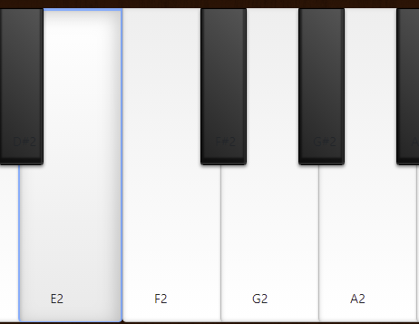

Figura XX: Notas del piano

**OSCILADORES**

Al igual que el piano, para representar los osciladores utilizaremos dos componentes oscilador, es decir, dos instancias de la **clase Oscilador**.

Cada componente se corresponderá con una instancia de la clase oscillator del controlador. Con el uso de este componente el usuario percibirá la existencia de dos osciladores, de manera que si modifica alguno de los parámetros en realidad se están modificando todas las voces que posee el oscilador.

El usuario podrá modificar los parámetros de la envolvente y el volumen del oscilador mediante el uso de knobs. Estos knobs son representados mediante otro componente implementado en la clase **limitedKnob** que limita y controla el comportamiento de un componente externo llamado **Knob.**

Para parametrizar estos Knobs y diferenciarlos React ofrece una herramienta muy versátil que permite esto, que es el uso de las **props.** Con las props es posible pasarle argumentos a un componente para su inicialización, es decir, pasarle los argumentos al constructor de la clase.

 <Knob

                ref={this._KnobVol}

                style={{ display: "inline-block" }}

                min={0}

                max={100}

                unlockDistance={0}

                preciseMode={false}

                width={200}

                height={200}

                type={knobTypes.OSC_VOLUM}

                osc = {this.#osc}

                val={0}

            />

Código XX: Creación del componente Knob del volumen de un oscilador (uso de props).

Es importante destacar que para conseguir mas modularización y encapsulamiento del código, se decide que la envolvente represente otro componente que contenga un Knob para cada parámetro de esta, de manera que el componente oscilador estará formado por el selector de onda, un botón de On/Off, un Knob de volumen y el componente de la envolvente.

En general cuando se modifique un parámetro del oscilador ocurrirá lo siguiente

Figura XX: Proceso de modificación de un parámetro

Usuario modifica un parámetro

Componente correspondiente se comunica con el controlador indicando el parámetro modificado y el nuevo valor

El controlador modifica el parámetro

# Capítulo 7: Conclusiones y vías futuras

# Capítulo 8: Bibliografía final

|  |  |
| --- | --- |
| [1] | R. H. R. J. J. V. Erich Gamma, Design Patterns: Elements of Reusable Object-Oriented Software (GoF), United States: Addison-Wesley, 1994. |
| [2] | J. M. R. Moncayo, «¿Que es REST?,» 17 05 2018. [En línea]. Available: https://openwebinars.net/blog/que-es-rest-conoce-su-potencia/. [Último acceso: 2 03 2021]. |
| [3] | Microsoft, «Arquitectura n-capas,» 10 06 2021. [En línea]. Available: https://docs.microsoft.com/es-es/azure. |
| [4] | Wikipedia, «Arquitectura cliente-servidor,» 03 06 2021. [En línea]. Available: https://es.wikipedia.org/wiki/Cliente-servidor. |
| [5] | MDN contributors, «Acerca de JavaScript,» 20 06 2021. [En línea]. Available: https://developer.mozilla.org/es/docs/Web/JavaScript/About_JavaScript. |
| [6] | Wikipedia, «HTML,» 21 06 18. [En línea]. Available: https://es.wikipedia.org/wiki/HTML. |
| [7] | Wikipedia, «Node,» 25 05 2021. [En línea]. Available: https://es.wikipedia.org/wiki/Node.js. |
| [8] | OpenJS Foundation, «Node.js,» OpenJS Foundation, 23 06 2021. [En línea]. |
| [9] | Facebook Open Source, «React,» 23 06 2021. [En línea]. Available: https://es.reactjs.org/. |
| [10] | StrongLoop Inc, «Express,» 20 05 2021. [En línea]. Available: https://expressjs.com/es/. |
| [11] | Mongoose, «Mongoose,» 20 06 2021. [En línea]. Available: https://mongoosejs.com/. |
| [12] | MongoDB Inc, «MongoDB,» 24 06 2021. [En línea]. Available: https://www.mongodb.com/. |
| [13] | C. d. MDN, «Basic concepts behind Web Audio API,» 06 06 2021. [En línea]. Available: https://developer.mozilla.org/en-US/docs/Web/API/Web_Audio_API/Basic_concepts_behind_Web_Audio_API. |
| [14] | MDN contributors, «StereoPannerNode,» 16 06 2021. [En línea]. |
| [15] | P. Anglea, «Getting Started With The Web MIDI API,» 19 03 2018. [En línea]. Available: https://www.smashingmagazine.com/2018/03/web-midi-api/. |
| [16] | W3C Working Draft, «Web MIDI API,» 15 03 2015. [En línea]. Available: https://www.w3.org/TR/webmidi/. |
| [17] | A. León, «Web Audio Series, Parte 2: Diseño de efectos de distorsión usando Javascript y la API de Web Audio,» 14 12 2017. [En línea]. Available: https://medium.com/@alexanderleon/web-audio-series-part-2-designing-distortion-using-javascript-and-the-web-audio-api-446301565541. |

<https://software.intel.com/content/www/us/en/develop/tools/oneapi/components/ipp.html>

Ingeniería de sonido: conceptos, fundamentos y casos prácticos

Zafra, Julián

RA-MA Editorial

<https://xferrecords.com/products/serum> -SERUM

<https://midi.city/> Midi.city

<https://tonejs.github.io/> - Tonejs

<https://es.reactjs.org/> react

<https://expressjs.com/es/> express

1. JUCE: Framework basado en C++ para el desarrollo de Plugins para DAWS
2. Framework para JavaScript que ofrece soluciones para la síntesis digital.
3. Arquitectura software en la que un programa (cliente) realiza peticiones a otro programa(servidor), quien le da una respuesta
4. Al hablar de escalado horizontal, nos referimos a la capacidad de añadir nuevos nodos a la capa sin que esta se vea afectada.
5. “Hypertext Transfer Protocol”, protocolo que permite realizar una petición de datos y recursos
6. “Document Object Model” representación de la estructura del documento HTML en forma de árbol de etiquetas relacionadas entre sí
7. W3C, siglas para World Wide Web Consortium, organización dedicada a la estandarización de la web.
8. NoSQL hace referencia a bases de datos que no utilizan SQL para las consultas
9. Web Nodejs: https://nodejs.org/es/download/
10. YUIDoc: https://yui.github.io/yuidoc/
11. Aparece entre comillas ya que se ha visto que no son osciladores como tal.
12. MIDI tuning standard (MTS) : https://en.wikipedia.org/wiki/MIDI_tuning_standard
13. Do central es la frecuencia 261,6 Hz